Тема №1: СОВРЕМЕННЫЕ ТЕХНОЛОГИИ ИКОРНО-ТОВАРНОЙ
ОСЕТРОВОЙ АКВАКУЛЬТУРЫ

Методика диагностики пола и стадий зрелости осетровых рыб. Ультразвуковая диагностика ремонтно-маточного стада осетровых рыб

Хорошо известно, что для осетровых рыб характерно отсутствие четко выраженного полового диморфизма. В настоящее время существует несколько различных методов определения пола и стадий зрелости гонад незрелых осетровых, среди которых можно выделить следующие:
• биопсийные методы (рис. 1);
• эндоскопия (рис. 2–4);
• эндокринологический метод (анализ содержания половых
стероидов);
• метод низкочастотного инфракрасного сканирования;
• морфометрические методы (рис. 5);
• лапароскопия и прямая пальпация (рис. 6– 11)
• ультразвуковое исследование (риc. 12).

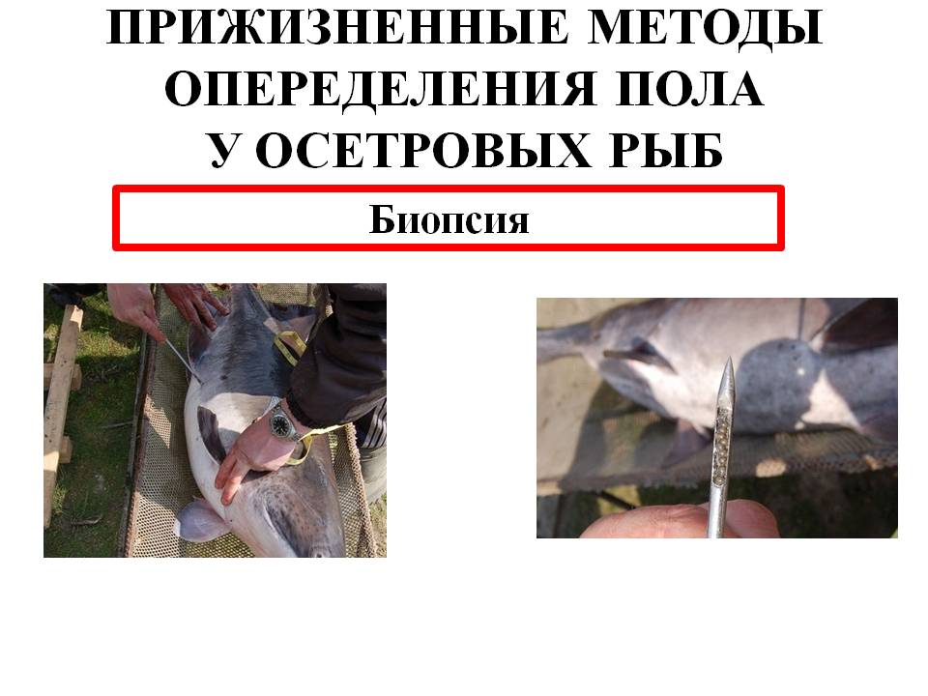а | б

Рис. 1. Биопсийный метод определение пола и стадий зрелости гонад: а – место ввода щупа, б – щуп с отобранной икрой

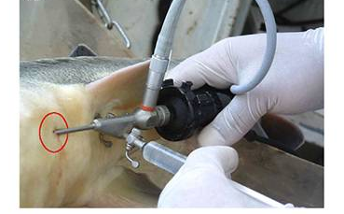
Рис. 2. Эндоскопический метод определения пола и стадий зрелости гонад. Место введение эндоскопа в полость тела

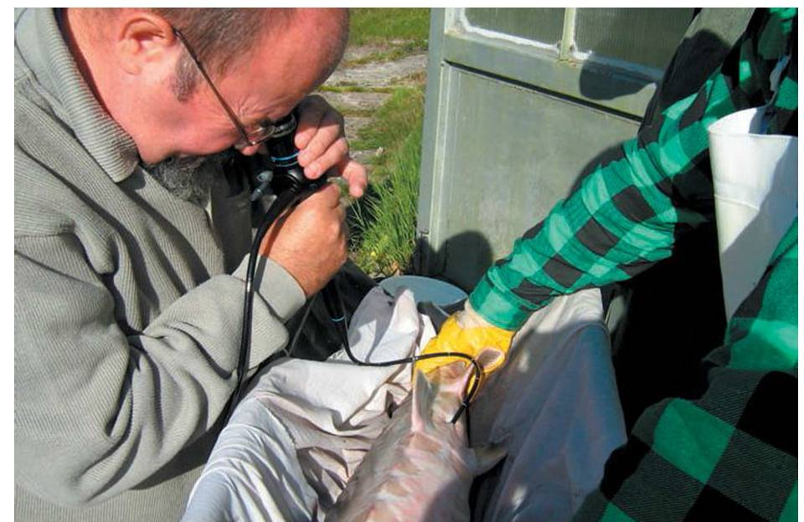

Рис. 3. Диагностика пола ленского осетра эндоскопическим метод

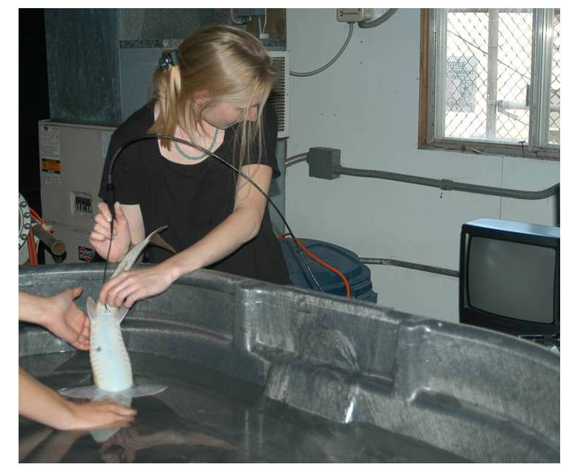
Рис. 4. Диагностика пола лопатоноса эндоскопическим метод

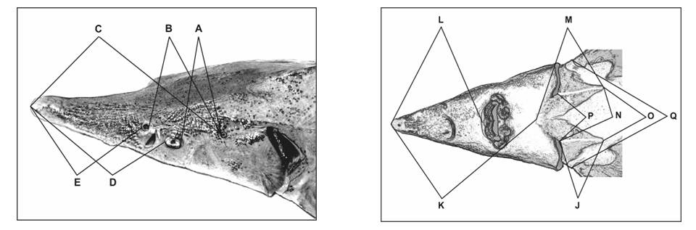
Рис. 5. Морфометрический метод определения пола и стадий зрелости гонад

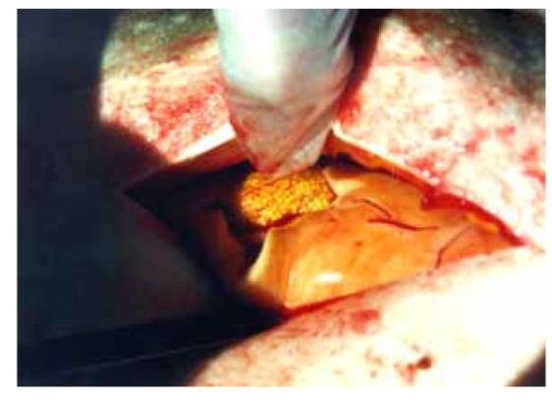
Рис. 6. Лапароскопия и прямая пальпация

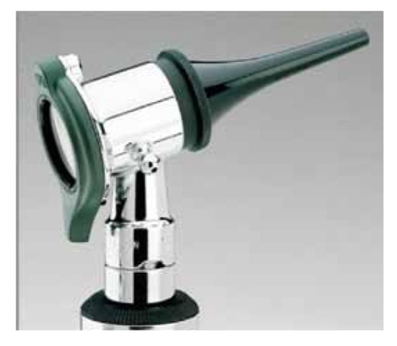
Рис. 7 Отоскоп для непосредственного исследования
гонад осетровых при лапароскопии

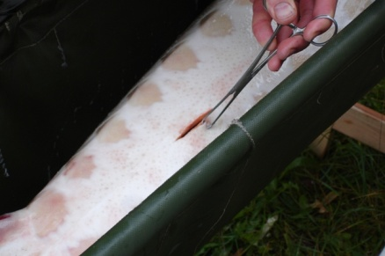 а | 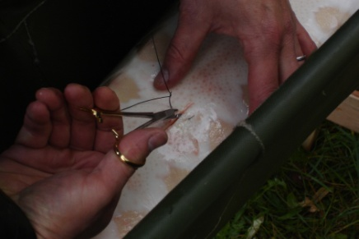 б
Рис. 8 Процедура проведения лапароскопии: а – расширение разреза и визуальное исследование, б – нанесение шва после исследования

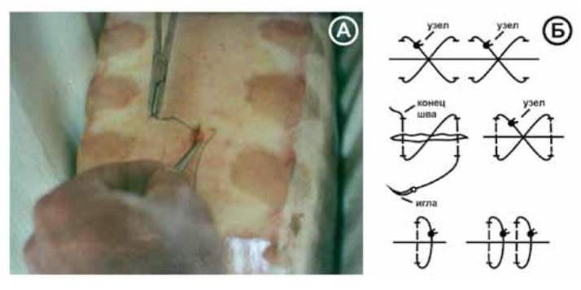

Рис. 9. Примеры наложения швов после лапароскопии

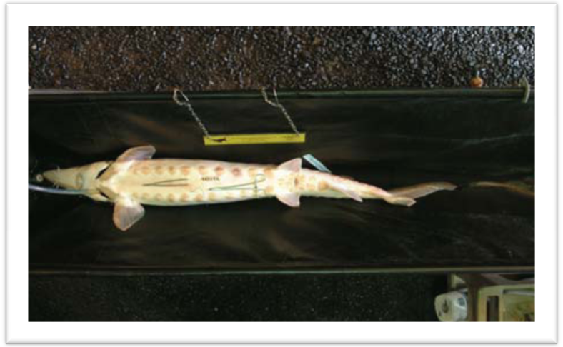

Рис. 10. Проведение анестезии при лапароскопии
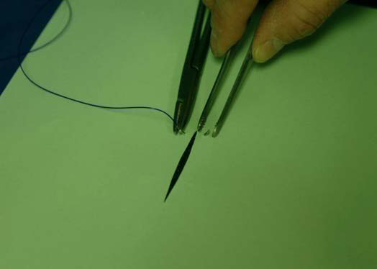 | 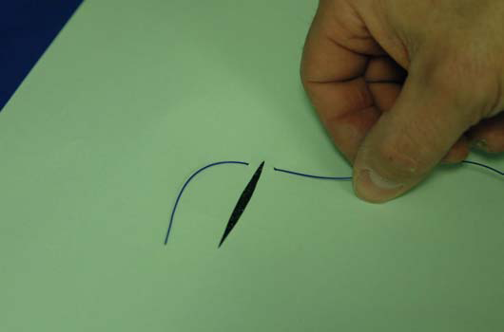
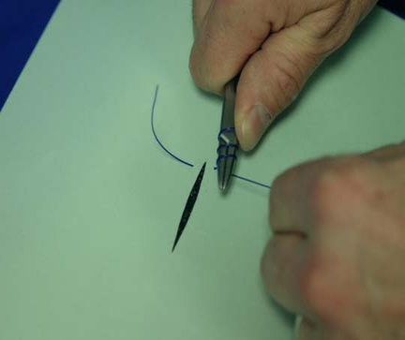 | 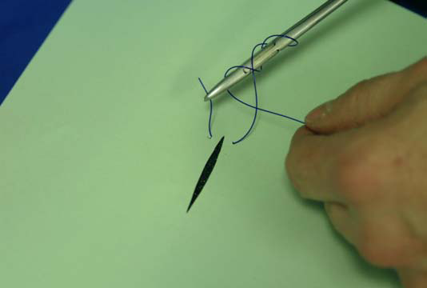
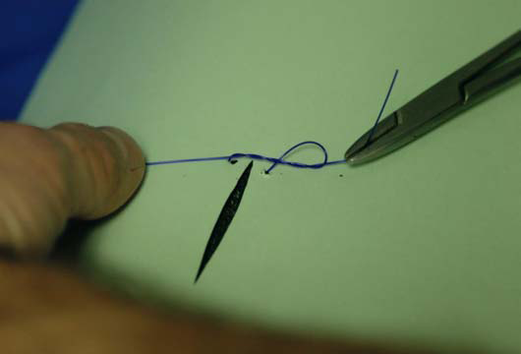 | 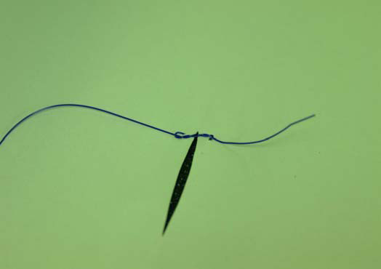

Рис. 11. Пример завязывания узлов при наложении швов
во время исполнения лапароскопии

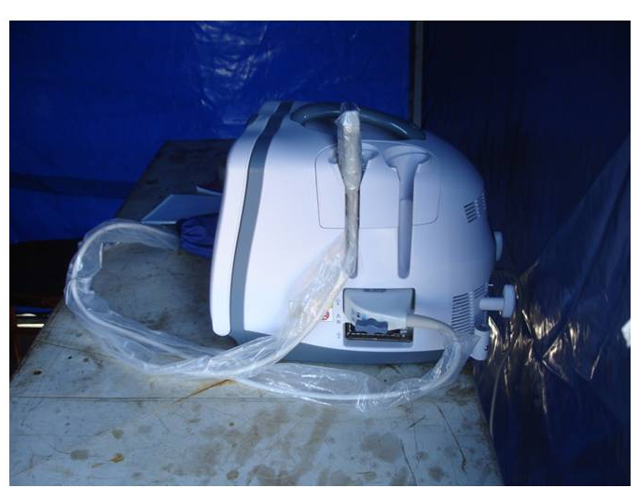

Рис. 12. УЗИ-сканер

При проведении диагностики пола в икорном осетроводстве наиболее эффективным является ультразвуковое исследование гонад.

Особенности визуализации органов при продольном УЗИ сканировании. При продольном сканировании (рис. 13) видны следующие ткани и органы в порядке от сканирующей поверхности датчика (рис. 14):
1) кожа – в виде тонкой гиперэхогенной зоны и подкожная жировая клетчатка в виде узкой (2–3 мм) зоны средней эхогенности;
2) мускулатура – широкая зона смешанной эхогенности, собственно мышечная ткань – зона средней яркости (пересекаемая горизонтально полосами смешанной эхогенности), которая чередуется с межмиотомными перегородками из соединительной ткани (на мониторе выглядят как наклонные, почти вертикальные, более яркие, чем мышцы, узкие полосы);
3) серозная оболочка брюшной полости – выглядит как яркая, ровная, четкая граница;
4) гонады – половые железы самок и самцов по-разному визуализируются на экране УЗИ-сканера в зависимости от их эхоструктуры:
• могут иметь оболочку (у самцов), а также сложную структуру эхогенности: гиперэхогенность, гипоэхогенность, анэхогенность или смешанную эхогенность;
• гонады самцов – структуры однородной эхогенности, заключённые в яркие гиперэхогенные оболочки, диагностируемые по всей длине;
• гонады самок – структуры смешанной эхогенности без четких границ (оболочек), при динамическом изучении визуализируются в виде наплывающих облакообразных структур.

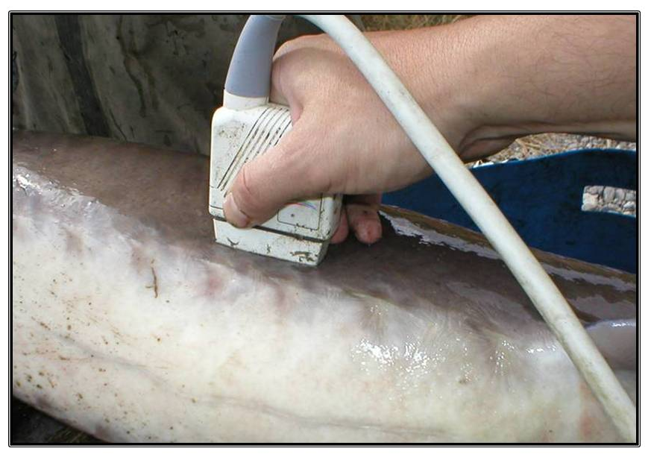
Рис. 13. Положение датчика УЗИ на рыбе при продольном сканировании

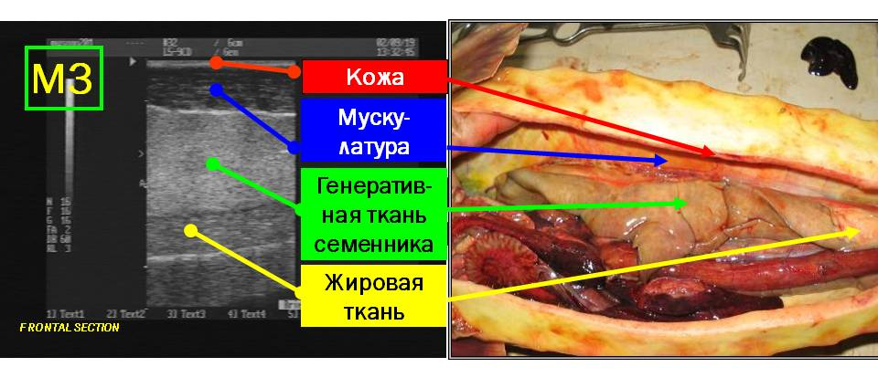
Рис. 14. Алгоритм анализа УЗИ-изображений

Самцы – II стадия зрелости (M2). Начиная со 2-й стадии развития генеративная часть гонады самцов легко идентифицируется при продольном и поперечном сканировании, она гипоэхогенна и имеет четкие границы. Жировая часть не развита или незначительно развита с медиальной стороны и практически не визуализируется. Края гонады плавно изогнуты, при этом хорошо просматривается яркая гиперэхогенная оболочка семенника (рис. 15).

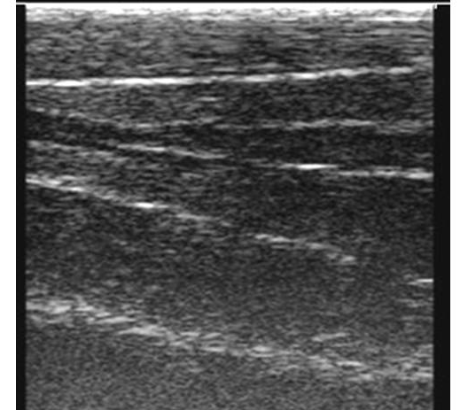

Рис. 15. Семенники стерляди 2-й стадии зрелости

Самцы – 2-я жировая стадия зрелости (М2f). Эхогенность генеративной ткани по сравнению со 2-й стадии зрелости незначительно увеличивается, поэтому семенник становится хорошо различим. Генеративная часть семенника приобретает однородную мелкозернистую структуру (на эхограмме – серого цвета) и отделена от жировой (гипоэхогенной, темной) гиперэхогенной границей, визуализирующейся в виде яркой белой линии (рис. 16).

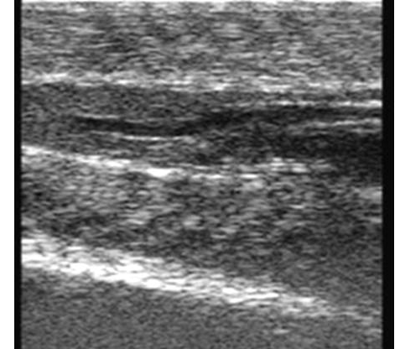

Рис. 16. Семенники стерляди 2-й жировой стадии зрелости

Самцы – 3-я стадия зрелости (М3). На 3-й стадии эхогенность генеративной части семенника значительно увеличивается. На эхограмме семенники выглядят как однородная мелкозернистая структура светло-серого цвета с четкими гиперэхогенными границами. За счет высокого темпа роста семенников, в период прекращения линейного роста тела, на эхограмме они выглядят «смятыми» или дольчатыми с плавно изгибающимися краями или имеют вид отдельных округлых гиперэхогенных однородных структур. В некоторых случаях хорошо визуализируются две ярко выраженные гиперэхогенные линии – границы гонады и линии брюшины (рис. 17).
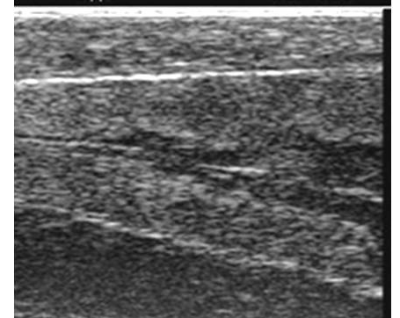

Рис. 17. Семенники стерляди 3-й стадии зрелости

Самцы - 4-я стадия зрелости (М4). На эхограмме семенники 4-й стадии развития визуализируются как яркая гиперэхогенная мелкозернистая однородная структура с четкими яркими краями и хорошо выраженными оболочками, которые отчетливо видны на срезах (рис. 18).

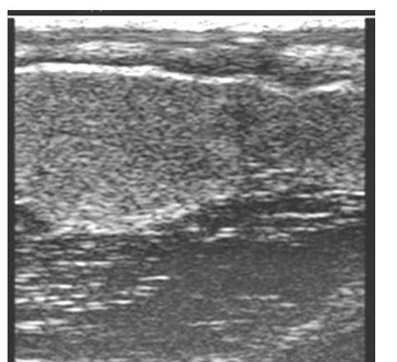

Рис. 18. Семенники стерляди 4-й стадии зрелости

Самки – 2-я стадия зрелости (F2). На эхограмме генеративная часть яичников 2-й стадии зрелости выглядит как зернистая облакообразная структура смешанной эхогенности с неровными краями без оболочек. Жировая часть гонады незначительна при продольном и поперечном сканировании визуализируется в виде более темных областей, в отличие от более светлой генеративной ткани (рис. 19).

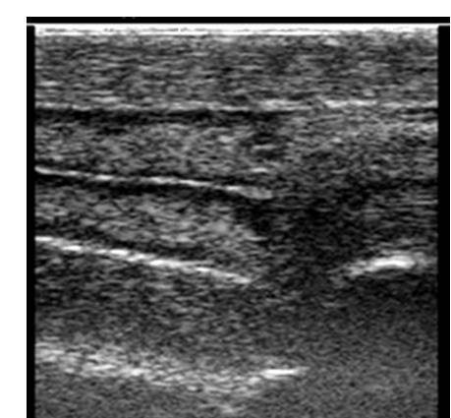

Рис. 19. Яичники стерляди 2-й стадии зрелости

Самки – 2-я полужировая стадия зрелости (F2sf). На эхограмме продольного среза яичников 2-й полужировой стадии зрелости видны отдельные яйценосные пластины в виде зон повышенной эхогенности, чередующиеся с гипоэхогенными жировыми зонами. При этом яйценосные пластины прорастают от латеральной в медиальную зону гонады (рис. 20).

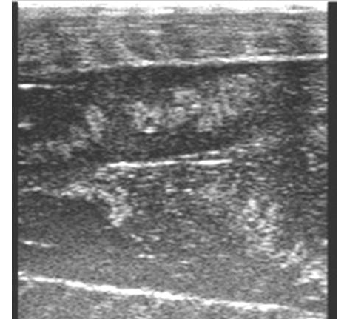

Рис. 20 Яичники стерляди 2-й полужировой стадии зрелости

Самки – 2-я жировая стадия зрелости (F2f). На эхограмме продольного среза яичников 2-й жировой стадии зрелости изменяется видимое соотношение генеративной и жировой тканей. Генеративная ткань гонады как с медиальной, так и с латеральной стороны окружена жировой тканью. Между мышцами и гонадой хорошо различима анэхогенная прослойка жира (рис. 21).

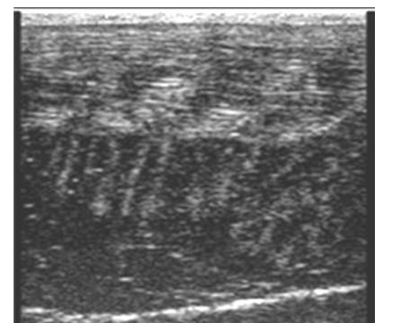

Рис. 21. Яичники стерляди II жировой стадии зрелости
Самки –2–3-й стадии зрелости (F2-3). На эхограмме яичник практически полностью представлен умеренной эхогенной генеративной тканью (серого и светло-серого цвета). Яйценосные пластины пронизывают тело гонады в виде разветвленных вертикальных образований (коралловидной или бахромчатой формы) повышенной эхогенности, прорастающих в темную гипоэхогенную область (жировую ткань) (рис. 22).

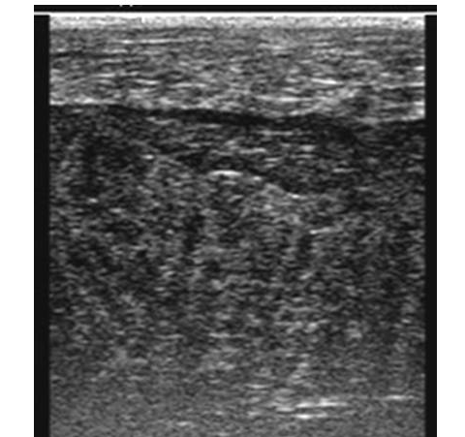

Рис. 22. Яичники стерляди 2–3-й стадии зрелости

Самки – 3-я стадия зрелости (F3). Третья стадия зрелости характеризуется ростом фолликулов, утолщением яйценосных пластин и значительным увеличением линейных размеров гонад и их объема. На эхограмме яичники 3-й стадии зрелости приобретают отчетливо выраженную зернистую структуру. Яйценосные пластины на эхограмме визуализируются в виде светлых размытых участков, погруженных в гипоэхогенную генеративную ткань, в которой просматриваются мелкие ооциты (рис. 23).
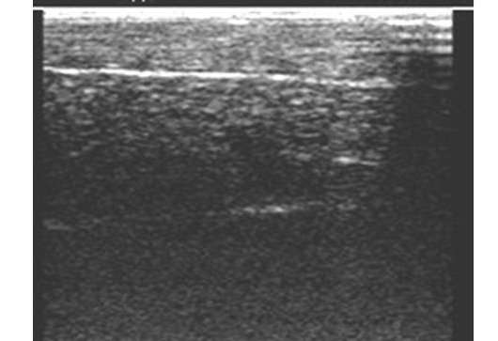

Рис. 23. Яичники стерляди 3-й стадии зрелости

Самки – 4-я незавершенная стадия зрелости (F4i). На эхограмме хорошо различимы крупные, однородные по размеру ооциты. Способность яичников пропускать ультразвуковые волны значительно снижается, и медиальная сторона гонады, как и нижележащие органы, уже не просматривается (рис. 24).

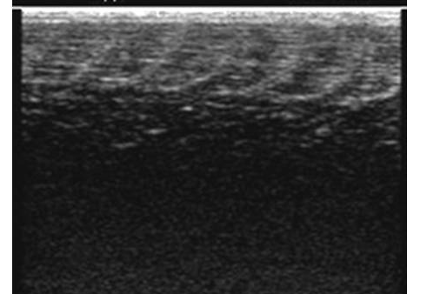

Рис. 73. Яичники стерляди 4-й незавершенной стадии зрелости

Самки – 4-я завершенная стадия зрелости (F4с). На эхограмме видны отдельные икринки в виде зернистых включений практически одинакового размера, яичник имеет зернистую неоднородную структуру. Ряды (линии) ооцитов более выражены. На этой стадии ультразвук практически полностью поглощается в верхнем (1 см) слое яичника и поэтому медиальная часть гонады и нижележащие органы под ней не визуализируются (рис. 25).

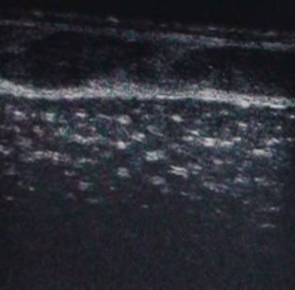

Рис. 25. Яичники стерляди 4-й завершенной стадии

Синтетические препараты в рыбоводстве: разновидности, механизм действия, особенности применения, сравнительная характеристика по сравнению с гипофизом.
Новая технология искусственного воспроизводства рыб заключается в замене гипофизарных инъекций для получения качественных половых продуктов от производителей рыб. Замена включает инъекции синтетических препаратов и новую технику применения. Овуляция и спермиация достигаются мягким воздействием на аденогипофиз рыб с последующими синтезом и секрецией собственных видоспецифичных, а не чужеродных, гонадотропинов.
Синтетические аналоги при искусственном воспроизводстве рыб стимулируют не только овуляцию икры у самок, но и спермиацию у самцов. Препараты применяются не только при заводство воспроизводстве, но и при полузаводством (полуестественном).
Применение основано на стимуляции собственной гонадотропной системы физиологически подготовленных рыб суперактивными рилизинг-факторами и модификаторами рецепторов аденогипофиза.
Этот принцип приближается к т.н. ЛинПи–методу который заключается в сочетании действия рилизинг-факторов и деблокировании специфических рецепторов аденогипофиза.

№ | Синтетика | ГИПОФИЗ
1 | Полностью стерилен, не требует применения антибиотиков. | Абсолютно нестерилен, требует применения антибиотиков.
2 | Обладает стандартной активностью, универсальностью действия согласно номенклатуры применения и удобной дозировкой– в мл/кг веса рыбы. | Не обладает стандартной активностью. Последняя зависит от индивидуальных различий рыб: пола, возраста, размера, кондиции и многих других факторов. Гипофиз из одних видов рыб не всегда или не полностью применим для других видов рыб. Дозировка требует предварительного тестирования активности и дополнительного пересчета: мг гипофиза на мл суспензии в зависимости от веса рыбы.
3 | Длительный срок годности – не менее трех лет. Потеря активности при хранении – не более 5 % в год. | Суспензия гипофиза нестойка при хранении даже в охлажденном виде. Высушенный гипофиз нежелательно хранить более года – желтеет, сильно теряет активность.
4 | Не содержит гонадотропинов, посторонних биологически активных веществ, чужеродных белков и не дает негативных побочных реакций, но дает дополнительные позитивные эффекты. | Помимо гонадотропинов содержит комплекс посторонних веществ и гормонов, например тиреотропный гормон, дает негативные побочные реакции типа гипоксии, иммунодефицита, анафилаксии, активизации латентных инфекций у рыб.
5 | Дефицита препарата нет. Возможно быстрое удовлетворение любых потребностей в любое время. | Приобрести непросто, его дефицит наблюдается уже сейчас. Гипофиз добывают только в определенное время после вылова рыбы. А если нет нужных рыб или невозможен вылов?
6 | Дешевле закупочной цены гипофиза в среднем на 20 – 30 % | Соответственно, дороже при закупке у заготовителей.
7 | Нерестин всегда готов к работе, если он есть у Вас. | Суспензию гипофиза надо готовить самим рыбоводам перед каждым инъецированием.
8 | Это негормональный препарат. | Это гормональный препарат.

Следует добавить, что заготовка гипофиза трудоемка, неэтична и неэстетична (рекомендуется вскрывать череп у живых рыб), а дегипофизированная рыба как товар сильно теряет в цене реализации.
К другим преимуществам синтетических препаратов относятся следующие:
- Не требует существенного изменения технологии и переобучения персонала.
- При соблюдении рыбоводных технологий и инструкций не вызывает тромбов икры, увеличивает срок службы производителей, повышает качество половых продуктов, личинок и рыбопосадочного материала.
- Если овуляция задерживается из-за неблагоприятных внешних условий или не полной готовности производителей, инъекцию синтетического препарата можно через некоторое время повторить, т.к. при задержке ооциты не повреждаются, конечная поляризация ядра зрелых ооцитов не происходит, одновременного массового разрушения ооцитов, как при гипофизе, нет, и самка остается живой.
- Не вызывает овуляции и спермиации в неблагоприятных условиях (высокий токсический фон воды, грунта, кормов, плохая преднерестовая подготовка производителей, резкие скачки температуры воды и атмосферного давления и др.). Это сокращает объем непроизводительной и убыточной работы в инкубцехах. Даваемая другими гормональными препаратами, в том числе гипофизом, возможность отступления от оптимальных режимов, как правило, сопряжена с резким ухудшением качества половых продуктов, ведет к тромбозам и повышенному отходу производителей, снижению оплодотворяемости икры, выхода и выживаемости личинок и жизнестойкости рыбопосадочного материала.
- Препараты безвредены для рыб и экологии, распадаются в теле рыб в течение 20 – 30 минут.
И главное: синтез препаратов не зависит от наличия рыбы для выемки гипофиза.

Сурфагон

Состав и форма выпуска. Сурфагон — синтетический нанапептид, аналог гонадотропин-рилизинг гормона люлиберина. Сурфагон стимулирует выделение гонадотропинов гипофиза в кровь. Сурфагон более медленно, чем естественный люлиберин разрушается под действием ферментов, что обеспечивает его более сильное биологическое действие на гонадотропную функцию гипофиза. В течение 3 часов после введения пептид распадается на аминокислоты и выводится из организма.

При использовании сурфагона необходимым условием созревания самок является способность гипофиза выделять в кровь под действием препарата достаточное количество гонадотропинов. При применении «Сурфагона» негативную роль может сыграть секреция в кровь в ответ на введение препарата его ингибитора – дофамина. Подобная реакция эндокринной системы чаще всего наблюдается у стерляди и сибирского (ленского осетра).
Сурфагон для осетровых рекомендуется применять исключительно при работе в традиционные рыбоводные сроки при оптимальной нерестовой температуре. В отличии от гипофизарных препаратов релизинг-гормоны не повреждают ооциты даже при 400 кратном превышении доз. Препараты могут вводиться единовременно, дробно или градуально.

Наиболее эффективен «Сурфагон» при работе с самками проходных видов – севрюги, русского осетра и белуги, а также самцами всех видов, для которых оптимальной дозой является 1 мгк/кг. Для стерляди, ленского осетра препарат менее эффективный, однако в случае отсутствия гипофизарных препаратов при оптимальной нерестовой температуре его можно применять, однако дозировки в этом случает следует увеличить. Чувствительность истощенных и ослабленных рыб в Сурфагону ниже.
В некоторых случая возникает необходимость комбинированного применения гипофизарных препаратов и Сурфагона. В этом случае препараты вводятся одновременно или Сурфагоном проводится разрешающая инъекция после гипофизарной. Если сурфагон водится перед гипофизарным препаратом, то существует опасность, что введенный после него экзогенный гонадотропин будет «лишним», что приведет к повреждению ооцитов.
.

Нерестин
www.nerestin.narod.ru
Классификация
- Нерестин-1 – (большинство РЯР и карпа) Для рыб весом до 5 кг. Рекомендуется также применять при первой инъекции крупным самкам, или в конце сезона при высокой температуре на перезревающих рыбах во избежание передозировок, и для хорошо текучих самцов. 1 доза = 0.5 мл/кг.
- Для карпа - 0,5-0,7 мл/кг
- Нерестин-1А - то же, что и Нерестин-1, но вдвое большей концентрации. 1 доза = 0.25 мл/кг. Удобен для рыб весом более 9 кг. Оптимален также в начале сезона инкубации, для второй инъекции самкам и для крупных нетекучих самцов. Для карпа - Н1А (0,25-0,35)
Нерестин-1Б - удобен для рыб весом 5-9 кг. Средний препарат для средних условий. Оптимален в середине сезона инкубации и при обеих инъекциях самкам. 1 доза = 0.33 мл/кг.
- Для карпа - Н1Б (0,33-0,46 мл/кг)
Нерестин-4 – (карпы) 1 доза = 0,5 мл/кг. Также для применения на леще, лине, карасе,
- Нерестин-5, Нерестин-5А, Нерестин-5Б - (осетровые) Hepeстин-5 адаптирован специально для стерляди, Нерестин-5А применяют для севрюги, осетров, веслоноса, Нерестин-5Б используют для белуги, калуги. Нерестин-5 - 0,4 мл/кг (доза только для стерляди), 5А - 0,2 мл/кг, 5Б - 0,1 мл/кг
Нерестин-6 и Нерестин-6А - Нерестина-6 = 0,5 мл/кг, 1 доза Нерестина-6А = 0,25 мл/кг). Для применения на сазане, карпе разных пород и кои (японском карпе) во всех зонах рыбоводства и типах рыбоводных хозяйств, а также на канальном и клариевом соме (!),
Нерестин-7 и Нерестин-7А - (испытания с 2006 года) поставляется во флаконах 20(+1) мл по 50(+5%) и 100(+5%) доз, соответственно. Цена 24р.00к. за 1 дозу (1 доза Нерестина-7 = 0.4 мл/кг, 1 доза Нерестина-7А = 0.2 мл/кг).Для испытаний на сомовых, лососевых и других рыбах.

пояснения к применению препарата «Нерестин»
Указанная общая доза для каждого препарата дает близкие к нормативам результаты только в ограниченном диапазоне оптимальных условий. Это регулируемый температурный режим, только взрослые непервонерестующие самки, яичники которых находятся в состоянии, близком к зрелости.

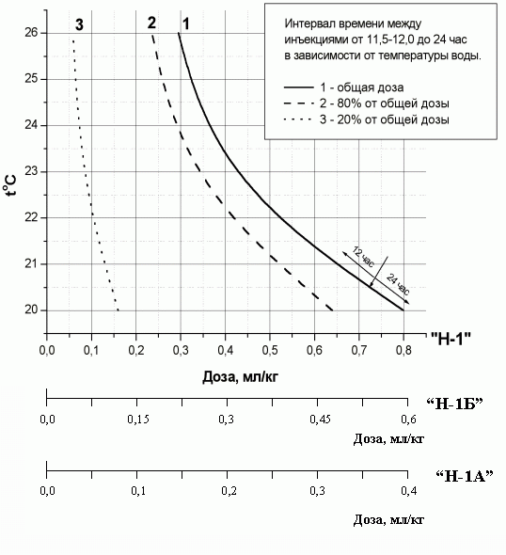
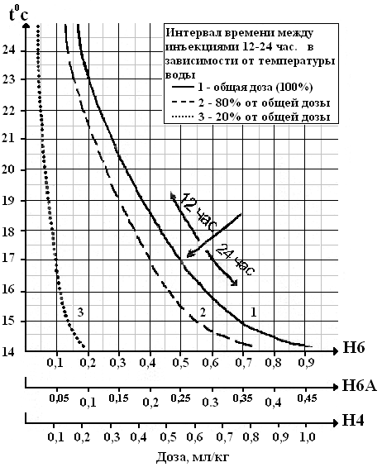
Однако дозы Нерестина и схемы его введения зависят не только от t⁰ воды и ее изменений в предшествующем сезоне (градусо-дни) и в пред- и послеинъекционном периоде (градусо-часы), но и от степени зрелости производителей и исходной гетерогенности икры, от условий созревания рыб, их здоровья, кормления и преднерестовой подготовки, периода инъецирования в ходе нерестового сезона (до сезона, в его начале, середине и в конце), кислородного, гидрохимического режима, наличия и концентрации в воде ихтио- и эмбриотоксикантов, от высокой степени толерантности и резистентности к ним аборигенных рыб местной селекции или, наоборот, сверхчувствительности к деоптимизации факторов среды недавно завезенной породистой элиты, от породы, возраста, размера и упитанности рыб, соотношения массы рыб и массы гонад, плотности посадки рыб и способов послеинъекционного выдерживания, перепадов атмосферного давления, свето/темнового режима, времени суток инъецирования и его соответствия физиологии рыб (хронобиология!), планируемого срока получения половых продуктов, в т.ч. с учетом удобства работы персонала, от грамотности и профессионализма персонала инкубцехов, бережности работы с рыбой и от ряда других существенных факторов.
При суммарно оптимальном раскладе этих показателей возможно дополнительное снижение общих доз препаратов относительно указанных на графике, а также уменьшение количества инъекций и интервалов между ними в среднем на 50%.
А при градуальном суммировании неоптимальных факторов, наоборот, потребуется увеличение доз относительно рекомендуемых до 50%, в зависимости от индивидуального веса, состояния рыб и других местных условий.

Расчет дозировок гипофиза для осетровых рыб
Задача: Составить схему инъецирования для производителей осетровых. Найти возможное наступление времени первой овуляции. В качестве стимулирующего препарата использовать АГП (осетровый). Нерестовая температуры 17 °С. Состав маточного стада: самки - сибирский осетр (коэффициент поляризации (КП) 11,0; масса - 14,3 кг), ленский осетр (КП 10,2; 15,4 кг), русский осетр (КП 8,2; 12,3 кг), стерлядь (КП 7,6; 1,8 кг), стерлядь (КП 6,5; 2,0 кг). Самцы - сибирский осетр (8,9 кг), ленский осетр (10,1 кг), русский осетр (7,8 кг), стерлядь (1,5 кг), стерлядь (2,3 кг), стерлядь (1,1 кг).
Решение
1. Составляем таблицу (схему инъецирования). Вносим данные маточного стада по каждой особи: вид, пол, масса, коэффициент поляризации.
2. На основании зависимостей, указанных в таблице 1, с учетом вида гипофизарного препарата, вида рыбы, нерестовой температуры в схему инъецирования вносим данные по общей дозировке (ОД, мг/кг) для самок.
3. Осуществляем расчет общей дозировки (ОД, мг/кг) для самцов.
ОД, мг/кг (для самцов) = ОД, мг/кг (для самок) / 2.
Пример: На основании таблицы 1, ОД, мг/кг для самок сибирского осетра составила 1,5 мг/кг. ОД, мг/кг для самцов сибирского осетра составит: 1,5 мг/кг / 2 = 0,75 мг/кг (округляем до десятых) = 0,8 мг/кг
3. Осуществляем расчет общей дозировки (ОД, мг) на одну рыбу.
ОД, мг = ОД, мг/кг × массу, кг.
Пример: ОД, мг для самки сибирского осетра массой 14,3 кг составит: 1,5 мг/кг × 14,3 кг = 21,45 мг (округляем до десятых) = 21,5 мг
4. На основании зависимостей, указанных в таблице 2, с учетом коэффициента поляризации икры, находим процент 1 дозы (предварительной) инъекции.
Пример: КП самки сибирского осетра массой 14,3 кг составляет 11,0. Следовательно, на основании данных таблицы 2 – 1 доза инъекции составит 25 % от общей дозы.
5. Осуществляем расчет 1 дозы (предварительной) инъекции в мг.
1 доза (мг) = ОД, мг × 1 доза (%) / 100
Пример: 1 доза (мг) для самки сибирского осетра массой 14,3 кг составит: 21,5 мг × 25% / 100 = 5,375 мг (округляем до десятых) = 5,4 мг
Самцы инъецируются однократно вместе со второй (разрешающей) инъекцией самок.
6. Осуществляем расчет 2 дозы (разрешающей) инъекции в мг.
2 доза (мг) = ОД, мг - 1 доза (мг).
Дозировка для самцов дублируется с ОД, мг.
Пример: 2 доза (мг) для самки сибирского осетра массой 14,3 кг составит: 21,5 мг - 5,4 мг = 16,1 мг
7. Осуществляем суммирование 1 дозы (предварительной) инъекции в мг для всех рыб.
8. Осуществляем суммирование 2 дозы (разрешающей) инъекции в мг для всех рыб.
9. С учетом рекомендаций (объем раствора (ОР) для первой дозы не более 5 мл, объем раствора (ОР) для второй дозы не более 8 мл) осуществляется расчет 1 и 2 дозы в мл
1 доза (мл) = ОР, мл × 1 доза (мг)/ сумма 1 дозы (мг)
2 доза (мл) = ОР, мл × 2 доза (мг)/ сумма 2 дозы (мг)
Пример: 1 доза (мл) для самки сибирского осетра массой 14,3 кг составит: 5 мл × 5,4 мг / 16,6 мг = 1,6 мл.
(сумма 1 дозы в мл должна быть не более 5 мл для всех рыб).
2 доза (мл) для самки сибирского осетра массой 14,3 кг составит: 8 мл × 16,1 мг / 82,1 мг = 1,6 мл.
(сумма 2 дозы в мл должна быть не более 8 мл для всех рыб).
10. Полученные расчетные значения переносим в схему инъецирования.
11. На основании таблицы 3 находим время наступления первой овуляции
Пример: самка сибирского осетра при температуре 17 °С начнет созревать (овулировать икру) через 18 часов после разрешающей инъекции.

Задание: Составить схему инъецирования для производителей осетровых. Найти возможное наступление времени первой овуляции. В качестве стимулирующего препарата использовать АГП (осетровый). Нерестовая температуры 19 °С. Состав маточного стада: самки - сибирский осетр (коэффициент поляризации (КП) 9,0; масса - 10,3 кг), ленский осетр (КП 15,2; 17,4 кг), русский осетр (КП 6,2; 10,3 кг), стерлядь (КП9,6; 2,8 кг), стерлядь (КП 5,5; 3,0 кг). Самцы - сибирский осетр (9,9 кг), ленский осетр (15,1 кг), русский осетр (17,8 кг), стерлядь (1,0 кг), стерлядь (3,3 кг), стерлядь (1,7 кг).

Схема инъецирования для производителей осетровых
Вид | Пол | Масса, кг | КП | ОД мг/кг | ОД, мг | 1 доза  % | 1 доза  мг | 2 доза  мг | Объем1 | 1 доза  мл | Объем2 | 2 доза  мл | Время первой овуляции
1 | 2 | 3 | 4 | 5 | 6 | 7 | 8 | 9 | 10 | 11 | 12 | 13 | 14
СО | самка | 14,3 | 11,0 | 1,5 | 21,5 | 25,0 | 5,4 | 16,1 | 5,0 | 1,6 | 8,0 | 1,6 | 18
ЛО | самка | 15,4 | 10,2 | 1,5 | 23,1 | 25,0 | 5,8 | 17,3 | 5,0 | 1,7 | 8,0 | 1,7 | 18
РО | самка | 12,3 | 8,2 | 1,5 | 18,5 | 20,0 | 3,7 | 14,8 | 5,0 | 1,1 | 8,0 | 1,4 | 21
С | самка | 1,8 | 7,6 | 2,5 | 4,5 | 20,0 | 0,9 | 3,6 | 5,0 | 0,3 | 8,0 | 0,4 | 14
С | самка | 2,0 | 6,5 | 2,5 | 5,0 | 17,0 | 0,9 | 4,2 | 5,0 | 0,3 | 8,0 | 0,4 | 14
СО | самец | 8,9 | - | 0,8 | 6,7 | - |  | 6,7 | 5,0 |  | 8,0 | 0,7 | -
ЛО | самец | 10,1 | - | 0,8 | 7,6 | - |  | 7,6 | 5,0 |  | 8,0 | 0,7 | -
РО | самец | 7,8 | - | 0,8 | 5,9 | - |  | 5,9 | 5,0 |  | 8,0 | 0,6 | -
С | самец | 1,5 | - | 1,3 | 1,9 | - |  | 1,9 | 5,0 |  | 8,0 | 0,2 | -
С | самец | 2,3 | - | 1,3 | 2,9 | - |  | 2,9 | 5,0 |  | 8,0 | 0,3 | -
С | самец | 1,1 | - | 1,3 | 1,4 | - |  | 1,4 | 5,0 |  | 8,0 | 0,1 | -
 |  |  |  |  |  | Сумма | 16,6 | 82,1 |  | 5 |  | 8
Условные обозначения: СО – сибирский осетр, ЛО – ленский осетр, РО – русский осетр, С – стерлядь.
Таблица 1. Зависимость дозы гипофиза от температуры (для самок осетровых)
Температура | АГП, мг/ кг |  | Коэффициент для тощих рыб | Интервал между инъекциями, ч
Температура | осетровых | карповых | Коэффициент для тощих рыб | Интервал между инъекциями, ч
Русский осетр, сибирский осетр
10-12 | 2,5 | 4,0 | 0,95 | 18
12-14 | 2,0 | 3,0 | 0,90 | 15
14-18 | 1,5 | 2,5 | 0,85 | 12
Выше 18 | 1,0 | 1,5 | 0,80 | 9
Стерлядь
10-12 | 4,0 | 6,0 | 0,95 | 14
12-14 | 3,5 | 5,0 | 0,90 | 12
14-16 | 3,0 | 4,5 | 0,85 | 10
Выше 16 | 2,5 | 3,5 | 0,80 | 8

Таблица 2. Зависимость доли гипофизарных препаратов, вводимой
при предварительной инъекции от коэффициента поляризации
Коэффициент поляризации | Процент предварительной инъекции от общей дозировки гипофизарная препарата, %
4,0 | 10
5,0 | 13
6,0 | 15
7,0 | 18
8,0 | 20
9,0 | 23
10 | 25
11 | 25
12 | 28
13 | 30

Таблица 3. Продолжительность созревания самок осетровых рыб при
различной температуре
Температура | осетр |  |  |  | стерлядь |  | бестер
Температура | русский |  | сибирский
Температура | А  (начало созревания) | Б  (конец созревания) | А | Б | А | Б | А | Б
6 | - | - | - | - | 72 | 120 | - | -
7 | - | - | - | - | 58 | 105 | - | -
8 | - | - | - | - | 48 | 80 | 55 | 90
9 | - | - | 48 | 73 | 40 | 68 | 46 | 80
10 | 48 | 73 | 39 | 60 | 35 | 60 | 37 | 71
11 | 39 | 60 | 34 | 51 | 30 | 52 | 33 | 66
12 | 34 | 51 | 32 | 45 | 25 | 45 | 28 | 52
13 | 30 | 45 | 27 | 45 | 22 | 40 | 26 | 46
14 | 27 | 40 | 24 | 40 | 20 | 36 | 23 | 41
15 | 24 | 36 | 22 | 36 | 18 | 33 | 20 | 37
16 | 22 | 33 | 20 | 33 | 16 | 28 | 17 | 32
17 | 21 | 31 | 18 | 28 | 14 | 26 | 16 | 30
18 | 19 | 28 | 16 | 26 | 13 | 24 | 16 | 28
19 | 17 | 27 | 15 | 24 | 12 | 22 | 15 | 26
20 | 16 | 26 | 14 | 22 | 11 | 21 | - | -
21 | 16 | 25 | 13 | 21 | - | - | - | -
22 | 15 | 24 | - | - | - | - | - | -
23 | 15 | 24 | - | - | - | - | - | -
24 | 15 | 23 | - | - | - | - | - | -

Тема№ 2: СОВРЕМЕННЫЕ ТЕХНОЛОГИИ ХОЛОДНОВОДНОЙ АКВАКУЛЬТУРЫ

Технологические основы выращивания радужной форели в Польше

Планирование строительства форелевого хозяйства

Проект прудового хозяйства должен быть тщательно продуман с технической стороны и гарантировать самые лучшие условия для рыбоводства. Первым этапом является выбор площадки под строительство. Необходимо предусмотреть соответствующее количество качественной воды, обеспечив рациональное ее использование и дальнейшую очистку.
Показатели качества воды. Самым лучшим показателем качества воды будет наличие в ней:
ручьевой форели;
гольяна;
хариуса или рака.
Вода, пригодная для рыбоводства, должна соответствовать следующим показателям:
• насыщение кислорода – выше 80 %;
• pH 6,5–8,2 (7,5 – оптимально);
• БПК₅ – не более 4 мг/л;
• окисление – до 15 мг/л.
Вода, пригодная для форелеводства, должна иметь нижеприведенные характеристики:
• содержание железа – до 0,5 мг/л;
• содержание аммиака – до 0,2 мг/л;
• содержание двуокиси углерода – до 5 мг/л.

Температура воды. Оптимальная температура воды для радужной форели составляет 14–18 ºС. Даже кратковременное повышение температуры выше 25 ºС неприемлемо для форелеводства (при температуре воды выше 22 ºС значительно ограничивается возможность выращивания форели).

Количество воды. Следующим фактором, который определяет продуктивные возможности проектируемого хозяйства, является количество воды. Установление минимального количества воды вместе с оценкой ее качества и температуры делает возможным определение размера площади прудов для выращивания форели. Для выращивания одной тонны товарной рыбы в «критическом» периоде высоких температур, т. е. в июле – сентябре, необходимо обеспечить от 5 до 15 л/с воды при максимальных температурах 15 и 22 ºС.

Содержание кислорода.
Расчет кислородного баланса. Принимается, что форель использует только 40 % кислорода из воды. Принимается, что при температуре 20 ºС потребление кислорода составляет:
для товарной форели – 0,06 мг О₂/кг рыбы в секунду;
для малька – 0,1 мг О₂/кг рыбы в секунду;
для производителей и ремонтного стада – 0,04 мг О₂/кг рыбы в секунду.
Расчет массы рыбы, выращиваемой при определенном расходе воды.
G = Q ∙ О₂ / Z,
где G – масса рыб;
Q – расход воды, л/с;
О₂ – доступное содержание кислорода, мг О₂/л;
Z – потребление кислорода, мг О₂/кг рыбы в секунду.
При значительной разнице уровня воды в прудах на входе и сливе появляется возможность двух- и даже трехкратного ее использования. Так, по имеющемуся опыту, при каскаде воды по сниженному до 60 % содержанию кислорода (на сливе из пруда) на каждые 20 см перепада можно получить увеличение содержания кислорода приблизительно на 1 мг/л. Когда нет возможности использовать достаточную разницу уровней в прудах, для интенсификации производства следует использовать различного типа аэраторы.

2.2. Выращивание радужной форели

Нерест форели.
Радужная форель созревает в возрасте 2 лет (самец) и 3 лет (самка).
Плодовитость форели – 1200–1500 шт. икры/кг массы тела самки.
Сейчас можно получить икру форели с сентября по май, а импортировать икру – круглый год.
Готовность самки к нересту проверяют каждые 7 дней.

Взятие икры.
Рыбу усыпляют, вытирают и перекладывают в пустую миску, хорошую икру сливают в общую миску.
Икру 10–15 самок оплодотворяют молоками 10–15 самцов.
Перемешивают, поливают водой, оставляют на 5–10 минут.

Инкубация икры.
После взятия икры помещают ее в емкости аппарата – икра должна получать воды в количестве 24 л/мин на 100 тыс. икринок вначале, затем – до 50 л/мин.
Температура воды – 4–10 ºС.
Время инкубации – 340 градусо-дней.
Во время инкубации выбирают мертвые икринки.
Когда появляются личинки, их переводят в лотки и начинают кормить.
Вначале плотность посадки рыбы должна быть около 10 тыс. шт. на 1 м² лотка, расход воды устанавливается в пределах 10–40 л/мин (табл. 2.1).

Выращивание личинок.
Температура должна быть выше 3 ºС.
Личинку кормят 8–12 раз в день и постепенно уменьшают частоту кормления.
Бассейны для выращивания личинок нужно чистить ежедневно.
Во время роста рыб следует проводить сортировку.

Таблица 2.1. Расход воды (в литрах), необходимый для 1 кг форели
в зависимости от температуры и частоты водообмена

Температура воды, ºС | Вода в литрах
Температура воды, ºС | Частота обмена в минутах |  |  |  |  | Частота обмена в минутах
Температура воды, ºС | 60 | 30 | 15 | 10 | 5 | 60 | 30 | 15 | 10 | 5
Температура воды, ºС | Масса 3–40 г |  |  |  |  | Масса выше 40 г
7 | 44 | 22 | 11 | 7 | 3,7 | 20 | 11 | 5,5 | 4 | 1,8
10 | 72 | 36 | 18 | 12 | 5 | 36 | 18 | 9 | 6 | 3
12 | 90 | 45 | 22,5 | 15 | 7,5 | 46 | 23 | 11,5 | 7,5 | 3,8
14 | 120 | 60 | 30 | 20 | 10 | 60 | 30 | 15 | 10 | 5
15 | 134 | 67 | 33 | 22 | 11 | 66 | 33 | 16,5 | 11 | 5,5
16 | 152 | 76 | 38 | 25 | 13 | 78 | 39 | 19 | 13 | 6,5
18 | 180 | 90 | 45 | 30 | 15 | 90 | 45 | 22 | 15 | 7
20 | 228 | 114 | 57 | 38 | 19 | 114 | 57 | 28 | 19 | 9
22 | 284 | 142 | 71 | 47 | 24 | 144 | 72 | 36 | 24 | 12
24 | 360 | 180 | 90 | 60 | 30 | 180 | 90 | 45 | 30 | 15

Дневная доза корма зависит:
• от массы рыб;
• температуры;
• размера рыбы;
• калорийности корма.
Зная назвавнные выше параметры, необходимо воспользоваться кормовой таблицей, из которой можно получить дозу корма (в % от массы).
Основная цель кормления состоит в том, чтобы найти «золотую середину» между количеством корма, который гарантирует рост, и кормовым коэффициентом (кг корма / кг прироста массы рыбы) (рис. 2.1). Чем ниже этот коэффициент, тем более качественный корм. Это важно потому, что корма составляют более 50 % расходов при выращивании продукции.

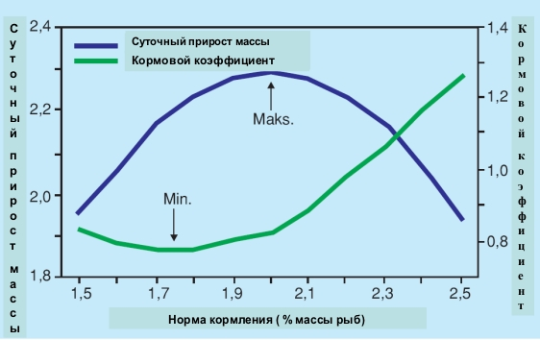

Рис. 2.1. График, показывающий принцип нахождение оптимального соотношения между суточным приростом массы и кормовым коэффициентом

Выращивание молоди.
Молодь – это рыба со средней массой от 0,5 до 80 г.
Плотность посадки – от 10–40 кг/м³. Чем больше рыбы, тем выше требования к проточности и качеству воды.
Вначале молодь следует кормить 6 раз, потом 3 раза в день.

Товарное рыбоводство.
От малька до массы 350–1000 г и более.
Плотность посадки – до 90 кг/м³.
Кормление – 3 раза в день.
Периодически следует сортировать рыбу; минимум за сутки до сортировки рыбу нельзя кормить.

Профилактика.
Каждый день следует наблюдать за состоянием рыб, прежде всего во время кормления. Плохой аппетит – сигнал для рыбовода о необходимости вмешательства в технологический процесс. Когда невозможно определить причины болезни – необходимо вмешательство компетентного ветеринара.

Перевозка икры и рыбы.
Оплодотворенную икру перевозят в контейнерах с водой, однако не позднее чем в течение 10 часов после оплодотворения. Икру на стадии глазка перевозят без воды в изотермических контейнерах.
Личинки и мальки – в мешках с кислородом.
Большое количество мальков, товарную рыбу – в контейнерах с кислородом (табл. 2.2).

Таблица 2.2. Потребность воды и кислорода при перевозке личинки и малька
в мешках (время перевозки до 12 часов)

Посадочный материал |  | Температуры  воды, ⁰С | Количество в литрах
Категория | Количество / масса | Температуры  воды, ⁰С | Вода | Кислород
Личинка | 1000 шт. | 1–5 | 2 | 3
Личинка | 1000 шт. | Выше 5–10 | 4 | 6
Малек | 1 кг | 1–5 | 12 | 18
Малек | 1 кг | Выше 5–10 | 16 | 25
Малек | 1 кг | Выше 5–10 | 20 | 35

Подготовка к сбыту.
Перед реализацией, убоем или транспортировкой пищевод рыбы должен быть пустым. Для этого следует прекратить кормление за 3 дня с переводом рыбы в чистый бассейн или пруд с водообменом не менее 15 минут.

Технологические основы выращивания радужной форели в Дании

Радужная форель (Onchorhynchus mykiss) является основным объектом аквакультуры в Дании. Общий годовой объем выращивания радужной форели составляет около 31 тыс. т в пресной воде и около 9 тыс. т в морской воде, что соответствует примерно 20 % от датского рыбного промысла. Кроме того, Данией экспортируется около 300 млн. шт. оплодотворенной икры.
Деятельность форелевых хозяйств в Дании регулируется в соответствии с Постановлением закона о рыбоводных фермах (Dambrugsbekendtgørelsen, 1989) и экологическими правилами (Environmental Protection Act, Chapter 5) для каждой фермы. Стратегия датского правительства относительно аквакультуры направлена на повышение общего объема производства рыбы до 115 тыс. т и одновременно на сокращение совокупных сбросов азота из хозяйств аквакультуры в окружающую среду на 40 % на 1 кг рыбы (Ministeriet for Fodevarer, Landbrug and Fiskeri, 2006).
Производство радужной форели в Дании в пресной воде в настоящее время осуществляется примерно в 275 хозяйствах. Ряд этих хозяйств по-прежнему работает по принципу традиционных проточных систем с наполнением воды самотеком через плотину и с минимальными затратами электроэнергии. Тем не менее все большее число ферм в настоящее время модернизировано в более технологичные системы, которые используют рециркуляционную технологию в той или иной степени. Соответственно, в Дании значительный объем выращивания форели в пресной воде осуществляяется с помощью рециркуляционых технологий (приблизительно 50 %, Plesner, 2010).
Движущими силами текущих изменений в стратегии производства радужной форели в Дании являются строгое экологическое законодательство и реализация Рамочной директивы ЕС по воде (EU Water Framework Directive), которая устанавливает стандарты качества воды. В Дании эта директива реализуется через Закон об экологических задачах 2003 г. (Environmental Target Act of 2003). Кроме того, с пересмотром Закона о водоснабжении (Water Supply Law) в 1995 г. были введены лимиты для водозабора из естественных источников.
Экологические условия, которые должны быть выполнены для разведения рыбы включают в себя набор требований, например, максимально допустимое годовое потребление кормов; разрешенное потребление воды (из реки или подземных вод); допустимая статистическая концентрация для питательных веществ, органических и взвешенных веществ на выходе из рыбоводного хозяйства; насыщение воды кислородом на выходе и лимиты расхода антибиотиков и химических добавок. Если фермер хочет получить разрешение на выращивание рыбы с более высоким допустимым потреблением корма, это возможно при условии, что в дальнейшем сбросы в окружающую среду останутся на прежнем уровне или уменьшатся. Кроме того, будет снижено максимально допустимое потребление воды. Законодательство и рыночные условия подтолкнули многих фермеров к улучшению их систем очистки воды и повторному использованию воды с помощью более современных технологий.
Как следствие этого, многие традиционные фермерские хозяйства были модернизированы в рыбоводные фермы, использующие рециркуляционные технологии с более низким потреблением воды на 1 кг произведенной рыбы, а также со сниженным воздействием на окружающую среду. Кроме того, в настоящее время разрабатываются аквакультурные системы с полной рециркуляцией (FREA).
Далее будет описан производственный цикл радужной форели, а также существующие датские производственные системы и применяемые стратегии управления.

3.1. Жизненный цикл радужной форели

Маточное стадо и размножение.
В датских форелевых хозяйствах рыба достигает половой зрелости в 3 года. Однако самцы часто являются зрелыми на втором году жизни. Возраст половой зрелости определяется генетической наследственностью, а также технологией выращивания (например, стратегией кормления, температурой, световыми режимами). Это означает, что рыбы, которые выращиваются в условиях выше среднего светового режима, температуры и уровня кормления, могут стать половозрелыми раньше, чем предполагает генетика.
Поскольку температура воды оказывает значительное влияние на возраст созревания, имеет смысл указывать возраст радужной форели в градусо-днях, как это делается для икры во время инкубации. Тем не менее продолжительность дня является еще более важным фактором, влияющим на сроки полового созревания. Время созревания может контролироваться воздействием на маточное стадо путем изменения световых и температурных режимов, создания для маточного стада более длинных светодых дней с января по июнь (18 часов света, 6 часов темноты) с возрастанием температуры с 7 до 15 °С, а в последующие 6 месяцев более коротких и более холодных дней (например, 6 часов света и 18 часов темноты) и с обратным понижением температуры. Таким образом, можно ускорить время созревания на 3–4 месяца. Время созревания может быть увеличено, при использовании противоположного порядка.
С точки зрения производства рыба с задержанным созреванием предпочтительнее, так как зрелые рыбы проявляют агрессивное поведение (особенно самцы), снижается темп роста, а также снижается качество мяса. Тем не менее перспективы разведения рыбы с ранним созреванием могут сократить интервал между поколениями и тем самым способствовать прогрессу в аквакультуре.
Систематическое воспроизводство может значительно повысить рентабельность производства. Например, норвежская программа разведения лососевых дала результат повышения рентабельности не менее чем на 10 % за поколение рыбы (Gjedrem, 2000, 2004). Воспроизводство является своего рода совершенствованием товара. Самые лучшие рыбы в связи с целями совершенствования товара (т. е. воспроизводство с целью улучшения определенной наследуемой черты (например, роста) в следующем поколении) выбираются в качестве рыбы-производителя для следующего поколения. Полученные доходы от воспроизводства за одно поколение будут увеличены для следующего поколения (т. е. сложные проценты). Тем не менее наблюдаемый прирост воспроизводства возможен как из-за генетики, так и из-за условий окружающей среды. Таким образом, работы по селекции направлены на наследуемые факторы, в то время как воздействие на окружающую среду сведено к минимуму (т. е. поддерживаются стабильные условия ведения хозяйства). Важно помнить, что селекция имеет долгосрочные перспективы: прежде чем достигаются значительные результаты усилий по селекции, может пройти до 10 лет.
Некоторые датские фермеры, производящие икру и рыбопосадочный материал, используют конкретные схемы по селекции, направленные на достижение конкретных целей размножения. Чтобы пометить выбранных особей маточного стада, характеризующихся специфическими чертами, отдельным рыбам вводят PIT-метки. В частности, в спинную часть рыбы, ближе к спинному плавнику, с помощью шприца с иглой для подкожных инъекций и поршня вводится инкапсулированный чип (11,5 мм в длину с диаметром 2,2 мм), содержащий уникальный идентификационный номер. Номер считывается сканером, который испускает магнитное поле, активируя PIT-метку (рис. 3.1).

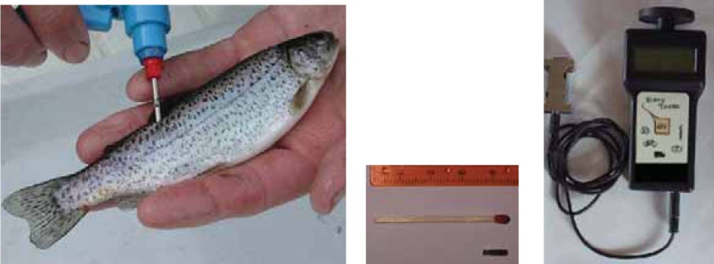

Рис. 3.1. Введение PIT-метки в тело рыбы (слева); PIT-метка в правом
нижнем углу (в центре) и сканер (справа)

Инкубационный цех.
Инкубационным модулем может быть проточная система, но все большее число фермеров используют рециркуляционные технологии различной конструкции. Такие модули оснащены рядами инкубационных аппаратов, каждый с несколькими лотками для размещения икры. Температура воды в период инкубации поддерживается постоянной – около 7 °С. Для предотвращения попадания инфекционных агентов вода может быть обеззаражена с помощью УФ-облучения.
Получение икры и оплодотворение.
В хозяйствах с использованием схемы разведения каждое маточное стадо можно определить по PIT-меткам, содержащим уникальный электронный идентификационный номер. За созреванием икры и спермы в рыбе начинают наблюдать за несколько недель до сбора половых продуктов.
Контроль за состоянием половых продуктов осуществляют за несколько недель до предполагаемого сбора. Решающее значение для успеха оплодотворения и селекции имеет своевременный отбор половых продуктов. Маточное стадо рыб прекращают кормить по крайней мере за 14 дней до сбора половых продуктов. Зрелая самка имеет стальной цвет с характерной формой брюха и выраженным яйцеводом (рис. 3.2).
Прежде чем извлекать икру, очень важно, чтобы все оборудование (инкубационные аппараты, трубы, ведра, сачки и т. д.) было продезинфицировано Йодофором, дезсредством Actomar K30 или аналогичным дезинфицирующим средством. Инкубационные аппараты также должны быть продезинфицированы формальдегидом (500 частей на миллион) в течение приблизительно 1 дня, с последующим добавлением препарата Iodbac (0,1 %) в течение 1 часа. Такая дезинфекция должна осуществляться в условиях хорошей вентиляции.

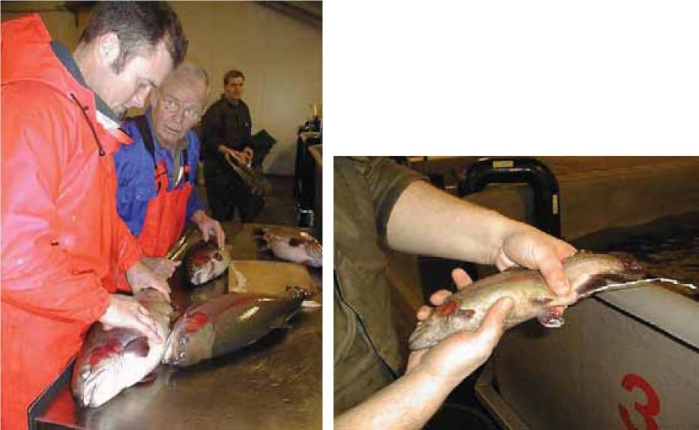

Рис. 3.2. Половозрелые самка (слева) и самец (справа)

Каждая самка анестезируется и вытирается. Когда используется схема селекции, делается запись о каждой рыбе (т. е. записываются идентификационный номер PIT-метки, масса и длина). Процедура сбора выглядит следующим образом. Рыба удерживается за основание хвоста левой рукой. Рыба укладывается под углом около 45°, головой вверх и отверстием яйцевода в непосредственной близости от сборной емкости (контейнера для икры), при этом необходимо избегать попадания воды, слизи или кишечного содержимого в контейнер для икры. Икра извлекается из самки сильным нажатием большого пальца правой руки вдоль брюшка, остальные пальцы охватывают рыбу. Икра выходит из отверстия яйцевода и попадает в емкость.
Исследования показали, что так называемый частично-факторный план спаривания способствует лучшим результатам в плане снижения инбридинга, заболеваний и т. д. (Henryon et al., 2002). Такая система означает, что сперма от одного самца используется для оплодотворения половины икры от каждой из двух самок, тем самым каждая самка оплодотворяется от двух самцов (рис. 3.3). Каждая оплодотворенная половина икры от определенной особи относится к одному родству, в то время как все выкленувшиеся личинки имеют одних мать и отца. Вторая половина оплодотворенной икры представляет собой отдельное семейство со своим родством. Тем не менее эти две семьи являются полуродственными, так как они имеют одну и ту же мать, но два разных отца, и наоборот.
Эта методика используется все большим числом производителей икры и мальков, и это позволяет исследователям наблюдать существенные различия в производительности между семьями радужной форели (Jokumsen et al., 2006) и делать соответствующий выбор семей для дальнейшего размножения. Остальные фермеры используют традиционный метод оплодотворения: икра от нескольких самок оплодотворяется спермой от нескольких самцов.
Когда применяется методика частичного факториала, икра от каждой самки делится на два ведра (рис. 3.3, а). Подсчитывается число икринок в 10 мл. Каждая часть икры помечается идентификационным номером PIT-метки самки. До оплодотворения икра хранится в прохладной среде (4–6 °С). Принято считать, что самка производит около 1500–2000 икринок/кг и около 10 000 икринок/л, в зависимости от размера рыбы и ее возраста. Подобная процедура применяется для получения молок (спермы) от самцов. Молоки разделяют на две емкости, помечают идентификационным номером PIT-метки.
Икра оплодотворяется «сухим» методом: в соответствии с методикой спаривания две части икры от самки оплодотворяются по половине молоками от каждого из двух самцов. Икру смешивают с молоками (рис. 3.3, б). Оплодотворение начинается, как только молоки попадают в икру и сперматозоиды активируются и проникают в икринки. Смесь оставляют в течение как минимум 10 минут при температуре около 7 °С для завершения оплодотворения.
Оплодотворенная икра тщательно промывается (предпочтительно в физиологическом растворе (0,9 % соли)), чтобы удалить излишки молок, оболочки икры и другие органические материалы, во избежание появления сапролегниоза во время инкубации. Икру накрывают и оставляют в слабопроточной пресной воде на 1,5 часа (при температуре 7 °С), и она поглащает воду. В период поглощения воды объем икры увеличивается примерно на 40 %. Икра остается очень чувствительной к движению (воздействиям) во время этого процесса. Через несколько часов икра может быть продезинфицирована.
Различные партии оплодотворенных яйцеклеток (семьи) размещают в разные лотки для маркировки, каждый лоток помечают определенным идентификатором семьи. Икру инкубируют при температуре 4–9 °C с оптимумом около 7 °С. Решающее значение имеет обеспечение обильного потока воды через слой икры. Икра очень чувствительна к свету и должна быть защищена от прямых солнечных лучей. Предпочтительнее, если икра получает настолько мало света, насколько это возможно (т. е. во время чистки и других операций остается покрытой или используются полосы света № 82).
Икра ежедневно контролируется, и лотки приподнимают очень аккуратно (на 2–3 см), чтобы создать небольшое движение вокруг икры. Мертвые икринки удаляются с помощью сифона. Чтобы предотвратить поражение грибами (например, Saprolegnia), икру следует обрабатывать фунгицидом (формальдегид или аналоги) на регулярной основе (по дням).

б
а

Рис. 3.3. Частично-факторная методика спаривания: а – 2 порции икры от выбранной самки (№ 1069 от семьи 2601) оплодотворяются молоками от 2 самцов (№ 714 от семьи 6301 и 320 от семьи 5001 соответственно); б – икру и молоки смешивают
(сухое оплодотворение)

Развитие икры и выклев.
Икра радужной форели достигает стадии глазка после 180–200 градусо-дней (т. е. 26–29 дней после оплодотворения при температуре 7 °С) (рис. 3.4). На данном этапе икра жизнестойка и может перемешиваться в контейнерах для удаления мертвой икры и др. Оборудование инкубационного модуля очищается, дезинфицируется и тщательно промывается перед тем, как очищенная икра переносится назад в лотки. Икру обрабатывают агентом Actomar K30 в соответствии с требованиями, мертвые икринки удаляются.

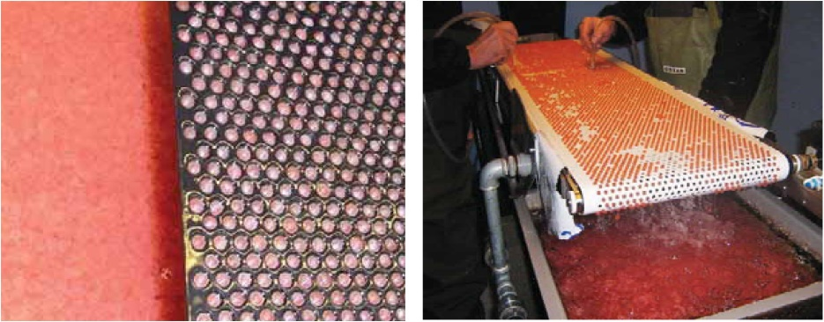

Рис. 3.4. Икра на стадии глазка в лотке и на счетной пластине (слева) и работы
на конвейерной ленте для удаления мертвой икры (справа)

Икра созревает примерно через 300–350 градусо-дней (т. е. около 45 дней после оплодотворения при температуре 7 °С). В первые дни после вылупления, мальки питаются содержимым желточного мешка. Когда примерно через 120 градусо-дней после вылупления (около 14–20 дней при температуре 7 °С) желток полностью расходуется и рот личинок полностью развит, у личинок полностью развивается плавательный пузырь и они начинают переходить на внешнее питание. Личинки развивают навыки плавания на поверхности воды, где они ищут пищу. В это время их начинают подкармливать очень мелким сухим кормом (порошком). На этой стадии личинок можно переместить в модуль для выращивания мальков, и может быть определен результат выклева (т. е. процент выживаемости (рассчитывается как количество плавающих личинок к количеству икры на стадии глазка)).

Мальки.
Мальковая установка может быть представлена проточной системой с определенным количеством каналов, как резервуары для рыбы. Водоснабжение может осуществляться из естественного источника или источника, сходного с ним. Тем не менее вода, подаваемая из артезианских скважин, является предпочтительней из-за более низкого риска патогенных организмов, постоянной температуры и более стабильного качества воды. Некоторые производители используют для мальков рециркуляционную технологию для повышения эффективности производства. Преимущества использования рециркуляционной технологии включают возможность задания более высокой температуры выращивания и обеспечения высокого и постоянного качества воды, что может привести к улучшению потенциала роста и здоровья рыбы.
Мальки питаются искусственным гранулированным кормом (размер гранул около 0,5 мм). Кормление должно быть начато до истощения запасов желточного мешка. Корм вводят в избытке, чтобы убедиться, что все рыбы его получают. Подача осуществляется автокормушками по часам. Очень важно, чтобы несъеденный корм и фекалии ежедневно удалялись для поддержания санитарно-гигиенических условий в бассейнах. Несъеденный корм и фекалии удаляются сифоном, пипеткой или потоком воды.
По мере увеличения рыбы в размере размер гранул и суточное количество корма соответственно корректируется (Jokumsen et al., 2006). Этап выращивания мальков длится около 500 градусо-дней (т. е. около 10 недель при температуре 7 °С), и к концу этого этапа мальки могут достигать массы примерно 5 г. Во время следующих 2–3 месяцев мальки растут, достигая примерно 50 г при температуре 7 °С. Мальки могут быть проданы как рыбопосадочный материал в другие хозяйства для выращивания до товарных размеров или для поставки на морские фермы (когда они достигают массы 800 г) (Bregnballe and Jokumsen, 1985).

Подращивание.
На фермах используются различные методики кормления. В некоторых хозяйствах используют компьютеризированную автоматическую подачу, в других хозяйствах используют маятниковые кормушки самостоятельного питания. Тем не менее, стратегией кормления обычно принимаются во внимание специфические условия ведения хозяйства (например, температура воды, кислородные условия, качество воды).
Рыба, как правило, получает ограниченное количество корма в соответствии с кормовой таблицей, но оно близко к требуемому для оптимизации удельной скорости роста (SGR) и кормового коэффициента (FCR).
На основании датского природоохранного законодательства, FCR не должен превышать 1,0 (Dambrugsbekendtgørelsen, 1989, 1998).
Основное различие между ограниченным кормлением и неограниченным заключается в том, что при ограниченном кормлении основной упор делается на усвоение корма и минимальные потери корма, в то время как потенциал роста рыбы является целью неограниченного кормления. Ограничение кормления является наиболее распространенной стратегией, применяемой в датских пресноводных рыбных хозяйствах для повышения эффективности использования ограниченных резервов кормов и сокращения потерь в окружающую среду (Jokumsen et al., 2006).
При выборе стратегии кормления следует иметь в виду, что линейный рост рыбы происходит в одном измерении, в то время как общий прирост массы (мясо, жир и т. д.) происходит в трех измерениях. Для каждого 1 г роста белка откладывается 3 г воды, и жир не связывает воду. Это означает, что при неограниченном кормлении увеличиваются жировые отложения (Jokumsen et al., 2006). Тем не менее используемая стратегия кормления не оказывает никакого влияния на способность рыбы усваивать корм.
Большинство фермеров в настоящее время используют программу кормления на основе компьютерной программы, которая вычисляет ежедневное количество корма для бассейна в зависимости от размера рыбы, биомассы, ожидаемого кормового коэффициента, температуры, возникновения заболеваний и т. д.

Корма.
Корм составляет основу себестоимости радужной форели, и, следовательно, качество кормов и стратегия кормления имеют первостепенное значение. С кормом рыба получает энергию и необходимые питательные вещества для хорошего роста, эффективного использования кормов и хорошего здоровья. Тем не менее необходимый состав корма меняется в зависимости от стадии жизненного цикла рыбы. Кроме того, при выборе кормов и стратегии кормления стремятся максимизировать производственную экономику и свести к минимуму потери питательных веществ в окружающую среду.
Основными компонентами в корме являются белки, жиры, углеводы, витамины и минералы. Качество и состав, а также количественное соотношение между отдельными компонентами определяются приростом рыбы и усвоением корма. Если хотя бы одно из необходимых питательных веществ (например, незаменимая аминокислота) является недостаточным, этот компонент будет критичным для роста рыб и, возможно, повлияет на здоровье рыбы, воздействие на окружающую среду и в результате на экономику производства.
Конкретные рецепты кормов составлены для каждой стадии жизненного цикла рыбы (мальков, молоди, товарной рыбы и маточного стада). Выбор определенного типа кормления также зависит от условий ведения хозяйства и управления им.
Кормовые гранулы изготавливают путем экструзии. Смесь подвергают воздействию высокого давления и высокой температуры в течение короткого промежутка времени. Эта паточная масса затем продавливается через сопла экструдера для создания расширенных и пористых гранул, которые могут поглощать относительно высокое количество масла (содержание масла – более 30 %).
Основные виды кормов для рыб указаны в табл. 3.1, но нет жестких и четких границ между обозначениями и классами по размерам.

Таблица 3.1. Классификация типов кормов с приближенным составом белков
и жиров и размерами гранул для конкретного размера и группы рыб

Тип корма | Протеин/жир (%) | Размер гранул, мм | Размер рыбы, г
Стартовый | 60/14 | 0,5–1,5 | 0–10
Мальковый | 46/23 | 2,0 | 10–50
Продукционный | 43/30 | 3,0–9,0 | 50–4000
Для производителей | 50/13 | 9,0 | 1000–4000

По материалам Dambrugsbekendtgørelsen (1989), состав корма должен соответствовать следующим требованиям:
• количество энергии для роста должно быть не менее 5,8 Мкал/кг, минимум 80 % энергии для роста должно использоваться на метаболизм;
• количество азота не должно превышать 9 % от сухой массы корма;
• количество фосфора не должно превышать 1 % от сухой массы корма;
• количество пыли не должно превышать 1 %.

Органические хозяйства
Целью органических хозяйств является создание более этичной методики устойчивого производства с использованием местных ресурсов и природных процессов, которые помогают поддерживать естественный цикл (т. е. поддерживать баланс в природе). Органическое разведение радужной форели в Дании было начато в 2001 г., а в 2004 г. национальный прикладной кодекс вступил в силу через постановления правительства. На рис. 3.12 показано одно из датских органических форелевых хозяйств-пионеров.
В дополнение к удовлетворению регламента Dambrugsbekendtgørelsen (1989) и более 10 других норм и правил, органический прикладной кодекс включает в себя конкретные требования к содержанию кислорода, азота, уровню рН, (ежедневные или еженедельные измерения), ветеринарный контроль, лечение антибиотиками (один раз в течение жизни органической рыбы) и список допустимых химических добавок. Соответственно, использование формальдегида, хлорамина-Т и сульфата меди не допускается. Используется только LT-тип рыбной муки; не используются рыбные субпродукты из-за содержания фосфора в них и потому, что их использование противоречит Dambrugsbekendtgørelsen и датским экологическим законам (Jokumsen et al., 2006). Кроме того, в корме должны отсутствовать ГМО-ингредиенты и этоксиквин для их более длительного хранения.

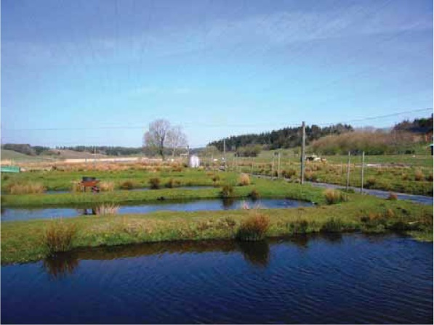

Рис. 3.12. Органическое форелевое хозяйство Skravad Mølle,
Хобро, Дания

Первая датская форель с датским красным органическим символом Ø на этикетке была произведена в соответствии с национальными требованиями и введена на рынок в 2005 г. (Jokumsen et al., 2006). Годовой объем органического производства радужной форели в Дании составлял около 300 т (Larsen, 2009).
Органическое рыбоводство было введено в нескольких европейских странах с 1990 г. в соответствии с конкретными национальными прикладными кодексами (например, Soil Association (Великобритания), Naturland (Германия), KRAV (Швеция) и Debio (Норвегия)) (Jokumsen et al., 2006). Различные правила регулирования минимальных уровней для органической аквакультуры усложнили прозрачность выбора продукта потребителем и создали искаженную конкуренцию между производителями. Таким образом, Международная федерация движения за органическое земледелие (IFOAM)) (региональная группа ЕС) согласилась на компромисс для общих правовых критериев минимальных условий для органической аквакультуры во всех странах-членах ЕС. Документ вступил в силу 1 июля 2010 г. Это постановление ЕС заменит национальные правила, с переходным периодом в 4–5 лет, что зависит от размера производства.

Тема № 3: СОВРЕМЕННЫЕ ТЕХНОЛОГИИ ТЕПЛОВОДНОЙ
АКВАКУЛЬТУРЫ

Низкоинтенсивное оптическое излучение: основные свойства и взаимодействие с биологическими системами. Применение в сельском хозяйстве и тепловодной аквакультуре
Стимулирующие эффекты световых источников естественного (Солнце, Луна) и искусственного происхождения известны давно. Еще в 1903 г. Нобелевской премией были отмечены работы датского врача Нильса Финзена, посвященные медицинскому применению красного света и ультрафиолета для лечения оспы и волчанки. Настоящий подъем, привлекший большую группу исследователей, наступил после создания лазеров, оказавшихся удобными источниками монохроматического излучения.
Первые результаты, свидетельствующие о биологическом стимулирующем действии низкоинтенсивного лазерного излучения (НИЛИ), относятся к концу 60-х – началу 70-х годов ХХ ст., они были получены с использованием гелий-неонового лазера (λ = 632,8 нм) – в то время одного из немногих промышленно выпускаемых лазеров.
Первое официальное разрешение на применение лазера в клинической практике (He-Ne лазер) было получено в 1974 г. И. М. Корочкиным и сотрудниками, удостоенными впоследствии (в 1984 г.) Государственной премии СССР за разработку лазерного метода лечения ишемической болезни сердца. За прошедшие 35 лет НИЛИ получило широкое распространение и заняло особое место (например, в медицине) в ряду применявшихся до этого в практике лечебных физических факторов. Вместе с тем бурное развитие лазерной техники, обеспечивающей получение излучения в широком диапазоне длин волн, интенсивностей и режимов воздействия, открывает новые горизонты для исследователей.
Лазерное излучение – разновидность неионизирующего электромагнитного излучения, характеризующегося когерентностью, поляризованностью, монохроматичностью. Лазеры генерируют электромагнитное излучение в различных участках спектрального диапазона – от ультрафиолетового до инфракрасного. Мощность лазерных установок колеблется от долей милливатт до сотен мегаватт.
Лазерная аппаратура, лазерные приборы, установки, системы являются сегодня неотъемлемым элементом технической инфраструктуры всех индустриально развитых стран. Создание лазерной техники стало отраслью индустрии, весьма заметным сектором мирового рынка наукоемкой продукции.
Лазерное излучение прочно вошло в арсенал современной медицины всех промышленно развитых стран мира благодаря следующим положительным качествам: а) высокая терапевтическая эффективность и широкий спектр показаний к применению метода, включая лечение хронических и дегенеративно-дистрофических заболеваний, когда только лекарственная терапия является недостаточно эффективной; б) отсутствие (в подавляющем большинстве) побочных эффектов, свойственных многим фармпрепаратам; в) возможность применения в комплексе с медикаментозной терапией и другими физиотерапевтическими факторами; г) доступность аппаратуры.
В настоящее время лазерное излучение применяют в кардиологии, пульмонологии, гастроэнтерологии и других областях медицины с различными целями: облучение крови и суставов при ревматоидном артрите; лечение мужского бесплодия, глазных болезней, включая глаукому, дисфункции мочевого пузыря, ишемической болезни сердца, кожных болезней и болезней крови, осложнений при хирургических травмах; при лечении тяжелой и крайне тяжелой хронической обструктивной болезни легких, в комплексной терапии хронического пародонтита и др.
Основными техническими характеристиками лазерной терапевтической аппаратуры являются: интенсивность, спектральный диапазон, длительность экспозиции, средняя мощность, режимы воздействия, а также типы источников излучения.
В отличие от высокоинтенсивного лазерного излучения, которое вызывает испарение и коагуляцию облучаемых тканей, низкоинтенсивное лазерное излучение (менее 100 мВт/см²), не вызывая выраженных изменений морфологической структуры тканей и не изменяя внутримолекулярных связей, влияет на энергетический потенциал молекул и кинетику биохимических процессов.
Особенностью биологического действия электромагнитного излучения оптического диапазона является ярко выраженная зависимость биологического эффекта от длины волны излучения. Меняя длину волны, можно избирательно запускать те или иные фотобиологические процессы. В настоящее время наиболее широкое применение в клинической практике нашли лазерные терапевтические аппараты с длиной волны λ = 670, 780, 830, 880 нм (непрерывный режим), а также с λ = 890 и 904 нм (импульсный режим).
По нашему мнению, одной из причин такого приоритета указанных длин волн является их соответствие так называемому окну прозрачности биологических тканей, чем обеспечивается наибольшая глубина проникновения излучения в ткань.
Эффективность НИЛИ зависит от длительности экспозиции. Например, В. К. Казимирко и Н. Н. Клодченко отмечают, что облучение продолжительностью 10 мин. in vivo и in vitro способствует улучшению метаболизма и росту функциональной активности нейтрофилов, а более длительная экспозиция снижает функциональные возможности клеток.
По данным И.М. Байбекова и М.И. Байбековой 60-минутное внутривенное лазерное облучение крови вызывает необратимые изменения: отслоение эндотелиоцитов от базальной мембраны и их десквамацию.
Следует отметить, что первые лазеры, допущенные Министерством здравоохранения к использованию в клинической практике, работали в непрерывном режиме и характеризовались средней мощностью 2–15 мВт. Однако по мере развития лазерных медицинских технологий, а также появления на лазерном рынке доступных и надежных полупроводниковых лазеров красной и ближней инфракрасной областей спектра все больший интерес со стороны специалистов начал проявляться к лазерным источникам мощностью 20–50 мВт, а затем и 100–500 мВт. Заслуживает быть отмеченным тот факт, что еще 5−6 лет тому назад терапевтическая аппаратура с мощностью излучения на выходе 500 мВт практически не производилась и магнитолазерный аппарат «Сенс» (совместная разработка Института физики им. Б. И. Степанова Национальной академии наук Беларуси и ПК «Люзар») был одним из первых в данном классе терапевтических аппаратов.
Современные лазерные терапевтические аппараты, как западного, так и отечественного производства, обеспечивают возможность воздействия лазерным излучением в непрерывном, модулированном и импульсном режимах.
Как было сказано выше, первые результаты, свидетельствующие о биологическом стимулирующем действии НИЛИ, были получены с использованием гелий-неонового лазера (λ = 632,8 нм). В настоящее время лазеры данного типа в новых разработках НИЛИ практически не используются, так как по совокупности своих медико-технических характеристик значительно уступают лазерным диодам (LD).
К достоинства LD следует отнести: а) возможность выбора длин волн в широком диапазоне; б) компактность; в) отсутствие высокого напряжения в источниках питания; г) легко реализуемая возможность создания аппаратуры, не требующей заземления; д) малая потребляемая мощность (что делает возможным работу от встроенного автономного источника питания – малогабаритных аккумуляторов); е) легко реализуемая возможность изменения воздействующих параметров; ж) надежность и долговечность; з) сравнительно низкая цена и коммерческая доступность.
Литература по вопросам влияния лазерного излучения на различные биообъекты насчитывает к настоящему времени более 10 тыс. публикаций. Наиболее острой темой дискуссий неизменно остаются первичные механизмы наблюдаемых феноменов.
Рассмотрим наиболее вероятные из обсуждавшихся в литературе первичных (физико-химических) эффектов действия НИЛИ на биообъекты.
1. Согласно фотоакцепторной гипотезе, лазерное излучение активизирует некоторые ферменты-акцепторы, спектр поглощения которых совпадает с его энергетическим спектром. Считают, что такими акцепторами являются каталаза, супероксиддисмутаза, НАДФН-дисмутаза, протопорфирин, а также фермент дыхательной цепи − цитохром-с-оксидаза. Так, например, была высказана гипотеза, что облучение приводит к ускорению переноса электронов в дыхательные цепи благодаря изменению в редокс-свойствах ее компонентов при фотовозбуждении их электронных состояний. В связи с изменениями в редокс-состояниях хромофора Cu_{B}, являющегося частью каталитического центра цитохром-с-окстидазы, предполагается, что вследствие облучения уменьшается количество связанного в каталитическом центре NO. В физиологических условиях NO служит модулятором (ингибитором) активности цитохром-с-оксидазы и связывается именно с хромофором Cu_{B}. В условиях патологии увеличивается выделение NO и, соответственно, вероятность ингибирования цитохром-с-оксидазы повышается. В таких условиях увеличение дыхательной активности клетки вследствие облучения может играть важную роль с точки зрения ожидаемых положительных результатов НИЛИ.
В связи с тем, что фотоакцепторы являются активными участниками различных процессов в организме, то взаимодействие с лазерным излучением, сопровождающееся различными структурно-функциональными изменениями, может приводить к многообразным эффектам на уровне целостного организма – стимуляции биоэнергетических процессов, повышению мощности систем адаптации.
2. С. Д. Захаров с соавторами большую роль в механизмах действия НИЛИ отводит генерации активных форм кислорода (АФК), которые индуцируют окислительные процессы.
Действие АФК зависит от их концентрации. Положительный эффект наблюдается при образовании небольших количеств АФК, что имеет место при малых дозировках лазерного облучения с определенной длиной волны. Отмечают следующие основные эффекты, вызываемые генерацией АФК: стимуляция пролиферации и других функций клеток, увеличение внутриклеточного уровня Ca⁺⁺, активация окислительно-восстановительных реакций, синтеза АТФ, ДНК и др.
3. Очень многие стороны стимулирующего действия лазерного излучения могут быть объяснены с позиции вызываемых им конформационных изменений биополимеров (белки, липиды, мембраны и ферменты). Это обусловлено тем, что конформация (пространственная структура) и конформационные перестройки биополимеров лежат в основе регуляции обменных процессов и молекулярных механизмов рецепции, транспорта, зрения, мышечного сокращения.
Фотофизический механизм изменений пространственной структуры компонентов клетки с жидкокристаллическим характером упорядочения, ответственных за регуляцию метаболических процессов (макромолекул ферментов, мембран), может заключаться в переориентации отдельных высокоупорядоченных анизотропных участков (доменов) указанных компонентов в результате взаимодействия электрического поля световой волны с индуцированным (этой волной) интегральным электрическим диполем домена. Указанный механизм представляет собой оптический эффект Керра и должен наблюдаться для молекул, характеризующихся анизотропией поляризуемости.
Изменение конформации биомолекул может сказываться на активности ферментов биохимических реакций, транспорте питательных веществ, образовании свободных форм веществ, что может объяснить многие стороны стимулирующего действия НИЛИ.
Изменение конформации возможно под действием внешнего электромагнитного излучения (ЭМИ). В случае когда ЭМИ попадает в полосу сильного поглощения молекул человеческого организма и поглощение это значительное, оно может вызвать «денатурированный переход», поэтому гамма-излучение, рентген, УФ-терапия, СВЧ-физиотерапия и лечение синим светом весьма критичны к дозе и могут вызвать нежелательную деструкцию тканей, например ожог. И наоборот, низкоинтенсивное излучение, попадающее в полосу слабого поглощения молекул, не может привести к деструкции, перегреву, разрушению биообъекта, но в то же время вызывает функциональные переходы, которые очень сильно влияют на деятельность живой клетки. В таком диапазоне работают низкоинтенсивные источники ЭМИ, используемые в лазерной терапии.
4. По данным А. Н. Рубинова и А. А. Афанасьева, из нерезонансных механизмов поглощения и действия лазерного излучения наибольшего внимания заслуживает механизм, обусловленный действием градиентных сил на биологические органеллы, клетки и другие образования микронных размеров вследствие формирования лазерным излучением спекл-структуры за счет интерференции падающего луча с отраженными и рассеянными (на неоднородностях ткани) лучами.
В результате нерезонансного дипольного взаимодействия электрической компоненты света со светоиндуцированным дипольным моментом биологических микрочастиц возникают градиентные силы, способные оказывать биологическое действие.
Результаты многочисленных исследований показывают, что ни одна из существующих гипотез не раскрывает полностью механизма возникновения биологической реакции на лазерное излучение, а лишь демонстрирует различные стороны общего ответа организма на разных уровнях его реализации.
Многие предположения о первичных механизмах действия НИЛИ еще недостаточно подтверждены, даже в условиях in vitro, что указывает на необходимость и перспективность дальнейших исследований в этом направлении.
Таким образом, лазерные технологии стали сегодня неотъемлемым элементом технической инфраструктуры, а НИЛИ вошло в арсенал современной медицины всех промышленно-развитых стран мира как лечебное и терапевтическое средство. Перспективными являются исследования, посвященные применению НИЛИ в сельском хозяйстве, в том числе в животноводстве.
Первые исследования по использованию НИЛИ в животноводстве были выполнены более 30 лет назад Н. В. Михайловой и др. В ходе данных исследований был сделан вывод, о том, что облучение куриных яиц светом гелий-неонового лазера с длиной волны λ = 632,8 нм положительно влияет на показатели вывода и жизнеспособность цыплят.
Дальнейшими исследованими Б. Ф.Бессарабова и Е. Б.Петрова, установлены ускоренный темп эмбриогенеза, повышение уровня гемоглобина в крови и показателей естественной резистентности молодняка цыплят, которые подвергались воздействию лазерного облучения на ранних стадиях эмбрионального развития.
Результаты исследований В. П. Иноземова и др. в области использования НИЛИ в ветеринарии показали высокую эффективность метода лазерной терапии при артритах у лошадей и крупного рогатого скота, при лечении хронического и субклинического маститов у КРС, по сравнению с медикаментозным.
Е. Ю. Смертина и др. установили, что инфракрасное (λ = 940 нм) и красное (λ = 660 нм) оптическое излучение при частотах модуляции 0, 5, 50, 100, 250, 500, 1 000, 3 000, 5 000, 25 000 Гц оказывает антимикробное действие в виде снижения скорости роста культуры золотистого стафилококка, повышает естественную резистентность организма больных коров, обеспечивает выздоровление коров без медикаментозного вмешательства при асептическом и субклиническом маститах.
В работе Т. Н. Болтушкиной и Д. В. Шестакова, по изучению применения НИЛИ инфракрасной области спектра с длиной волны λ = 0,89–0,99 мкм было отмечено увеличение живой массы телят, подвергнутых воздействию лазерного излучения, по сравнению с контрольной группой. Указанный эффект авторы объясняют увеличением количества инфузорий в рубцовой жидкости животных, подвергнутых излучению.
По данным А. А. Музыки с соавторами, воздействие НИЛИ инфракрасной области спектра в сочетании с магнитным полем в раннем постнатальном онтогенезе на биологически активные точки (БАТ) телят способствует повышению уровня естественной резистентности и скорости роста.
Результаты исследований А. Ф. Трофимова с соавторами, показали, что стимуляция БАТ вымени при раздое первотелок НИЛИ инфракрасной области спектра с длиной волны λ = 0,89 ± 0,02 мкм в сочетании с магнитным полем приводила к увеличению молочной продуктивности первотелок, опытные группы оказались лучше подготовленными к интенсивной секреции молока, что повышало эффективность технологий раздоя первотелок. Кроме того, указанный физический фактор оказывал влияние на длительность латентного периода рефлекса молокоотдачи. Похожие результаты регистрировали при воздействии НИЛИ красной области спектра (λ = 0,67 ± 0,02 мкм) в сочетании с магнитным полем.
По данным Д. В. Малашко, облучение вымени коров комбинированным многоцветным НИЛИ в красном (λ = 0,67 ± 0,02 мкм) и синем (λ = 0,47 ± 0,03 мкм) спектральном диапазонах в сочетании с постоянным магнитным полем контактно-компрессионным методом сканирования при субклиническом мастите вызывает на 2−3-й день интенсивное снижение соматических клеток в молоке с восстановлением функции молочной железы на 4,5–5,5-й день сканирования.
Исследованиями А. Ф. Трофимова с соавторами установлено, что воздействие НИЛИ красной области спектра (λ = 0,67 ± 0,02 мкм) на длиннейшие мышцы поясницы и груди значительно повышало живую массу и среднесуточный прирост поросят. Кроме того, авторы отмечают увеличение в опытной группе содержание гемоглобина, эритроцитов и общего белка в крови, по сравнению с контрольными значениями.
В.В. Малашко с соавторами указывают на способность НИЛИ красной области спектра (λ = 0,67 ± 0,02 мкм) при облучении длиннейшей мышцы спины стимулировать морфогенетические и метаболические процессы в соматической мускулатуре, увеличивая объема саркоплазмы и массу сократительных структур – миофибрилл.
Таким образом, применение НИЛИ в животноводстве и ветеринарии способно существенно повысить эффективность технологии птицеводства, свиноводства и крупного животноводства за счет улучшения хозяйственно полезных признаков животных. При этом перспективными являются исследования, посвященные применению НИЛИ в отрасли животноводства, а именно в рыбоводстве.
В настоящее время все больший интерес исследователей проявляется к коррекции и стимулированию роста и развития гидробионтов с помощью различных физических факторов, особенно в условиях аквакультуры.
Так, целым рядом исследователей отмечена возможность с помощью света и различных режимов и способов освещения оказывать стимулирующее действие на рыбоводно-биологические показатели различных видов рыб. В исследованиях А. Б. Ручина, в которых изучалось влияние фотопериода на рост, физиологические и гематологические показатели сибирского осетра (A. baeri), указывается, что максимальная скорость роста молоди наблюдалась при 12-, 16- и 24-часовом световом дне на фоне усиления интенсивности дыхания, повышения суммарного потребления и конвертирования пищи. Круглосуточное затемнение вызывало достоверное снижение указанных показателей. При оптимальных режимах фотопериода гематологические показатели находились в норме. При отсутствии света наблюдались четко выраженные нейтрофилия и лейкопения. В оптимальных для роста рыб и земноводных режимах светового фактора увеличиваются количество лимфоцитов и эритроцитов, концентрация гемоглобина, изменяется биохимический состав сывороточных белков и улучшаются морфофизиологические индексы.
Ю. А. Ивановский, в исследованиях эффекта радиационной стимуляции при действии больших и малых доз ионизирующего облучения установил стимулирующее действие γ-облучения при больших дозах радиации на различные биологические процессы у Artemia salina, а также влияние сверхмалых доз γ-радиации на двигательную активность ресничек мерцательного эпителия у животных и растений различных таксономических групп. Вместе с тем Ю. А. Ивановский отмечает, что при больших дозах радиационная стимуляция сопровождается процессами лучевого поражения у животных и растений различных таксономических групп.
Группа авторов во главе с М. М. Радько, воздействуя электромагнитным излучением сверхвысокой частоты, переменного однородного магнитного поля и омагниченной воды на оплодотворенную икру и эмбрионы белого амура, наблюдала стимулирующее влияние на эмбриональное развитие и выживаемость личинок растительноядных рыб.
В исследованиях влияния слабых импульсных магнитных полей (СИМП) на развитие рыб, А. Г. Селюков и др. указывают, что под воздействием указанного физического фактора у личинок стерляди (A. ruthenus) наблюдались существенные расхождения в сформированности гонад и признаки начала цитологической дифференцировки пола. Результаты, полученные с применением СИМП на сибирском осетре (A. baeri), свидетельствуют о повышенном, в сравнении с контролем, уровне сбалансированности морфометрических параметров и более интенсивном развитии репродуктивной системы, отчетливо проявляющихся в пятимесячном возрасте. Кроме того, личинки тугуна (Сoregonus tugun), обработанные на этапе вылупления СИМП, приобретали токсикорезистентные характеристики, которые способствовали их продолжительному существованию в условиях нефтяного загрязнения без патоморфологических изменений органов, отвечающих за важнейшие функции организма.
Д. Ю. Шкуратов и др. проводили исследования влияния низкоинтенсивного лазерного (λ = 633 нм) и сверхвысокочастотного электромагнитного (450 МГц) излучений и их сочетания на эмбрионы и личинки морского ежа (Strongylocentrotus intermedius). Установлено, что облучение сверхвысокочастотным излучением оказывает повреждающее воздействие на эмбрионы и личинки морского ежа. Воздействие НИЛИ после сверхвысокочастотного излучения смягчало повреждающее действие, что способствовало повышению выживаемости личинок.
Таким образом, исследования многих ученых направлены на изучение влияния различных физических факторов на рост и развитие гидробионтов. В то же время актуальными являются исследования применения низкоинтенсивного лазерного излучения в рыбоводстве. К сожалению, работы, посвященные применению НИЛИ в рыбоводстве, немногочисленны.
В первых исследованиях влияния лазерного излучения на развитие рыб в качестве источника излучения использовались гелий-неоновые лазеры с длиной волны λ = 632,8 нм.
А. Б. Узденский и О. А. Воробьева , в исследованиях влияния гелий-неонового лазерного излучения красной области спектра (λ = 632,8 нм) с плотностью мощности 3−4 мВт/см² и длительностью экспозиции 1−30 мин. на оплодотворенную икру севрюги (A. stellatus), азовского и черноморского осетров (A. gueldenstaedti) установили, что НИЛИ оказывало как отрицательное, так и положительное влияние на жизнедеятельность икры и личинок осетровых рыб в зависимости от длительности экспозиции и стадии эмбрионального развития, на которой осуществлялось воздействие. Отрицательный эффект проявлялся в замедлении и снижении выклева предличинок, уменьшении выживаемости личинок, увеличении частоты морфологических нарушений. В то же время отмечены некоторые незначительные положительные эффекты: снижение процента водянок и аномалий обонятельного органа, увеличение размерно-весовых показателей.
В исследованиях влияния лазерного излучения на раннее развитие вьюна (Misgurnus fossilis) при воздействии на неоплодотворенную икру гелий-неоновым НИЛИ (λ = 632,8 нм) красной области спектра О. В. Аверьянова и др. наблюдали, в зависимости от времени экспозиции (30–360 с) и плотности мощности (0,1–11,5 мВт/см²), значительное увеличение выживаемости эмбрионов и размерно-весовых показателей предличинок в опытных группах. В облученных партиях икры на всех этапах раннего эмбриогенеза выявилась синхронизация темпа развития отдельных зародышей. В опытных группах наблюдалось значительное уменьшение аномалий эмбрионального развития.
Сотрудники Института рыбного хозяйства Беларуси во главе с В. В. Кончицом в своих исследованиях указывали на возможность повышения выживаемости икры в процессе инкубации и увеличения выхода личинок карпа (Cyprinus carpio) при воздействии на неоплодотворенную икру излучением гелий-неонового лазера (λ = 632,8 нм) при плотности мощности излучения 0,4 мВт/см² и времени экспозиции 60 с.
Вместе с тем оставался вопрос о наиболее благоприятной стадии эмбрионального развития, воздействуя на которой лазерным излучением можно ожидать максимальный стимулирующий эффект.
В своих исследованиях А. Б. Узденский и О. А. Воробьев, отмечали, что стимулирующий эффект на размерно-весовые показатели молоди осетровых вызывало облучение оплодотворенной икры лазерным излучением на 24-й стадии эмбрионального развития. Эти результаты были подтверждены исследованиями У. Г-Г. Магомедовой, которая установила, что 24 стадия эмбрионального развития осетровых рыб является наиболее благоприятной для воздействия лазерным излучением.
Как известно, эмбриональное развитие рыб характеризуется многократным увеличением массы зародыша и скорости дыхания, а также значительным усложнением структуры икринки. На самых ранних этапах эмбрионального развития (сразу после оплодотворения) это, по существу, одна клетка, которая к окончанию данного периода превращается в высокодифференцированный и крайне гетерогенный по своей структуре и составу организм, отдельные части которого (ткани и органы) имеют свои специфические черты энергетического обмена. Эти общие особенности периода эмбрионального развития накладывают отпечаток на характер энергетического обмена и его регуляцию на данных стадиях. Поэтому воздействие на эмбриональное развитие различными факторами способно существенно изменить весь постэмбриогенез.
Эмбриональное развитие осетровых рыб включает в себя такие основные этапы как оплодотворение (стадии 1−3), дробление (стадии 3−12), гаструляция (стадии 13−18), развитие от конца гаструляции до начала пульсации сердца (нейруляция: стадии 19−23; развитие от смыкания нервных валиков до начала пульсации сердца: стадии 24−28), развитие зародыша от начала пульсации сердца до освобождения из оболочек (стадии 29−36).
По данным Т. А. Детлаф и др., стадия 24 − это стадия появления глазных выростов и утолщения переднего конца выделительной системы. На этой стадии образуются глазные выросты, зачатки перепончатых лабиринтов, зачатки железы вылупления, зачатки первой пары висцеральных дуг. В передней части закладок выделительной системы образуется утолщение, представляющее собой зачатки предпочки, собирающего канала и верхней части выводных протоков (предпочечных протоков). Данный период эмбрионального развития характеризуется изменением формы тела зародыша, обособлением хвостового отдела, формированием отделов головного мозга, закладкой органов чувств (обонятельных мешков, глаз и перепончатых лабиринтов), появлением зачатков гипофиза, эпифиза, железы вылупления, закладкой висцеральных дуг, обособлением и дифференцировкой предпочки, образованием сердца и кровеносных сосудов, закладкой жаберных карманов и возникновением зачатков печени. Происходит начало дифференцировки тканей (образуются мышечные волокна, начинается вакуализация хорды, появляются кровяные клетки).
На данной стадии эмбрионального развития зародыш неподвижен и не изменяет своего положения в оболочках. Изменение внешней формы тела зародыша характеризуется рядом особенностей, связанных с большим количеством желтка в клетках стенки кишки и в связи с этим относительно большими размерами брюшного отдела тела. Головной отдел у зародышей осетровых, как и у костных гоноидов и костистых рыб, долгое время остается необособленным и лежит на поверхности брюшного отдела тела, только постепенно отделяясь от него путем образования кожной складки. Хвост, так же как и голова, обособляется путем образования кожной складки, но несколько раньше. Одновременно происходит удлинение осевых органов, причем заметно удлиняется головной отдел, а в конце этапа начинается быстрый рост хвостового отдела. Последний начинает обособляться вскоре после замыкания нервной трубки: нерасчлененная осевая мезодерма, примыкающая к заднему концу нервной трубки, несколько стягивается к среднеспинной плоскости, утолщается и приподнимается над поверхностью зародыша, образуя вместе с концом нервной трубки первый зачаток хвоста, который затем непрерывно удлиняется. У заднего конца хвостового зачатка эпителий образует углубление, хвостовую складку, и таким образом хвостовой конец отделяется от брюшного отдела.
Кроме стадии эмбрионального развития, оставался открытым вопрос о наиболее оптимальной плотности мощности воздействующего физического фактора. В исследованиях влияния гелий-неонового лазерного излучения красной области спектра (λ = 632,8 нм) на морфометрические и биохимические показатели в процессе развития осетровых рыб У. Г.-Г. Магомедова пришла к выводу, что плотность мощности в 2,92 мВт/см² оказывает стимулирующий эффект на выживаемость, выход предличинок и личинок, способствует увеличению линейно-весовых показателей.
В исследованиях сотрудников Института физики им. Б. И. Степанова НАН Беларуси указывается, что плотность мощности в 3,0 мВт/см² оказывает максимальный стимулирующий эффект при облучении клеток животных в условиях in vitro.
Таким образом, попытки использования лазерного излучения красной области спектра (гелий-неоновый лазер, λ = 632,8 нм) в рыбоводстве показали, что его воздействие на икру осетра и севрюги либо оказывает (в зависимости от дозовой нагрузки и стадии эмбрионального развития) слабо выраженное стимулирующее влияние на выживаемость и жизнеспособность мальков и их размерно-весовые показатели, либо действие на эмбриогенез рыб имеет негативный характер. Более выраженное стимулирующее действие излучение гелий-неонового лазера оказывает на эмбриональное развитие вьюна.
Разнообразие реакций эмбрионов, по-видимому, связано с различной зависимостью фоточувствительности икры от ряда факторов: спектральных и энергетических параметров освещения, оптических характеристик икринок, эволюционно выработанных адаптаций, а также стадий эмбриогенеза и внешних условий. При этом оптические характеристики икры вьюна, сиговых или карповых рыб, желто-оранжевая окраска которой определяется главным образом наличием каротиноидов и цитохромов, значительно отличаются от спектра поглощения икры осетровых рыб из-за наличия меланина, придающего ей черную окраску. Меланиновые пигменты помимо функций тушителя синглетного кислорода, ингибитора свободно радикальных реакций, химического протектора и т. п., выступают также и в роли своеобразного оптического экрана для излучения ультрафиолетовой и видимой областей спектра, значительно снижая его интенсивность и фотобиологическую активность.
Поиск наиболее оптимального спектрального диапазона воздействующего лазерного излучения является актуальной задачей, поставленной перед современными исследователями.
В последние годы все больше исследователей в области ихтиологии, гидробиологии и аквакультуры уделяют внимание изучению влияния НИЛИ инфракрасной области спектра. Так, С. Ю. Крутик, указал на возможность повышения выживаемости предличинок и молоди тетры-плотвички (Hemigrammus caudovitatus) при воздействии импульсным инфракрасным лазерным излучением (λ = 890 нм).
Э. К. Попова, при изучении стабилизации фенотипического и генотипического разнообразия в аквакультуре лососевых путем кратковременного воздействия НИЛИ отмечала, что воздействие на рыб в раннем онтогенезе лазерным или магнитно-инфракрасно-лазерным излучением в определенном дозовом интервале способствует сохранению генетического разнообразия искусственно выращиваемой молоди семги.
Как следует из представленных выше данных, икра и эмбрионы рыб, в том числе осетровых, являются удобной моделью для исследования биологических механизмов действия факторов физической природы, а именно НИЛИ.

Способ стимуляции размерно-весовых показателей молоди осетровых рыб

Сущность предлагаемого способа заключается в следующем. Увлажненную оплодотворенную икру возвратного гибрида бестера на стадии органогенеза подвергают воздействию светодиодного излучения. Облучение осуществляют с помощью аппарата «Sturgeon-Red», созданного на базе сверхъярких светодиодов. Технические характеристики аппарата позволяют производить воздействие на икру как неполяризованным, так и линейно поляризованным излучением в непрерывном режиме с длиной волны λ = 630 ± 10 нм. Для поляризации излучения на выходе излучателя устанавливается поляроидная пленка. Излучатель аппарата располагают на расстоянии l = 100 ± 10 мм таким образом, чтобы размер светового пятна соответствовал размеру монослоя облучаемой икры. Мощность излучения W на выходе излучателя контролируют с помощью измерителя средней мощности ИМО-3С. Плотность мощности (в мВт/см²) излучения, воздействующего на монослой, определяют по формуле P = W / S, где W – средняя мощность излучения, мВт; S – площадь светового пятна на уровне монослоя икры, см². Выравнивание мощности излучения, воздействующего на икру в случае использования неполяризованного и поляризованного излучения, осуществляется путем изменения тока, протекающего через светодиод.
Для определения оптимального времени воздействия, оказывающего максимальный стимулирующий эффект на размерно-весовые показатели молоди осетровых рыб, облучение икры проводят в течение 30, 60, 90, 180, 300, 600 с. Полученные зависимости стимулирующего действия от времени облучения поляризованным и неполяризованным излучением светодиодного источника с длиной волны λ = 630 ± 10 нм в непрерывном режиме при плотности мощности излучения P = 2,9 ± 0,2 мВт/см² в отношении длины 50-дневной молоди осетровых рыб представлены на рис. 103, а в отношении массы – на рис. 2. На рис. 1 по оси абсцисс отложено время облучения в секундах, а по оси ординат – величина стимулирующего действия излучения в отношении длины рыб, определяемая по формуле γ_{д} = (L_{o} / L_{к}) × 100 %, где L_{o} – длина молоди возвратного гибрида бестера, полученной из эмбрионов, облученных на 24-й стадии развития светодиодным источником излучения красной области спектра, т. е. опытная группа, мм; L_{к} – длина молоди возвратного гибрида бестера, эмбрионы которой не подвергались воздействию излучения, т. е. контрольная группа. При этом кривая 1 отражает зависимость стимулирующего действия в отношении длины рыб в процентах к контролю при облучении поляризованным излучением, а кривая 2 – неполяризованным излучением.
На рис. 2 по оси абсцисс отложено время облучения в секундах, а по оси ординат – величина стимулирующего действия излучения в отношении массы рыб (γ_{м} = (M_{o} /M_{к} ) x 100 %, где M_{o} – масса молоди возвратного гибрида бестера, полученной из эмбрионов, облученных на 24-й стадии развития светодиодным источником излучения красной области спектра, т. е. опытная группа, мг; M_{к} – масса молоди возвратного гибрида бестера, эмбрионы которой не подвергались воздействию излучения, т. е. контрольная группа, мг. При этом кривая 1 отражает зависимость стимулирующего действия в отношении массы рыб в процентах к контролю при облучении поляризованным излучением, а кривая 2 – неполяризованным излучением.

Рис. 1. Влияние светодиодного излучения на длину молоди осетровых рыб

Рис. 2. Влияние светодиодного излучения на массу молоди осетровых рыб

Контрольные (интактные) образцы икры выдерживают в тех же условиях, что и опытные. Количество икринок в опытной и контрольной группах составляет 300 шт. Статистическую обработку полученных результатов проводят с помощью статистических приложений компьютерных программ Microsoft Office Excel 2003 и Origin 7.5. Температура икры в момент ее облучения лазером (а также в контрольных образцах) составляет t° = 16 ± 1 °С.
После процедуры облучения икру помещают для дальнейшего инкубирования в уменьшенные образцы аппаратов Вейса, в которых по достижению завершения эмбрионального развития происходит выклев предличинок. Опытные и контрольные группы содержат в отдельных аппаратах, в которых обеспечивают постоянство гидрохимических условий.
Выклюнувшихся предличинок с каждой группы переносят в отдельные пронумерованные пластиковые садки, входящие в общую систему водоснабжения осетрового завода. Плотность посадки предличинок составляет 5000 шт/м². В процессе выдерживания предличинок осуществляют ежедневный контроль за температурным и кислородным режимами. При переходе на активное питание плотность посадки личинок уменьшают в два раза. В дальнейшем плотность посадки уменьшают обратно пропорционально росту личинок осетровых рыб.
Кормление осуществляют искусственными и живыми кормами (науплии артемии) в соотношении 60 : 40 % (первые 4 недели). В последующем применяют только искусственные корма. В качестве искусственных кормов используют стартовый корм Aller Futura фирмы Aller aqua (№ крупки 000, 00, 0; сырой протеин – 64 %, сырой жир – 9 %, углеводы – 7 %). Рационы кормления соответствуют рекомендациям производителя.
При достижении молодью 50-суточного возраста определяют размерно-весовые показатели (масса, мг; длина, мм). Для изучения данных показателей личинок и молодь взвешивают на электронных весах (цена деления 0,01 мг) и измеряют линейкой (от конца рыла до развилки хвостового плавника).
Установлено, что воздействие на эмбрионы осетровых рыб на 24-й стадии излучением светодиодного источника при плотности мощности воздействующего излучения P = 2,9±0,2 мВт/см² приводит к стимуляции их длины и массы как при облучении поляризованным, так и неполяризованным излучением. Однако при облучении линейно поляризованным излучением при оптимальных условиях воздействия стимулирующий эффект значительно выше, чем неполяризованным.
Вышесказанное подтверждается данными, представленными в табл. 2 и 3. При этом в табл. 2 приведены значения средней длины, а в табл. 3 средней массы 50-дневной молоди осетровых, эмбрионы которой на стадии органогенеза не подвергались (контрольная группа) или подвергались (опытная группа) воздействию поляризованного и неполяризованного излучения светодиодного источника красной области спектра с длиной волны λ = 630 ± 10 нм в непрерывном режиме при плотности мощности воздействующего излучения P = 2,9 ± 0,2 мВт/см².

Таблица 2. Показатели средней длины 50-дневной молоди осетровых рыб, эмбрионы которой на 24-й стадии развития подвергались воздействию поляризованного и неполяризованного излучения красной области спектра

Режим воздействия | Время облучения, с | Средняя масса,  L, мм | Величина стимулирующего действия γ_{д}, % | Достоверность отличий от контроля
Контроль | 0 | 47,0 ± 0,5 | 100 | –
Поляризованное излучение | 30 | 49,2 ± 0,4 | 104,7 ± 0,8 | P < 0,001
Поляризованное излучение | 60 | 51,9 ± 0,4 | 110,5 ± 0,9 | P < 0,001
Поляризованное излучение | 90 | 50,7 ± 0,4 | 107,8 ± 0,8 | P < 0,001
Поляризованное излучение | 180 | 48,5 ± 0,4 | 103,1 ± 0,7 | P < 0,05
Поляризованное излучение | 300 | 46,0 ± 0,3 | 97,9 ± 0,6 | –
Поляризованное излучение | 600 | 50,1 ± 0,4 | 106,6 ± 0,9 | P < 0,001
Неполяризованное излучение | 30 | 48,2 ± 0,4 | 102,5 ± 0,8 | –
Неполяризованное излучение | 60 | 49,5 ± 0,3 | 105,3 ± 0,7 | P < 0,001
Неполяризованное излучение | 90 | 48,7 ± 0,4 | 103,7 ± 0,7 | P < 0,01
Неполяризованное излучение | 180 | 46,4 ± 0,3 | 98,7 ± 0,7 | –
Неполяризованное излучение | 300 | 45,4 ± 0,3 | 96,6 ± 0,6 | P < 0,01
Неполяризованное излучение | 600 | 49,0 ± 0,4 | 104,4 ± 0,9 | P < 0,01

Таблица 3. Показатели средней массы 50-дневной молоди осетровых рыб, эмбрионы которой на 24-й стадии развития подвергались воздействию поляризованного и неполяризованного излучения красной области спектра в течение различного времени
Режим воздействия | Время облучения, с | Средняя масса,  M, мг | Величина стимулирующего действия, γ_{м}, % | Достоверность отличий от контроля
Контроль | 0 | 566,3 ± 9,5 | 100 | –
Поляризованное излучение | 30 | 615,4 ± 16,2 | 108,7 ± 2,9 | P < 0,01
Поляризованное излучение | 60 | 671,5 ± 20,9 | 118,6 ± 3,7 | P < 0,001
Поляризованное излучение | 90 | 625,2 ± 15,4 | 110,4 ± 2,7 | P < 0,01
Поляризованное излучение | 180 | 587,8 ± 13,1 | 103,8 ± 2,3 | –
Поляризованное излучение | 300 | 555,0 ± 10,4 | 98,0 ± 1,8 | –
Поляризованное излучение | 600 | 608,4 ± 14,9 | 107,4 ± 2,6 | P < 0,05
Неполяризованное излучение | 30 | 577,0 ± 13,0 | 101,9 ± 2,3 | –
Неполяризованное излучение | 60 | 592,6 ± 15,3 | 104,6 ± 2,7 | P < 0,05
Неполяризованное излучение | 90 | 574,9 ± 10,2 | 101,5 ± 1,8 | –
Неполяризованное излучение | 180 | 558,4 ± 8,4 | 98,6 ± 1,5 | –
Неполяризованное излучение | 300 | 546,8 ± 9,1 | 96,6 ± 1,6 | –
Неполяризованное излучение | 600 | 588,1 ± 11,7 | 103,9 ± 2,1 | –
Из представленных данных следует, что облучение эмбрионов осетровых рыб на стадии органогенеза приводит к увеличению размерно-весовых показателей молоди. Так, если в контрольной (необлученной) группе средняя длина 50-дневных особей составляет L_{к} = 47,0 ± 0,5 мм, то для группы рыб, эмбрионы которой подвергались воздействию поляризованного излучения с длиной волны λ = 630 ± 10 нм при плотности мощности P = 2,9±0,2 мВт/см² в течение 60 с, L_{о} = 51,9 ± 0,4 мм, т.е. величина стимулирующего действия составляет γ_{д} = 110,5 ± 0,9 %, достоверность отличий от контроля P < 0,001. При t = 30 с L_{о} = 49,2 ± 0,4 мм, γ_{д} =104,7 ± 0,8 %, P < 0,001, а при t = 90 с L_{о} = 50,7 ± 0,4 мм, γ_{д} = 107,8 ± 0,8 %, P < 0,001. Как видно из рис. 108 (кривая 1), дальнейшее увеличение времени воздействия приводит к снижению стимулирующего действия поляризованного излучения светодиодного источника в отношении длины 50-дневной молоди.
При использовании неполяризованного излучения максимальное стимулирующее действие также наблюдается при времени облучения, равном 60 с. Однако, как следует из табл. 2, в этом случае L_{о} = 49,5 ± 0,3 мм, а величина стимулирующего действия составляет γ_{д} = 105,3 ± 0,7 %, P < 0,001. При времени воздействия неполяризованным излучением t = 30 с, L_{о} = 48,2 ± 0,4 мм, γ_{д} = 102,5 ±0,8 %, а при t = 90 с L_{о} = 48,7 ± 0,4 мм, γ_{д} = 103,7 ± 0,7 %, P < 0,01. Согласно рис. 108 (кривая 2), дальнейшее увеличение времени воздействия приводит к снижению стимулирующего действия неполяризованного излучения светодиодного источника в отношении длины 50-дневной молоди.
Таким образом, максимальный стимулирующий эффект в отношении длины 50-дневной молоди осетровых рыб наблюдается при воздействии на эмбрионы поляризованным излучением светодиодного источника красной области спектра с длиной волны λ = 630 ± 10 нм при плотностью мощности P = 2,9 ± 0,2 мВт/см² в течение 60 ± 30 с. Для неполяризованного источника с теми же параметрами стимулирующее действие существенно ниже.
Аналогичная тенденция прослеживается и при контроле массы 50-дневной молоди осетровых рыб. Так, если в контрольной (необлученной) группе средняя масса 50-дневных особей составляет M_{к} = 566,3 ± 9,5 мг, то для группы рыб, эмбрионы которой подвергались воздействию поляризованного излучения с длиной волны λ = 630 ± 10 нм плотностью мощности P = 2,9 ± 0,2 мВт/см² в течение 60 с М_{о} = 671,5 ± 20,9 мг, т.е. величина стимулирующего действия составляет γ_{м} = 118,6 ± 3,7 %, достоверность отличий от контроля P < 0,001. При времени воздействия t, равном 30 с, М_{о} = 615,4 ± 16,2 мг, γ_{м} = 108,7 ± 2,9 %, P < 0,01, а при t = 90 с М_{о} = 625,2 ± 15,4 мг, γ_{м} = 110,4 ± 2,7 %, P < 0,01. Как видно из рис. 104 кривая 1, дальнейшее увеличение времени воздействия приводит к снижению стимулирующего действия поляризованного излучения светодиодного источника в отношении массы 50-дневной молоди.
При использовании неполяризованного излучения максимальное стимулирующее действие также наблюдается при времени облучения равном 60 с. Однако, как следует из табл. 3 в этом случае М_{о} = 592,6 ± 15,3 мг, а величина стимулирующего действия составляет γ_{м} = 104,6 ± 2,7 %, P < 0,05. При t = 30 с М_{о} = 577,0 ± 13,0 мг, γ_{м} = 101,9 ± 2,3%, а при t = 90 с М_{о} = 574,9 ± 10,2 мм, γ_{м} = 101,5 ± 1,8 %, P < 0,01. Согласно рис. 106 (кривая 2), дальнейшее увеличение времени воздействия приводит к снижению стимулирующего действия неполяризованного излучения светодиодного источника в отношении массы 50-дневной молоди.
Таким образом, при облучении эмбрионов осетровых рыб на стадии органогенеза излучением светодиодного источника красной области спектра с длиной волны λ = 630 ± 10 нм плотностью мощности P = 2,9 ± 0,2 мВт/см² максимальный стимулирующий эффект в отношении массы 50-дневной молоди наблюдается при использовании поляризованного излучения и времени воздействия t, равном 30–90 с .
Отличительной особенностью заявленного способа стимуляции размерно-весовых показателей молоди осетровых рыб является его более выраженный стимулирующий эффект, в сравнении с прототипом, сокращение времени воздействия, а также возможность его применения как в технологии прудового, так и индустриального осетроводства. Действительно, если для прототипа максимальный стимулирующий эффект светового воздействия для массы составляет γ_{м} = 108 %, для длины γ_{д} 104 %, то при использовании заявляемого способа γ_{м} = 118,6 ± 3,7 %, γ_{д} = 110,5 ± 0,9 %. Следует также отметить, что поскольку источником излучения является малогабаритный светодиодный аппарат, то его применение в условиях искусственного воспроизводства и выращивания молоди осетровых рыб не создает (в отличие от прототипа) неудобств обслуживающему персоналу.
Причем для осуществления заявляемого способа используется аппарат, с невысоким напряжением, способный работать автономно от встроенных аккумуляторов, при этом его масса и цена в десятки раз ниже массы и стоимости лазерного источника, используемого в прототипе.
Таким образом, заявляемый способ позволяет обеспечить повышение эффективности искусственного воспроизводства и выращивания осетровых рыб за счет повышения темпа прироста их массы и размеров, а также оптимизации технологии товарной аквакультуры при низкой стоимости оборудования для ее реализации.

Способ повышения токсикоустойчивости молоди осетровых рыб
Задачей заявленного изобретения является повышение выживаемости потомства осетровых рыб в загрязненной промышленными отходами воде, повышение эффективности искусственного воспроизводства и выращивания молоди осетровых рыб за счет безопасного физического воздействия на эмбрионы осетровых рыб на стадии органогенеза.
Поставленная задача решается следующим образом.
При применении способа повышения токсикоустойчивости стандартной молоди рыб, основанного на воздействии внешнего фактора на эмбрионы осетровых рыб на стадии органогенеза, на эмбрионы рыб, находящихся в воде, воздействуют модулированным лазерным излучением в ближней инфракрасной области спектра с плотностью мощности излучения P = 2,9 ± 0,02 мВт/см² и частотой модуляции 50 Гц, время облучения 30–90 с.
Сущность предлагаемого способа заключается в следующем. Увлажненную оплодотворенную икру возвратного гибрида бестера (стерлядь × бестер (F₁)) на стадии органогенеза подвергают воздействию поляризованного лазерного излучения. Облучение осуществляют с помощь аппарата лазерного терапевтического «Сенс-815», созданного на базе полупроводникового лазера. Излучение лазера расфокусируется линзой с фокусным расстоянием f, равным 18 мм, таким образом, чтобы размер светового пятна соответствовал размеру монослоя облучаемой икры. Технические характеристики аппарата «Сенс-815» обеспечивают возможность воздействия лазерным излучением в непрерывном (частота модуляции F = 0 Гц) и модулированном режимах при частоте модуляции 1, 2, 5, 10, 50 Гц. Мощность лазерного излучения (W) после линзы контролировалась с помощью измерителя средней мощности и энергии лазерного излучения ИМО-3С. Плотность мощности (в мВт/см²) воздействующего на монослой лазерного излучения определялась по формуле: P = W/S, где W – средняя мощность лазерного излучения, мВт; S – площадь светового пятна на уровне монослоя икры, см².
При воздействии лазерным излучением в непрерывном режиме и режиме модуляции средняя мощность излучения составляет P = 250 ± 5 мВт. Выравнивание мощности излучения в непрерывном и модулированном режимах осуществляют с панели управления аппаратом путем регулировки тока, протекающего через полупроводниковый лазер, и контролируют измерителем мощности ИМО-3С.
Для определения оптимального времени воздействия, оказывающего максимальный эффект на токсикоустойчивость стандартной молоди осетровых рыб, облучение икры проводят в течение 30, 60, 90, 180, 300, 600 с. Полученные зависимости действия лазерного излучения (γ, %) от времени воздействия для различных режимов модуляции излучения представлены на рис. 3. На данном рисунке на оси абсцисс указано время облучения в секундах, а на оси ординат – величина воздействия лазерного излучения, определяемая по формуле γ = (N_{жив} / N)×100 %, где N_{жив} – количество выживших экземпляров молоди после воздействия токсиканта в течение 7 сут; N – количество экземпляров молоди в начале воздействия токсиканта. При этом длительность воздействия токсиканта на протяжении 7 сут. выбрана из того расчета, что к указанному временному промежутку наблюдался летальный исход (гибель) всех экземпляров молоди контрольной группы (на эмбрионы которой на стадии органогенеза не воздействовали лазерным излучением). Кривая 1 на рис. 105 соответствует варианту воздействия на эмбрионы на стадии органогенеза непрерывным (частота модуляции F = 0 Гц) инфракрасным лазерным излучением с длиной волны λ = 0,81 ± 0,02 мкм при плотности мощности P = 2,9 ± 0,02 мВт/см². Кривая 2 получена в результате облучения эмбрионов инфракрасным лазерным излучением с длиной волны λ = 0,81 ± 0,02 мкм при плотности мощности P = 2,9 ± 0,2 мВт/см², модулированным по интенсивности с частотой F = 1 Гц; кривая 3 – с частотой модуляции F = 2 Гц; кривая 4 – с частотой модуляции F = 5 Гц; кривая 5 – с частотой модуляции F = 10 Гц; кривая 6 – с частотой модуляции F = 50 Гц.

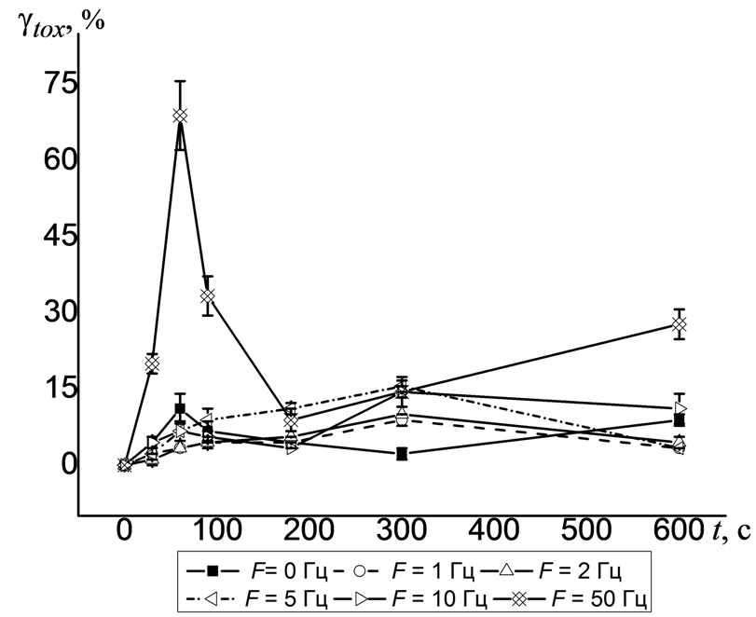
6
4
5
3
2
1

Рис. 3. Зависимость величины стимулирующего действия (γ_{tox}) НИЛИ инфракрасной области спектра по критерию токсикорезистентности 50-суточной молоди гибрида С.БС от времени экспозиции t и частоты модуляции F

Контрольные (интактные) образцы икры выдерживают в тех же условиях, что и опытные. Количество икринок в опытной и контрольной группах составляет 300 шт.; количество повторностей – 3. Статистическую обработку полученных данных проводят по стандартной методике с использованием пакета Microsoft Excel. Достоверность полученных данных оценивают по критерию Стьюдента. Температура икры в момент ее облучения лазером (а также в контрольных образцах) составляла 16 ± 1 °С.
Икру после лазерного облучения помещают в уменьшенные образцы аппаратов Вейса, предназначенные для инкубирования оплодотворенной икры, в которых по завершении эмбрионального развития происходит выклев предличинок. Опытные и контрольные группы содержат в отдельных аппаратах Вейса. В процессе инкубирования икры обеспечивается постоянство гидрохимических условий. Выклюнувшихся предличинок переносят в отдельные садки для каждой исследуемой группы. Плотность предличинок составляет 5000 шт./м². В период выращивания температура воды в садках 20 ± 2°С. Контроль за гидрохимическим режимом осуществляют ежедневно. По достижении 50-суточного возраста (стандартного для рыбопосадочного материала осетровых рыб, выращенных в заводских условиях) над молодью проводят тесты на токсикоустойчивость. Для определения устойчивости к токсикантам используют пластиковые емкости вместимостью 5 л с аэрацией и системой поддержания температуры. В качестве токсиканта используют сульфат меди в концентрации 0,1 мг/л.
Установлено, что воздействие на эмбрионы осетровых рыб на стадии органогенеза поляризованным лазерным излучением инфракрасной области спектра с длиной волны λ = 0,81 ± 0,02 мкм при плотности мощности P = 2,9 ± 0,2 мВт/см² способно оказывать стимулирующее действие на токсикоустойчивость стандартной заводской молоди. В табл. 4 приведены значения токсикоустойчивости молоди осетровых рыб, эмбрионы которой на стадии органогенеза не подвергались (контрольная группа) и подвергались (опытная группа) воздействию поляризованного лазерного излучения инфракрасной области спектра.

Таблица 4. Значения токсикоустойчивости к сульфату меди молоди осетровых рыб, эмбрионы которой на стадии органогенеза подвергались воздействию поляризованного лазерного излучения инфракрасной области спектра различных параметров
Режим воздействия, частота модуляции F, Гц | Время облучения, с | Токсико-устойчивость, % | Достоверность отличий от контроля
Контроль | 0 | 0 | -
Непрерывный, F = 0 | 60 | 11,1 ± 2,9 | P < 0,01
Модулированный F = 1 | 300 | 8,9 ± 1,1 | P < 0,001
Модулированный F = 2 | 300 | 10,0 ± 1,0 | P < 0,001
Модулированный F = 5 | 300 | 15,6 ± 1,1 | P < 0,001
Модулированный F = 10 | 300 | 14,4 ± 2,9 | P < 0,001
Модулированный F = 50 | 30 | 23,0 ± 1,9 | P < 0,001
Модулированный F = 50 | 60 | 68,9 ± 6,7 | P < 0,001
Модулированный F = 50 | 90 | 36,3 ± 3,8 | P < 0,001
Модулированный F = 50 | 180 | 14,4 ± 1,1 | P < 0,001

Из представленных данных следует, что воздействие лазерного излучения на эмбрионы осетровых рыб на стадии органогенеза приводит к значительному увеличению токсикоустойчивости молоди, что проявляется в увеличении процента выживших особей по сравнению с необлученными эмбрионами. Так, если в контрольной (необлученной) группе процент выживания под действием токсиканта γ = 0, то для группы рыб, эмбрионы которой подвергались воздействию модулированного лазерного облучения с частотой 50 Гц, длиной волны λ = 0,81 ± 0,02 мкм, плотностью мощности P = 2,9 ± 0,2 мВт/см² в течении 60 с, выживаемость в условиях воздействия токсиканта составила 68,9 ± 6,7 % (достоверность отличий от контроля P < 0,001). То есть выживаемость молоди осетровых рыб, эмбрионы которой подвергались воздействию оптического излучения, находится на более высоком уровне, чем у необлученных особей. Отметим, что при воздействии немодулированного излучения с теми же параметрами λ = 0,81 ± 0,02 мкм, плотность мощности P = 2,9 ± 0,2 мВт/см²) максимальное отличие от контроля составляет γ = 11,1 ± 2,9 % (достоверность отличий от контроля P < 0,01) и наблюдается при t = 60 с.
Таким образом, представленные данные свидетельствуют о том, что воздействие поляризованным лазерным излучением, как в непрерывном, так и в модулированном режимах, на эмбрионы осетровых рыб на стадии органогенеза обеспечивает повышение токсикоустойчивости стандартной молоди осетровых рыб.
Величина стимулирующего эффекта токсикоустойчивости зависит от времени и режима воздействия лазерным излучением. На рис. 105 приведены зависимости величины стимулирующего эффекта (γ) от времени воздействия на эмбрионы осетровых рыб на стадии органогенеза непрерывного лазерного излучения (частота модуляции F = 0 Гц), а также излучения, модулированного с частотой F = 1, 2, 5, 10, 50 Гц. Как видно из рис. 105, кривая 6, максимальное повышение токсикоустойчивости наблюдается при воздействии лазерным излучением в модулированном режиме F = 50 Гц в течение 60 с и составляет γ = 68,9 ± 6,7 % (достоверность отличий от контроля P < 0,001). Увеличение или уменьшение времени воздействия в модулированном режиме F = 50 Гц приводит к снижению токсикоустойчивости. Так, при времени воздействия 30 с токсикоустойчивость составляет 23,0 ± 1,9 %, а при t = 90 с γ = 36,3 ± 3,8 %. Согласно рис. 110 (кривая 6), дальнейшее увеличение времени облучения эмбрионов при F = 50 Гц приводит к снижению токсикоустойчивости.
Таким образом, при облучении эмбрионов осетровых рыб на стадии органогенеза поляризованным лазерным излучением инфракрасной области спектра с длиной волны λ = 0,81 ± 0,02 мкм при плотности мощности P = 2,9 ± 0,2 мВт/см² максимальное стимулирующее действие токсикоустойчивости молоди осетровых рыб наблюдается при частоте модуляции F = 50 Гц и времени воздействия 30–90 с.
Стимуляция токсикоустойчивости стандартной молоди осетровых рыб наблюдается также и при воздействии непрерывным или модулированным лазерным излучением с частотой модуляции 1, 2, 3, 10 Гц. Однако, как видно из рис. 110, во всех остальных вариантах модулированного воздействия F = 1 Гц (кривая 2), F = 2 Гц (кривая 3), F = 5 Гц (кривая 4), F = 10 Гц (кривая 5), а также непрерывного воздействия (кривая 1) стимулирующий эффект значительно ниже, чем при частоте модуляции F = 50 Гц.
Таким образом, максимальное повышение токсикоустойчивости при облучении оплодотворенной икры на стадии органогенеза поляризованным лазерным излучением инфракрасной области спектра с длиной волны λ = 0,81 ± 0,02 мкм наблюдается для модулированного режима воздействия с частотой модуляции F = 50 Гц, плотностью мощности P = 2,9 ± 0,2 мВт/см² в течение 30–90 с.
Отличительной особенностью заявляемого способа повышения токсикоустойчивости стандартной молоди осетровых рыб является его высокая производительность и применимость как в технологии прудового, так и индустриального осетроводства. Как уже отмечалось, при мощности лазера в 250 мВт за один сеанс в течение 30–90 с обрабатываемая площадь с эмбрионами составляет примерно 85 см² (в этом случае плотность мощности излучения составляет P = 2,9 ± 0,2 мВт/см²). Причем в отличие от прототипа (в котором необходим непосредственный контакт между электромагнитом и эмбрионами) заявляемый способ не требует контакта между источником лазерного излучения (лазером) и объектом воздействия (эмбрионами рыб). В заявляемом способе лазер может находиться на любом расстоянии от эмбрионов, а необходимая плотность мощности воздействующего излучения устанавливается путем изменения мощности излучения лазера и обрабатываемой площади с эмбрионами (размера светового пятна). При этом эффект воздействия не зависит от толщины слоя воды над поверхностью икры, поскольку вода не поглощает на указанной длине волны воздействующего излучения. Достоинством заявляемого способа является отсутствие контакта с водой у источника лазерного излучения, что значительно повышает электробезопасность выполнения процедуры стимулирующего воздействия. К тому же, в отличие от прототипа, в котором при передозировке возможен бактерицидный эффект, при использовании разработанного способа ингибирующего действия на молодь рыб не отмечается во всем исследуемом диапазоне воздействующего излучения (рис. 105).
Отдаленные результаты показали, что использование заявленного изобретения позволяет получить жизнестойкое потомство, обладающее более высокой устойчивостью к воздействию токсических факторов, присутствующих в среде обитания молоди рыб.
Таким образом, заявляемый способ позволяет получить жизнестойкое потомство и обеспечить повышение эффективности искусственного воспроизводства и выращивания молоди осетровых рыб, а также содействует оптимизации технологии прудового и индустриального осетроводства.

Способ повышения устойчивости молоди осетровых рыб к дефициту кислорода
Задачей заявленного изобретения является получение жизнестойкого потомства, повышение эффективности искусственного воспроизводства и выращивания осетровых рыб, а также оптимизация технологии товарной аквакультуры. Поставленная задача решается следующим образом. При применении способа повышения устойчивости стандартной молоди рыб к дефициту кислорода, основанного на стимулирующем действии оптического излучения, на стадии органогенеза на эмбрионы осетровых рыб воздействуют поляризованным лазерным излучением инфракрасной области спектра в непрерывном режиме с длиной волны 0,81 ± 0,02 мкм при плотности мощности 2,9 ± 0,2 мВт/см² в течение 30–90 с.
Сущность предлагаемого способа заключается в следующем. Увлажненную оплодотворенную икру возвратного гибрида бестера (стерлядь × бестер (F₁)) на стадии органогенеза подвергают воздействию поляризованного лазерного излучения. Облучение осуществляют с помощью аппарата лазерного терапевтического «Сенс-815», созданного на базе полупроводникового лазера. Излучение лазера расфокусируют линзой с фокусным расстоянием f, равным 18 мм, таким образом, чтобы размер светового пятна соответствовал размеру монослоя облучаемой икры. Технические характеристики аппарата «Сенс-815» обеспечивают возможность воздействия лазерным излучением в непрерывном (частота модуляции F = 0 Гц) и модулированном режимах при частоте модуляции F = 1, 2, 5, 10 Гц. Мощность лазерного излучения W после линзы контролируют с помощью измерителя средней мощности и энергии лазерного излучения ИМО-3С. Плотность мощности (в мВт/см²) лазерного излучения, воздействующего на монослой, определяют по формуле: P = W / S, где W средняя мощность лазерного излучения, мВт; S – площадь светового пятна на уровне монослоя икры, см².
При воздействии лазерным излучением в непрерывном режиме и режиме модуляции средняя мощность излучения P составляет 250 ±5 мВт. Выравнивание мощности излучения в непрерывном и модулированном режимах осуществляют с панели управления аппаратом путем регулировки тока, протекающего через полупроводниковый лазер, и контролируют измерителем мощности ИМО-3С.
Для определения оптимального времени воздействия, оказывающего максимальный стимулирующий эффект на устойчивость стандартной молоди осетровых рыб к дефициту кислорода, облучение икры проводят в течение 30, 60, 90, 180, 300, 600 с. Полученные зависимости стимулирующего действия лазерного излучения (γ, %) от времени воздействия для различных режимов модуляции излучения представлены на рис. 106. На данном рисунке по оси абсцисс отложено время облучения в секундах, а по оси ординат – величина стимулирующего действия лазерного излучения, определяется по формуле γ = ([О₂]_{к} / [О₂]_{о})⋅ 100 %, где [О₂]_{к} – пороговая концентрация растворенного в воде кислорода, вызывающая гибель стандартной молоди осетровых рыб, эмбрионы которой не подвергались воздействию лазерного излучения, т.е. пороговая концентрация растворенного кислорода для контрольной группы; [О₂]_{о} – пороговая концентрация растворенного в воде кислорода, вызывающая гибель стандартной молоди осетровых рыб, эмбрионы которой на стадии органогенеза подвергались воздействию поляризованным лазерным излучением инфракрасной области спектра, т.е. пороговая концентрация растворенного кислорода для опытной группы. Причем, кривая 1 на рис. 106 соответствует варианту воздействия на эмбрионы на стадии органогенеза непрерывным (частота модуляции F = 0 Гц) инфракрасным лазерным излучением с длиной волны 0,81 ± 0,02 мкм при плотности мощности P = 2,9 ± 0,02 мВт/см². Кривая 2 получена в результате облучения эмбрионов инфракрасным лазерным излучением с длиной волны λ = 0,81 ± 0,02 мкм при плотности мощности P = 2,9 ± 0,2 мВт/см², модулированным по интенсивности с частотой F = 1 Гц; кривая 3 – с частотой модуляции F = 2 Гц; кривая 4 – с частотой модуляции F = 5 Гц; кривая 5 – с частотой модуляции F = 10 Гц.

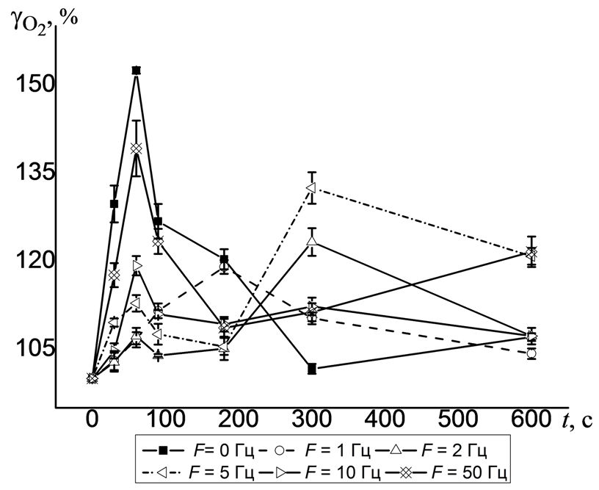
6
5
4
3
2
1

Рис. 4. Зависимость величины стимулирующего действия γ_{w} НИЛИ инфракрасной области спектра по критерию оксирезистентности 50-суточной молоди гибрида С.БС от времени экспозиции t и частоты модуляции F

Контрольные (интактные) образцы икры выдерживают в тех же условиях, что и опытные. Количество икринок в опытной и контрольной группах составляет 300 шт.; количество повторностей – 3. Статистическую обработку полученных данных проводят по стандартной методике с использованием пакета Microsoft Excel. Достоверность полученных данных оценивают по критерию Стьюдента. Температура икры в момент ее облучения лазером (а также в контрольных образцах) составляла 16± 1 °С.
Икру после лазерного облучения помещают в уменьшенные образцы аппаратов Вейса, предназначенные для инкубирования оплодотворенной икры, в которых по завершении эмбрионального развития происходит выклев предличинок. Опытные и контрольные группы содержат в отдельных аппаратах Вейса. В процессе инкубирования икры обеспечивается постоянство гидрохимических условий. Выклюнувшихся предличинок переносят в отдельные садки для каждой исследуемой группы. Плотность предличинок составляет 5000 шт/м². Переход на активное питание происходит через 10 ± 1 суток. При этом плотность посадки личинок сокращают в два раза и она составляет 2500 шт/м². В первые 10 дней после перехода на активное питание кормление осуществляется науплиями артемии и стартовыми комбикормами в процентном соотношении 60:40; в последующем – только сухими комбикормами. Кормление должно происходить каждые 2 ч. В период выращивания температура воды составляет 20± 2 °С. Контроль за гидрохимическим режимом осуществляют ежедневно. По достижении молодью 50 сут., стандартного возраста для рыбопосадочного материала осетровых, выращенных в заводских условиях, проводят тесты на устойчивость к дефициту кислорода. Определение пороговых концентраций осуществляют в двухлитровых емкостях с притертыми пробками, в которые вмонтированы свежеоткалиброванные электронные датчики содержания кислорода «Экотест-2000». Перед началом опыта определяют исходное содержание кислорода в воде, а затем в емкости помещают по 30 шт. стандартной молоди. При определении кислородного порога емкости помещают в аквариум с водой, чтобы избежать резких перепадов температуры. В момент наступления удушья каждой особи фиксируют концентрацию кислорода в воде. Критерием гибели молоди является остановка движения жаберных крышек.
Установлено, что воздействие на эмбрионы осетровых рыб на стадии органогенеза поляризованным лазерным излучением инфракрасной области спектра с длиной волны λ = 0,81 ± 0,02 мкм при плотности мощности P = 2,9 ± 0,2 мВт/см² способно оказывать стимулирующее действие на устойчивость стандартной заводской молоди осетровых рыб к дефициту кислорода. В табл. 5 приведены значения пороговых концентраций растворенного кислорода (в мг/л), вызывающих гибель стандартной молоди осетровых рыб, эмбрионы которой на стадии органогенеза не подвергались (контрольная группа) и подвергались (опытная группа) воздействию поляризованного лазерного излучения инфракрасной области спектра.

Таблица 5. Значения пороговых концентраций растворенного в воде кислорода, вызывающих гибель стандартной молоди осетровых рыб, эмбрионы которой на стадии органогенеза подвергались (опытная группа) воздействию поляризованного лазерного излучения инфракрасной области спектра различных параметров

Режим воздействия,  частота модуляции, F, Гц | Время облучения, с | Пороговая концентрация кислорода, мг/л | Величина стимулирующего действия, % | Достоверность отличий от контроля
Контроль | 0 | 2,13 ± 0,02 | – | –
Непрерывный, F = 0 | 30 | 1,64 ± 0,02 | 129,7 ± 3,1 | P < 0,001
Непрерывный, F = 0 | 60 | 1,40 ± 0,01 | 152,4 ± 0,6 | P < 0,001
Непрерывный, F = 0 | 90 | 1,68 ± 0,03 | 136,7 ± 2,9 | P < 0,001
Непрерывный, F = 0 | 180 | 1,77 ± 0,02 | 120,3 ± 1,7 | P < 0,001
Модулированный F = 1 | 180 | 1,80 ± 0,02 | 119,0 ± 1,2 | P < 0,001
Модулированный F = 2 | 300 | 1,72 ± 0,04 | 123,2 ± 2,4 | P < 0,001
Модулированный F = 5 | 300 | 1,63 ± 0,04 | 132,4 ± 2,5 | P < 0,001
Модулированный F = 10 | 60 | 1,78 ± 0,02 | 119,2 ± 1,6 | P < 0,001

Из представленных данных следует, что облучение эмбрионов осетровых рыб на стадии органогенеза приводит к значительному снижению пороговых концентраций растворенного в воде кислорода, при которых наблюдается гибель стандартной молоди. Так, если в контрольной (необлученной) группе пороговая концентрация кислорода, при которой наблюдается гибель стандартной молоди осетровых рыб, составляет [О₂]_{к} = 2,13 ± 0,02 мг/л, то для группы рыб, эмбрионы которой подвергались воздействию непрерывного лазерного лазерного излучения с длиной волны λ = 0,81 ± 0,02 мкм плотностью мощности P = 2,9±0,2 мВт/см² в течение 60 с, [О₂]_{о} = 1,40±0,01 мг/л (достоверность отличий от контроля P < 0,001). То есть гибель молоди, эмбрионы которой подвергались воздействию оптического излучения, наблюдается при более низкой концентрации, чем у необлученных особей. Отметим, что при воздействии модулированного излучения с теми же параметрами (λ = 0,81 ± 0,02 мкм плотностью мощности P = 2,9 ± 0,2 мВт/см²) максимальное отличие от контроля наблюдается при F = 5 Гц, t = 300 с. В данном варианте воздействия [О₂]_{о} = 1,78 ± 0,02 мг/л (достоверность отличий от контроля P < 0,001).
Таким образом, представленные данные свидетельствуют о том, что воздействие поляризованным лазерным излучением, как в непрерывном, так и в модулированном режимах, на эмбрионы осетровых рыб на стадии органогенеза обеспечивает повышение устойчивости стандартной молоди осетровых рыб к дефициту кислорода.
Величина стимулирующего эффекта устойчивости к дефициту кислорода зависит от времени и режима воздействия лазерным излучением. На рис. 106 приведены зависимости величины стимулирующего эффекта γ от времени воздействия на эмбрионы осетровых рыб на стадии органогенеза непрерывного лазерного излучения (частота модуляции F = 0 Гц), а также излучения, модулированного с частотой F = 1, 2, 5, 10 Гц. Как видно из рис. 106, кривая 1, максимальное повышение устойчивости к дефициту кислорода наблюдается при воздействии лазерным излучением в непрерывном режиме в течение 60 с и составляет 152,4 ± 0,6 % (достоверность отличий от контроля P < 0,001) Увеличение или уменьшение времени воздействия в непрерывном режиме приводит к снижению стимулирующего эффекта. Так, при времени воздействия 30 с стимулирующий эффект составляет 129,7 ± 3,1 %, а при t = 90 с γ = 136,7 ± 2,9 %. Согласно рис. 111 (кривая 1), дальнейшее увеличение времени облучения эмбрионов непрерывным излучением приводит к значительному сокращению эффекта стимуляции.
Таким образом, при облучении эмбрионов осетровых рыб на стадии органогенеза поляризованным лазерным излучением инфракрасной области спектра с длиной волны λ =. 0,81 ± 0,02 мкм плотностью мощности P = 2,9±0,2 мВт/см² максимальное стимулирующее действие устойчивости стандартной молоди к дефициту кислорода наблюдается при времени воздействия 30–90 с.
Стимуляция устойчивости стандартной молоди осетровых рыб к дефициту кислорода наблюдается также и при воздействии модулированным лазерным излучением. Однако, как видно из рис. 106 во всех вариантах модулированного воздействия (F = 1 Гц (кривая 2), F = 2 Гц (кривая 3), F = 5 Гц (кривая 4); F = 10 Гц (кривая 5) стимулирующий эффект значительно ниже, чем в непрерывном режиме. Обращает на себя внимание тот факт, что оптимальное время воздействия для стимуляции устойчивости к дефициту кислорода зависит от частоты модуляции. Так, если для непрерывного излучения (F = 0 Гц) максимальный эффект стимуляции наблюдается для t = 60 с, то при частоте модуляции F = 1 Гц – для t = 180 с, при F = 2 и 5 Гц – для t = 300 с, а при F = 10 Гц – для t = 60 с.
Таким образом, максимальное повышение устойчивости молоди осетровых к дефициту кислорода при облучении оплодотворенной икры на стадии органогенеза поляризованным лазерным излучением инфракрасной области спектра с длиной волны λ = 0,81 ± 0,02 мкм наблюдается при немодулированном режиме воздействия при плотностью мощности P = 2,9 ±0,2 мВт/см² в течение 30–90 с.
Отличительной особенностью заявляемого способа повышения устойчивости стандартной молоди рыб к дефициту кислорода является его значительно более выраженный стимулирующий эффект, в сравнении с прототипом; сокращение времени воздействия, а также возможность его применения как в технологии прудового, так и индустриального осетроводства. Действительно, если для прототипа максимальный стимулирующий эффект светового воздействия γ составляет 129 %, то при использовании заявляемого способа γ = 152,4 ±0,6 %. При этом длительность воздействия для получения оптимального результата при использовании прототипа составляет не менее суток, тогда как при применении заявляемого способа – 30–90 с. Следует также отметить, что поскольку воздействующее излучение является инфракрасным, то его применение в условиях искусственного воспроизводства и выращивания молоди осетровых рыб не создает (в отличие от прототипа) неудобств обслуживающему персоналу.
Результаты показали, что использование заявленного изобретения позволяет получить жизнестойкое потомство, обладающее более высокой устойчивостью к дефициту кислорода и характеризующееся более высоким размерно-весовыми показателями по сравнению с необлученными особями.

Способ повышения терморезистентности стандартной молоди осетровых рыб
Задачей заявленного изобретения является получение жизнестойкого потомства, повышение эффективности искусственного воспроизводства и выращивания молоди осетровых, а также оптимизация технологии товарной аквакультуры.
Поставленная задача решается при применении способе повышения терморезистентности стандартной молоди осетровых рыб, основанного на воздействии внешнего фактора переменной природы, на эмбрионы рыб на стадии органогенеза воздействуют модулированным лазерным излучением ближней инфракрасной области спектра с плотностью мощности излучения P = 2,9 ± 0,02 мВт/см² и частотой модуляции 50 Гц, время облучения 30–90 с.
Сущность предлагаемого способа заключается в следующем. Увлажненную оплодотворенную икру возвратного гибрида бестера (стерлядь × бестер (F₁)) на стадии органогенеза подвергают воздействию поляризованного лазерного излучения. Облучение осуществляют с помощью аппарата лазерного терапевтического «Сенс-815», созданного на базе полупроводникового лазера. Излучение лазера расфокусируют линзой с фокусным расстоянием f, равным 18 мм таким образом, чтобы размер светового пятна соответствовал размеру монослоя облучаемой икры. Технические характеристики аппарата «Сенс-815» обеспечивают возможность воздействия лазерным излучением в непрерывном (частота модуляции F = 0 Гц) и модулированном режимах при частоте модуляции 1, 2, 5, 10, 50 Гц. Плотность мощности (в мВт/см²) воздействующего на монослой лазерного излучения определяют по формуле P = W/S, где W – средняя мощность лазерного излучения, мВт; S – площадь светового пятна (в см²) на уровне монослоя икры, см².
При воздействии лазерным излучением в непрерывном режиме и режиме модуляции средняя мощность излучения W составляет 250 ± 5 мВт. Выравнивание средней мощности излучения для указанных режимов воздействия осуществляют с панели управления аппаратом путем регулировки тока, протекающего через полупроводниковый лазер, и контролировалось измерителем средней мощности и энергии лазерного излучения ИМО-3С.
Для определения оптимального времени воздействия, оказывающего максимальный стимулирующий эффект на терморезистентность стандартной молоди осетровых рыб, облучение икры проводят в течение 30, 60, 90, 180, 300, 600 с. Полученные зависимости стимулирующего действия лазерного излучения (γ, %) от времени воздействия для различных режимов модуляции излучения представлены на рис. 107. На данном рисунке по оси абсцисс отложено время облучения в секундах, а по оси ординат – величина стимулирующего действия лазерного излучения, определяемая по формуле γ = (Тр_{о} / Тр_{к})⋅× 100 %, где Тр_{к} – продолжительность выживания молоди осетровых рыб при температуре 32 °С, эмбрионы которой не подвергались воздействию лазерного излучения, т.е. терморезистентность для контрольной группы, мин; Тр_{о} – продолжительность выживания молоди осетровых рыб при температуре 32 °С, эмбрионы которой на стадии органогенеза подвергались воздействию поляризованным лазерным излучением инфракрасной области спектра, т.е. терморезистентность для опытной группы. Причем, кривая 1 на рис. 5 соответствует варианту воздействия на эмбрионы на стадии органогенеза непрерывным (частота модуляции F = 0 Гц) инфракрасным лазерным излучением λ = 0,81±0,02 мкм плотностью мощности P = 2,9±0,02 мВт/см². Кривая 2 получена при облучении эмбрионов инфракрасным лазерным излучением с длиной волны λ = 0,81±0,02 мкм при плотности мощности P = 2,9 ± 0,2 мВт/см², модулированным по интенсивности с частотой F = 1 Гц, кривая 3 – с частотой модуляции F = 2 Гц, кривая 4 – с частотой модуляции F = 5 Гц; кривая 5 – с частотой модуляции F = 10 Гц; кривая 6 – с частотой модуляции F = 50 Гц.

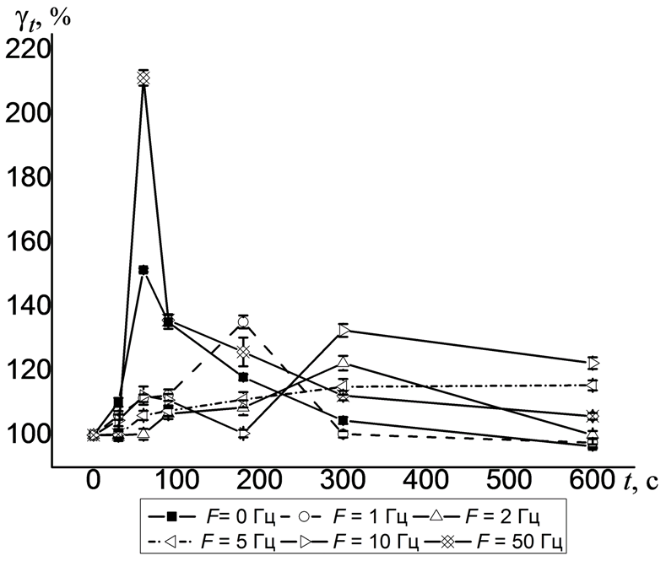
6
1
5
4
3
3
2

Рис. 5. Зависимость величины стимулирующего действия γ_{w} НИЛИ инфракрасной области спектра по критерию терморезистентности 50-суточной молоди гибрида С.БС от времени экспозиции t и частоты модуляции F

Контрольные (интактные) образцы икры выдерживают в тех же условиях, что и опытные. Количество икринок в опытной и контрольной группах составляет 300 шт.; количество повторностей – 3. Статистическую обработку полученных данных проводят по стандартной методике с использованием пакета Microsoft Excel. Достоверность полученных данных оценивают по критерию Стьюдента. Температура икры в момент ее облучения лазером (а также в контрольных образцах) составляла t° = 16 ± 1 °С.
Икру после лазерного облучения помещают в уменьшенные образцы аппаратов Вейса, предназначенные для инкубирования оплодотворенной икры, в которых по завершении эмбрионального развития, происходит выклев предличинок. Опытные и контрольные группы содержат в отдельных аппаратах Вейса. В процессе инкубирования икры обеспечивается постоянство гидрохимических условий. Выклюнувшихся предличинок переносят в отдельные садки для каждой исследуемой группы. Плотность предличинок составляет 5000 шт./м². Переход на активное питание происходит через 10 ±1 суток. При этом плотность посадки личинок сокращают в два раза и она составляет 2500 шт/м². В первые 10 дней после перехода на активное питание кормление осуществляется науплиями артемии и стартовыми комбикормами в процентном соотношении 60 : 40; в последующем – только сухими комбикормами. Кормление должно происходить каждые 2 часа. В период выращивания температура воды составляет 20±2 °С. Контроль за гидрохимическим режимом осуществляют ежедневно. По достижении молодью 50 сут., стандартного возраста для рыбопосадочного материала осетровых рыб, выращенных в заводских условиях, проводят тесты на терморезистентность. Опыты на определение терморезистентности проводили в 80-литровом аквариуме, на котором были смонтированы нагреватель мощностью в 2 кВт, фильтр – насос с микропроцессором для перемешивания и принудительной аэрации воды, реле для автоматического поддержания заданной температуры, контактный термометр и садочек из латунной сетки, в который помещались подопытные личинки. Опыты ставили по следующей схеме. Аквариум заполняли водой, в нем выдерживали молодь в течение 24 ч. без пищи. Затем включали нагреватель и в течение 40 – 50 мин. подогревали воду до 31 °С. Через короткий промежуток времени температура поднималась до 32 °С. Время терморезистентности отсчитывали с момента достижения температуры 32 °С. Содержание кислорода в воде аквариума не падало ниже 7 мг/л. Гибель молоди определяли по остановке движения жаберных крышек. В момент гибели каждой особи фиксировали время терморезистентности.
Установлено, что воздействие на эмбрионы осетровых рыб на стадии органогенеза поляризованным лазерным излучением инфракрасной области спектра с длиной волны λ = 0,81 ± 0,02 мкм при плотности мощности P = 2,9 ± 0,2 мВт/см² способно оказывать стимулирующее действие на терморезистентность стандартной заводской молоди осетровых рыб. В табл. 6 приведены значения терморезистентности (в мин.) или время выживания молоди осетровых с момента достижения экстремальной температуры (32 °С), эмбрионы которой на стадии органогенеза не подвергались (контрольная группа) и подвергались (опытная группа) воздействию поляризованного лазерного излучения инфракрасной области спектра.

Таблица 6. Значения терморезистентности или время выживания молоди осетровых с момента достижения экстремальной температуры (32 °С), эмбрионы которой на стадии органогенеза подвергались (опытная группа) воздействию поляризованного лазерного излучения инфракрасной области спектра различных параметров

Режим воздействия,  частота модуляции, F, Гц | Время облучения, с | Терморезис-тентность,  мин | Величина стимулирующего действия, % | Достоверность отличий от контроля
Контроль | 0 | 145,3 ± 1,1 | 100 | -
Непрерывный, F = 0 | 60 | 220,0 ± 1,6 | 151,45 ± 0,6 | P < 0,001
Модулированный F = 1 | 180 | 196,5 ± 2,9 | 135,3 ± 2,0 | P < 0,001
Модулированный F = 2 | 300 | 178,2 ± 4,1 | 122,4 ± 2,3 | P < 0,001
Модулированный F = 5 | 600 | 167,8 ± 2,3 | 115,5 ± 1,5 | P < 0,001
Модулированный F = 10 | 300 | 132,6 ± 2,0 | 192,7 ± 4,0 | P < 0,001
Модулированный F = 50 | 30 | 189,3 ± 1,5 | 130,28 ± 3,1 | P < 0,001
Модулированный F = 50 | 60 | 307,0 ± 3,5 | 211,3 ± 2,4 | P < 0,001
Модулированный F = 50 | 90 | 226,4 ± 2,6 | 155,8 ± 1,8 | P < 0,001
Модулированный F = 50 | 180 | 182,9 ± 6,5 | 125,9 ± 4,5 | P < 0,001

Из представленных данных следует, что облучение эмбрионов осетровых рыб на стадии органогенеза приводит к значительному увеличению терморезистентности, которая проявляется которой в увеличении времени выживания молоди при нахождении ее в воде экстремальной температуры (32 °С). Так, если в контрольной (необлученной) группе продолжительность терморезистентности Тр_{к} составила 145,3 ± 1,1 мин, то для группы рыб, эмбрионы которой подвергались воздействию модулированного лазерного облучения с частотой 50 Гц, длиной волны 0,81 ± 0,02 мкм, плотностью мощности 2,9 ± 0,2 мВт/см² в течение = 60 с, Тр_{о} = 307,0 ± 3,5 мин (достоверность отличий от контроля P < 0,001). То есть гибель молоди, эмбрионы которой подвергались воздействию оптического излучения, наблюдается при более продолжительном воздействии на нее экстремальной температуры, чем у необлученных особей. Отметим, что при воздействии немодулированного излучения с теми же параметрами (λ = 0,81 ± 0,02 мкм, P = 2,9 ± 0,2 мВт/см² максимальное отличие от контроля наблюдается при t = 60 с. В данном варианте воздействия Тр_{о} = 220,0 ± 1,6 мин. (достоверность отличий от контроля P < 0,001).
Таким образом, представленные данные свидетельствуют о том, что воздействие поляризованным лазерным излучением, как в непрерывном, так и в модулированном режимах, на эмбрионы осетровых рыб на стадии органогенеза обеспечивает повышение терморезистентности стандартной молоди осетровых рыб.
Величина стимулирующего эффекта терморезистентности зависит от времени и режима воздействия лазерным излучением. На рис. 107 приведены зависимости величины стимулирующего эффекта γ от времени воздействия на эмбрионы осетровых рыб на стадии органогенеза непрерывного лазерного излучения (частота модуляции F = 0 Гц), а также излучения, модулированного с частотой F = 1, 2, 5, 10, 50 Гц. Как видно из рис. 107, кривая 6, максимальное повышение терморезистентности наблюдается при воздействии лазерным излучением в модулированном режиме F = 50 Гц) в течение 60 с и составляет 211,3±2,4 % (достоверность отличий от контроля P < 0,001) Увеличение или уменьшение времени воздействия в модулированном режиме F = 50 Гц приводит к снижению стимулирующего эффекта. Так, при времени воздействия 30 секунд стимулирующий эффект составляет 130,28 ± 3,1 %, а при t = 90 секунд 155,8 ± 1,83 %. Согласно рис. 112 (кривая 1) дальнейшее увеличение времени облучения эмбрионов в модулированном режиме F = 50 Гц приводит к значительному сокращению эффекта стимуляции.
Таким образом, при облучении эмбрионов осетровых рыб на стадии органогенеза поляризованным лазерным излучением инфракрасной области спектра с длиной волны λ = 0,81 ± 0,02 мкм при плотности мощности P = 2,9±0,2 мВт/см² максимальное стимулирующее действие термоустойчивости молоди осетровых рыб наблюдается при времени воздействия 30–90 с.
Стимуляция терморезистентности стандартной молоди осетровых рыб наблюдается также и при воздействии непрерывным и другими модулированным и режимами лазерного излучения. Однако, видно из рис. 107 во всех остальных вариантах модулированного воздействия F = 1 Гц (кривая 2), F = 2 Гц (кривая 3), F = 5 Гц (кривая 4), F = 10 Гц (кривая 5), а также непрерывного воздействия (кривая 1) стимулирующий эффект значительно ниже, чем при частоте модуляции F = 50 Гц. Обращает на себя внимание тот факт, что оптимальное время воздействия для стимуляции терморезистентности зависит от частоты модуляции. Так, если для непрерывного излучения (F = 0 Гц) максимальный эффект стимуляции наблюдается для t = 60 с, то при частоте модуляции F = 1 Гц – для t = 180 с, при F = 2 Гц для t = 300 с, при F = 5 Гц – для t = 600 с, а при F = 10 Гц – t = 300 с.
Таким образом, максимальное повышение терморезистентности при облучении оплодотворенной икры на стадии органогенеза поляризованным лазерным излучением инфракрасной области спектра с длиной волны λ = 0,81 ± 0,02 мкм наблюдается для модулированного режима (F = 50 Гц) воздействия с плотностью мощности P = 2,9 ± 0,2 мВт/см² в течение 30–90 с.
Отличительной особенностью заявляемого способа повышения терморезистентности стандартной молоди осетровых рыб является его значительно более выраженный стимулирующий эффект в сравнении с прототипом, сокращение времени воздействия (30–90 с), а также возможность его применения как в технологии прудового, так и индустриального осетроводства.

Способ повышения репродуктивных качеств производителей осетровых рыб
Задачей заявленного изобретения является повышение эффективности искусственного воспроизводства осетровых рыб за счет повышения репродуктивных качеств производителей, что выражается в увеличении процента созревания особей (ответа на гормональные инъекции), а также в улучшении качества половых продуктов самок и самцов.
Поставленная задача решается следующим образом. При применении способа повышения репродуктивных качеств осетровых рыб, заключающегося в том, что в преднерестовый период в течение пяти дней на 4–5 точек жаберных лепестков производителей оказывают воздействие лазером с длиной волны λ = 670 ± 20 нм при плотности мощности излучения 40–50 мВт/см² с общей экспозицией 8–10 мин ежедневно, затем через 4–7 дней доводят температуру воды до 14–16 °С и осуществляют преднерестовое выдерживание и гормональную стимуляцию производителей.
Сущность предлагаемого способа заключается в следующем: производители осетровых рыб (бестер аксайской породы) в период начала подъема температуры воды для нерестового режима за 1–2 недели до предполагаемого нереста подвергаются воздействию поляризованного излучения полупроводникового лазера красной области спектра. Воздействие осуществляют с помощью терапевтического лазерного аппарата «Айболит КН-15». Длина волны излучения лазера λ = 670 ± 20 нм, мощность излучения на выходе аппарата W = 8–10 мВт, площадь светового пятна на поверхности жаберных лепестков S = 0,2 см², плотность мощности излучения, воздействующего на жаберные лепестки рыб, P = W / S = 40–50 мВт/см². Экспозиция на каждую точку 1 мин. Воздействие осуществляют на 4–5 точек с каждой стороны, т.е. под каждую жаберную крышку. Общая продолжительность лазерной процедуры 8–10 минут в день; количество сеансов 5, которые осуществляют ежедневно. Через 4–7 дней после процедуры облучения производителей выводят на нерестовую температуру (14–16 °С) и проводят ряд процедур, принятых в современной практике аквакультуры осетровых, направленных на получение личинок от производителей: преднерестовое выдерживание, гормональную стимуляцию, получение половых продуктов (спермы и икры), обесклеивание и инкубацию икры. Продолжительность выдерживания производителей на нерестовых температурах перед инъецированием гормональными препаратами зависит от зрелости ооцитов (коэффициента поляризации). Гормональное инъецирование осуществляют с помощью ацетонированного гипофиза осетровых рыб. Сперму получают с помощью катетера и пластикового шприца Жане, овулированную икры – прижизненно по методу С. Б. Подушки (метод надрезания яйцеводов). Оплодотворение полусухое. В качестве обесклеивающего вещества применяют танин. Инкубацию икры осуществляют в аппаратах Вейса.
Проведенные нами исследования показали, что воздействие на производителей осетровых рыб лазерным излучением в преднерестовый период приводит к повышению репродуктивных качеств, а также к повышению эффективности воспроизводства осетровых в целом.
Изучение содержания половых гормонов в крови рыб позволяет получить важную информацию о физиологическом состоянии производителей: готовности к нересту и ожидаемом ответе на гормональное стимулирование. На рис. 6, отражена динамика изменения концентрации половых гормонов самок в период начала подъема температуры воды для нерестового режима, до воздействия лазерным излучением (пробы A), а также после воздействия лазерным излучением и после нереста (пробы B). Взятие крови непосредственно после курса воздействия лазерным излучением, но перед нерестом не осуществлялось по причине возможной негативной реакции самок на пункцию хвостовой вены в виде ухудшения качества половых продуктов.
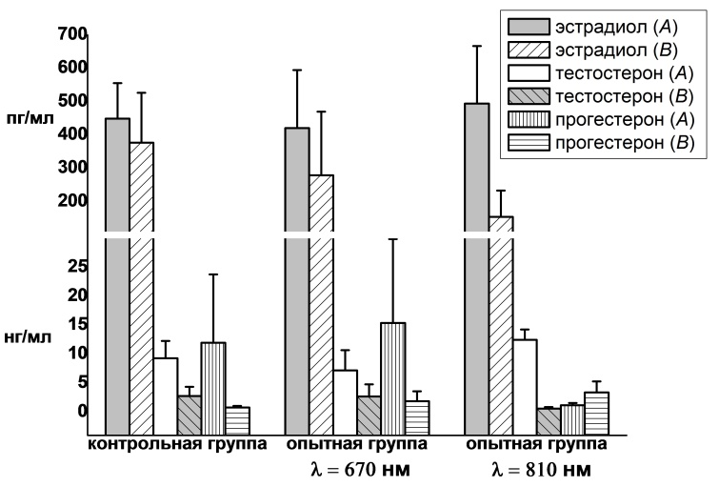
Рис. 6. Изменение концентрации половых гормонов самок возвратного гибрида бестера в преднерестовый (пробы A) и после нерестовый (пробы B) периоды в зависимости от воздействия лазерным излучением различных спектральных диапазонов
(λ = 670 и 810 нм)

Как видно из рисунка 108, у самок всех исследуемых групп происходит снижение концентрации половых гормонов после нереста. Однако при анализе данных можно заключить, что в группах, в которых самки в преднерестовый период подвергались воздействию лазерного излучения, снижение концентрации гормонов после нереста происходило интенсивнее, что может свидетельствовать о более эффективной реакции организма на гормональное стимулирование. Особенно сильное снижение концентрации гормонов наблюдалось на примере эстрадиола. Так, если в контрольной группе снижение концентрации эстрадиола после нереста, относительно донерестового значения, происходило на 16,0 %, то в опытных группах – на 33,6 % (воздействие лазерным излучением красной области спектра (λ = 670 нм)) и на 68,8 % (воздействие лазерным излучением инфракрасной области спектра (λ = 810 нм).
В таблице 7 представлены значения влияния лазерного излучения на рыбоводно-биологические показатели нереста самок.
Таблица 7. Влияние лазерного излучения на рыбоводно-биологические показатели нереста самок возвратного гибрида бестера

Параметры | Группы
Параметры | Контрольная | 1-я (λ = 670 нм,  красная область спектра,  P = 45 мВт/см²) | 2-я (λ = 810 нм,  инфракрасная  область спектра,  P = 125 мВт/см²)
Ответ на гормональное стимулирование, % | 50,0 | 80,0 | 80,0
Оплодотворение, % | 91,8 | 97,3 | 96,6
Выживаемость при выклеве, % | 71,0 | 84,1 | 75,9
Выживаемость при переходе на активное питание, % | 68,7 | 83,2 | 80,4

Как видно из таблицы 7, воздействие лазерным излучением на самок в преднерестовый период способно повысить качество искусственного воспроизводства: у самок опытных групп наблюдалось повышение количества особей, положительно реагирующих на гормональное стимулирование, а также более высокое качество половых продуктов в виде увеличения процента оплодотворения и выживаемости в начальные периоды постэмбрионального развития (стадии выклева и перехода на активное питание). При этом наилучшие показатели наблюдаются при воздействии лазерным излучением красной области спектра (λ = 670 нм). Следует отметить, что оплодотворение икры, как самок контрольной, так и опытных групп, осуществлялось смесью спермы самцов бестера F₁, которые не подвергались облучению.
На рисунке 7, представлена динамика изменения концентрации половых гормонов самцов в период начала подъема температуры воды для нерестового режима, до воздействия лазерным излучением (пробы A), после воздействия лазерным излучением, до нереста (пробы B), а также после нереста (пробы C).
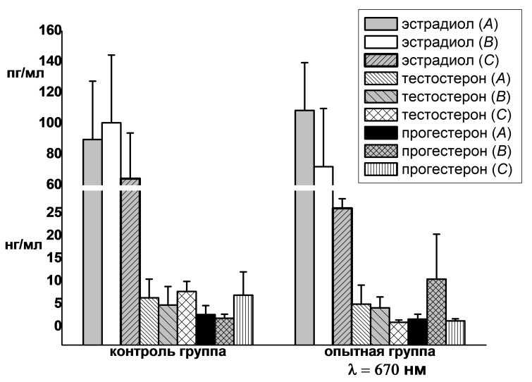
Рис. 7. Изменение концентрации половых гормонов самцов возвратного гибрида бестера в преднерестовый (пробы A, B) и после нерестовый (пробы C) периоды в зависимости от воздействия лазерным излучением (λ = 670 нм)

Как видно из рисунка 7, у самцов наблюдаются различные колебания концентрации половых гормонов. Так, если в контрольной и опытной группах происходило снижение концентрации эстрадиола после нереста (пробы С), то концентрации тестостерона и прогестерона после нереста увеличивались в контрольной группе или незначительно снижались в опытной. При этом у самцов, на которых воздействовали лазерным излучением красной области спектра (λ = 670 нм), концентрация эстрадиола после нереста снижалась на 75,9 % (в контрольной группе – на 28,2 %). Такое различие в изменении концентрации половых гормонов, вероятно, связано с различной реакцией самцов контрольной и опытной групп на гормональное стимулирование (таблица 8).

Таблица 8. Влияние лазерного излучения на рыбоводно-биологические показатели нереста самцов возвратного гибрида бестера

Параметры | Контрольная группа | Опытная группа  (λ = 670 нм, красная область спектра,  P = 45 мВт/см²)
Ответ на гормональное стимулирование, % | 50 | 100
Объем эякулята, см³ | 6 | 10,5
Время подвижности сперматозоидов при активации водой, с | 130 | 180
Качество спермы (по шкале Персова), баллы | 4,5 | 4,75

Как видно из таблицы 8, у самцов, которые подвергались воздействию лазерным излучением красной области спектра (λ = 670 нм), наблюдалось увеличение количества особей, положительно реагирующих на гормональное стимулирование, а также более высокое качество половых продуктов в виде увеличения объема эякулята, времени подвижности сперматозоидов и качества спермы.
Представленные данные свидетельствуют о способности низкоинтенсивного лазерного излучения оказывать влияние на производителей осетровых рыб, повышая эффективность технологии воспроизводства, что выражается в повышении количества особей положительно реагирующих на гормонально инъецирование, увеличении качества половых продуктов и выживаемости потомства. Наиболее оптимальным является воздействие лазерным излучением красной области спектра (λ = 670 нм).

Способ повышения активности сперматозоидов самцов осетровых рыб
Сущность предлагаемого способа заключается в том, что сперма осетровых рыб подвергается воздействию лазерного излучения в присутствии постоянного магнитного поля. Воздействие осуществляют поляризованным лазерным излучением красной области спектра λ = 670 ± 20 нм, плотностью мощности P = 3,0 ± 0,2 мВт/см² в сочетании с магнитным полем с индукцией 50±5 мТл. Излучатель аппарата с магнитной насадкой располагают таким образом, чтобы сперма рыб находилась под проекцией магнитной насадки, а размер светового пятна соответствовал размеру слоя облучаемой спермы. При этом излучение лазера проходит через отверстие, расположенное в центре магнитной насадки. Мощность излучения W на выходе излучателя контролируют с помощью измерителя средней мощности ИМО-3С. Плотность мощности (в мВт/см²) излучения, воздействующего на слой спермы, определяют по формуле P = W / S, где W – средняя мощность излучения в мВт; S – площадь светового пятна на уровне слоя спермы, см².
Затем проводят аналогичный эксперимент при выключенном лазерном излучении, когда на сперму воздействует только магнитное поле.
Следующую серию экспериментальных исследований проводят для изучения воздействия на сперму лазерного излучения в отсутствии магнитного поля. С этой целью из лазерного излучателя извлекается магнитная насадка и вставляется расфокусирующая насадка, обеспечивающая аналогичную расходимость лазерного излучения, как и в случае использования магнитной насадки.
Отбор спермы осуществляют от самцов бестера F₁ с помощью катетера и пластикового шприца Жане. Для стимулирования созревания применяют препарат Нерестин 5-А в количестве 0,1 мл/кг. Средняя масса самцов составляет 6,3 кг, средняя длина – 92,7 см. Средний объем эякулята 110 см³. Температура воды в период взятия половых продуктов 14,5 °С. Вся отобранная сперма оценивается в 5 баллов по 5-балльной шкале Персова.
Для определения оптимального времени воздействия, оказывающего максимальный стимулирующий эффект на подвижность сперматозоидов осетровых рыб, воздействие физических факторов на сперму осуществляют в течение 10, 20, 30, 40, 50, 60 с. После этого сперма помещается на хранение в прохладное затемненное место. Температура хранения не более 4–5 °С.
По истечении 24 ч. проводится определение времени активности сперматозоидов (время поступательного движения сперматозоидов после активации водой). Для определения активности сперматозоидов пробу спермы (10 мкл) наносят на предметное стекло и при увеличении в 200 раз вначале исследуют без разбавления водой, определяя отсутствие (присутствие) примесей в пробах (форменные элементы крови, микроорганизмы и пр.). Затем вносят каплю воды на предметное стекло, перемешивают со спермой и на секундомере засекают время начала активации сперматозоидов. При прекращении поступательного движения 90 % сперматозоидов секундомер останавливают. В каждой пробе время поступательного движения определяется не менее трех раз.
По результатам полученных данных определяют величину стимулирующего действия физических факторов на время активности сперматозоидов по следующей формуле γ = (t_{o}/t_{k}) x 100 %, где t_{o} – время поступательного движения сперматозоидов после активации водой через 24 ч. хранения после воздействия физических факторов (опытная группа), t_{k} – время поступательного движения сперматозоидов после активации водой через 24 ч. хранения без воздействия оптического излучения (контрольная группа).
Контрольные образцы икры выдерживают в тех же условиях, что и опытные. Статистическую обработку полученных результатов проводят с помощью статистических приложений Origin 7.5.
Установлено, что воздействие на сперму самцов осетровых рыб лазерным излучением красной области спектра в сочетании с магнитным полем приводит к повышению активности сперматозоидов, что выражается в увеличении времени поступательного движения сперматозоидов после активации водой.
Вышесказанное подтверждается данными, представленными в таблице 9.
Из представленных данных следует, что воздействие постоянного магнитного поля с индукцией 50 ± 5 мТл на сперму самцов осетровых рыб приводит к повышению качества половых продуктов, что проявляется в увеличении времени подвижности сперматозоидов после активации водой. Однако стимулирующее действие постоянного магнитного поля, является слабовыраженным. Максимальный эффект наблюдается при времени воздействия равным 60 с и составляет 105,7 ± 4,2 %. В этом случае максимальное время подвижности сперматозоидов t_{o} составляет 126,8 ± 8,8 с, тогда как для контрольных образцов t_{k} = 120,0 ± 7,6 с.
Более выраженное активирующее действие на сперму осетровых рыб оказывает лазерное излучение красной области спектра (λ = 670 нм, P = 3,0 ± 0,2 мВт/см²). При оптимальных условиях воздействия лазерным излучением в отсутствие магнитного поля время подвижности сперматозоидов t_{o} составляет 260,0 ± 7,6 секунд (γ = 216,7±6,4 %) и наблюдается при экспозиции 40 c. Уменьшение или увеличение времени экспозиции приводит к снижению стимулирующего действия.

Таблица 6. Влияние лазерного излучения красной области спектра постоянного магнитного поля, а также совместного действия лазерного излучения и постоянного магнитного поля на время активности сперматозоидов самцов осетровых рыб после активации водой через 24 часа после хранения
Группы | Время  воздействия, с | Время подвижности сперматозоидов, с | Величина стимулирующего действия γ, % | Уровень значимости
Контроль | 0 | 120,0 ± 7,6 | 100 | –
Магнитное поле 50 ± 5 мТл | 10 | 124,2 ± 7,4 | 103,5 ± 1,6 | –
Магнитное поле 50 ± 5 мТл | 20 | 122,3 ± 9,5 | 101,9 ± 6,7 | –
Магнитное поле 50 ± 5 мТл | 30 | 125,3 ± 5,0 | 104,4 ± 1,1 | –
Магнитное поле 50 ± 5 мТл | 40 | 123,8 ± 3,7 | 103,2 ± 4,5 | –
Магнитное поле 50 ± 5 мТл | 50 | 125,0 ± 9,0 | 104,2 ± 2,3 | –
Магнитное поле 50 ± 5 мТл | 60 | 126,8 ± 8,8 | 105,7 ± 4,2 | P < 0,05
Лазерное излучение  (λ = 670 нм, красная область спектра, P = 3,0 ± 0,2 мВт/см²) | 10 | 168,2 ± 7,8 | 140,2 ± 3,4 | P < 0,05
 | 20 | 183,7 ± 7,5 | 153,1 ± 2,7 | P < 0,05
 | 30 | 210,6 ± 9,1 | 175,5 ± 4,2 | P < 0,01
 | 40 | 260,0 ± 7,6 | 216,7±6,4 | P < 0,05
 | 50 | 252,0 ± 8,9 | 210,0 ± 5,6 | P < 0,05
 | 60 | 241,6 ± 8,6 | 201,3 ± 3,2 | –
Лазерное излучение  (λ = 670 нм, красная область спектра, P = 3,0 ± 0,2 мВт/см²) + магнитное поле (50 ± 5 мТл) | 10 | 199,6 ± 9,4 | 166,3 ± 5,6 | P < 0,05
 | 20 | 294,0 ± 10,2 | 245,0 ± 6,8 | P < 0,05
 | 30 | 252,5 ± 11,2 | 210,4 ± 5,4 | P < 0,05
 | 40 | 226,4 ± 7,8 | 188,7 ± 7,0 | P < 0,05
 | 50 | 204,0 ± 8,9 | 170,0 ± 5,9 | –
 | 60 | 171,8 ± 7,6 | 143,2 ± 6,9 | –

Однако наиболее выраженное активирующее действие на сперму осетровых рыб оказывает совместное действие лазерного излучения λ = 670 ± 20 нм, P = 3,0 ± 0,2 мВт/см² и постоянного магнитного поля 50 ± 5 мТл. При совместном действии указанных физических факторов максимальный эффект стимуляции наблюдается при времени воздействия 20 секунд и составляет 245 ± 6,8 % (t_{o} = 294,0 ± 10,2 с). Достаточно выраженным также является воздействие лазерного излучения и постоянного магнитного поля в течение 30 с: γ = 245 ± 6,8 % (t_{o} = 210,4 ± 5,4 с).
Заявляемый способ не является простой суммой двух известных способов, основанных на воздействии физических факторов. При воздействии только магнитного поля максимальное стимулирующее действие наблюдается при экспозиции 60 с, а при воздействии только лазерным излучением – 40 с. При одновременном действии двух физических факторов максимальный стимулирующий эффект на сперму осетровых рыб наблюдается при экспозиции 20–30 с. Таким образом, при одновременном действии двух физических факторов оптимальное время воздействия ниже, чем каждого из них в отдельности. Синергизм действия двух физических факторов проявляется в том, что эффект стимуляции при одновременном действии лазерного излучения и магнитного поля (γ = 245 ± 6,8 %) в течение 20 секунд значительно превышает сумму эффектов γ =101,9 + 153,1 = 155,0 % каждого из воздействующих факторов в отдельности: γ = 101,9 ± 6,7 % (для магнитного поля) и γ = 153,1 ± 2,7 % (для лазерного излучения). Все это свидетельствует о том, что заявляемый способ обработки спермы рыб не является простой суммой двух известных способов.
Характерно, что сперма, подвергнутая совместному действию лазерного излучения и магнитного поля, обладает более высокой способностью к оплодотворению икры. Так, если в случае использования интактной (контрольный вариант) спермы процент оплодотворения икры осетровых рыб составляет 75 %, при использовании спермы, обработанной заявляемым способом, процент оплодотворения икры достигает 87 %.
Таким образом, заявляемый способ позволяет увеличить время подвижности сперматозоидов после активации водой и повысить вероятность успешного оплодотворения икры.
Заявляемый способ может использоваться в практике осетроводства с целью сохранения качества спермы самцов при длительном хранении без консервации в условиях, когда сбор спермы самцов уже осуществлен, а овуляции икры самок растягивается на продолжительное время.

Способ обработки спермы рыб
Задачей заявленного изобретения является повышение стимулирующего действия света на сперму рыб.
Поставленная задача решается следующим образом. При применении данного способа обработки спермы осетровых рыб воздействие осуществляют модулированным по интенсивности излучением с длиной волны, λ = 450–1270 нм, частотой модуляции F = 50–60 Гц, плотностью мощности P = 0,5–100 мВт/см² в течение времени, обеспечивающего энергетическую дозу 60–180 мДж/см².
Сущность предлагаемого способа заключается в том, что сперма осетровых рыб подвергается воздействию оптического излучения. Воздействие осуществляют модулированным по интенсивности поляризованным излучением лазерных или светодиодных источников в спектральном диапазоне от 450 до 1270 нм, с плотностью мощности P = 0,5–100 мВт/см², и частотой модуляции F = 50–60 Гц.
Излучатель аппарата располагают таким образом, чтобы размер светового пятна соответствовал размеру слоя облучаемой спермы. Мощность излучения W на выходе излучателя контролируют с помощью измерителя мощности ИМО-3С. Плотность мощности (мВт/см²) излучения, воздействующего на слой спермы, определяют по формуле P = W / S, где W – средняя мощность излучения, мВт; S – площадь светового пятна в на уровне слоя спермы, см. Энергетическую дозу (в мДж/см²) определяли по формуле E = P × t, где t – время облучения, с.
В результате наших исследований установлено, что воздействие на сперму самцов осетровых рыб модулированным оптическим излучением приводит к повышению активности сперматозоидов, что выражается в увеличении их подвижности после облучения. Вышесказанное подтверждается данными, представленными в табл. 10–12.
Из представленных данных следует, что воздействие непрерывного лазерного излучения в спектральном диапазоне от 450 до 1270 нм приводит к повышению качества половых продуктов, что проявляется в увеличении подвижности их после активации. Увеличение длины волны воздействующего излучения свыше 1270 нм является нецелесообразным в связи с тем, что в области примерно 1300 нм наблюдается поглощение излучения водой, что может приводить к термическому повреждению сперматозоидов. Использование излучения с длиной волны короче 450 нм также является нецелесообразным, так как в этом случае стимулирующее действие слабо выражено и зачастую наблюдается ингибирование активности клеток спермы.
Выполненные исследования (табл. 10–12) показали, что фотобиологическое действие на сперматозоиды зависит как от длины волны воздействующего излучения, так и от его плотности мощности, энергетической дозы и частоты модуляции.
Максимальное стимулирующее действие света на сперму рыб регистрировалось при плотности мощности P = 0,5–100 мВт/см² и энергетической дозе 60–180 мДж/см². Снижение плотности мощности ниже 0,5 мВт/см² является нецелесообразным, так как в этом случае наблюдалось снижение стимулирующего эффекта, а кроме того, для набора энергетической дозы в 60–180 мДж/см² длительность воздействия могла превышать 600 с (10 мин), что снижало производительность процесса и увеличивало вероятность нарушения режима стерильности. Повышение плотности мощности свыше 100 мВт/см² также является нецелесообразным, так как в этом случае можно вызвать термическое повреждение сперматозоидов, что приведет к эффекту ингибирования их активности. Установлено, что применение режима модуляции излучения в зависимости от ее частоты способно как повысить стимулирующий эффект, характерный для непрерывного излучения, так и снизить его.

Таблица 10. Влияние поляризованного оптического излучения с длиной волны 450 нм в различных энергетических дозах и режимах воздействия на параметры подвижности сперматозоидов самцов осетровых рыб (указаны максимальные величины стимулирующего действия для каждой плотности мощности)

Группы | Время облучения t, с | Плотность мощности P, мВт/см² | Энергетическая доза Е, мДж/см² | Величина стимулирующего действия γ, % | Статистический уровень значимости P
Контроль | 0,0 | 0 | 0 | 100 | –
Непрерывное излучение | 180,0 | 0,5 | 90 | 119,0 ± 2,2 | P < 0,05
Непрерывное излучение | 30,0 | 3,0 | 90 | 132,2 ± 7,6 | P < 0,05
Непрерывное излучение | 0,9 | 100,0 | 90 | 115,0 ± 1,2 | P < 0,05
Излучение, модулированное с частотой  F = 5 Гц | 240,0 | 0,5 | 120 | 107,0 ± 4,8 | P < 0,05
Излучение, модулированное с частотой  F = 5 Гц | 40,0 | 3,0 | 120 | 118,9 ± 11,2 | –
Излучение, модулированное с частотой  F = 5 Гц | 1,2 | 100,0 | 120 | 103,5±7,5 | P < 0,05
Излучение, модулированное с частотой  F = 50 Гц | 180,0 | 0,5 | 90 | 121,7 ± 1,2 | P < 0,05
Излучение, модулированное с частотой  F = 50 Гц | 30,0 | 3,0 | 90 | 135,3 ± 1,3 | P < 0,05
Излучение, модулированное с частотой  F = 50 Гц | 0,9 | 100,0 | 90 | 117,7 ± 4,5 | –
Излучение, модулированное с частотой F = 60 Гц | 180,0 | 0,5 | 90 | 119,8 ± 5,0 | P < 0,05
Излучение, модулированное с частотой F = 60 Гц | 30,0 | 3,0 | 90 | 133,1 ± 3,8 | P < 0,05
Излучение, модулированное с частотой F = 60 Гц | 0,9 | 100,0 | 90 | 115,8 ± 1,2 | P < 0,05
Излучение, модулированное с частотой F = 100 Гц | 180,0 | 0,5 | 90 | 114,7 ± 4,2 | P < 0,05
Излучение, модулированное с частотой F = 100 Гц | 30,0 | 3,0 | 90 | 127,4 ± 14,3 | P < 0,05
Излучение, модулированное с частотой F = 100 Гц | 0,9 | 100,0 | 90 | 110,9 ± 1,9 | –

Таблица 11. Влияние поляризованного оптического излучения с длиной волны 670 нм в различных энергетических дозах и режимах воздействия на время активности сперматозоидов самцов осетровых рыб (указаны максимальные величины стимулирующего действия)

Группы | Время облучения t, с | Плотность мощности P, мВт/см² | Энергетическая доза Е, мДж/см² | Величина стимулирующего действия γ, % | Статистический уровень значимости P
Непрерывное излучение | 40 | 3,0 | 120 | 216,7 ± 6,4 | P < 0,05
Излучение, модулированное с частотой  F = 5 Гц | 40 | 3,0 | 120 | 137,8 ± 9,6 | P < 0,05
Излучение, модулированное с частотой  F = 50 Гц | 40 | 3,0 | 120 | 225,5 ± 4,3 | P < 0,05
Излучение, модулированное с частотой  F = 60 Гц | 240 | 0,5 | 120 | 264,8 ± 2,4 | P < 0,05
Излучение, модулированное с частотой  F = 100 Гц | 40 | 3,0 | 120 | 204,8 ± 10,1 | P < 0,05

Как следует из табл. 12, при воздействии излучения, модулированного с низкой частотой (F = 5 Гц), стимулирующий эффект ниже, чем при непрерывном воздействии. При увеличении частоты модуляции происходит увеличение величины стимулирующего эффекта, который достигает своего максимума при F = 50–60 Гц. При дальнейшем увеличении частоты модуляции до F = 100 Гц эффект стимуляции светового воздействия мало отличается от такового при использовании непрерывного (немодулированного) излучения. Поэтому повышение или снижение частоты модуляции света за пределы F = 50–60 Гц являлось нецелесообразным.

Таблица 12. Влияние поляризованного оптического излучения с длиной волны 1270 нм в различных энергетических дозах и режимах воздействия на время активности сперматозоидов самцов осетровых рыб (указаны максимальные величины стимулирующего действия)

Группы | Время облучения t, с | Плотность мощности P, мВт/см² | Энергетическая доза Е, мДж/см² | Величина стимулирующего действия γ, % | Статистический уровень значимости P
Непрерывное излучение | 30 | 3,0 | 90 | 199,5 ± 13,2 | P < 0,05
Излучение, модулированное с частотой  F = 5 Гц | 30 | 3,0 | 90 | 140,5 ± 13,2 | P < 0,05
Излучение, модулированное с частотой  F = 50 Гц | 30 | 3,0 | 90 | 210,5 ± 11,2 | P < 0,05
Излучение, модулированное с частотой  F = 60 Гц | 0,9 | 100 | 90 | 269,1 ± 1,6 | P < 0,05
Излучение, модулированное с частотой  F = 100 Гц | 30 | 3,0 | 90 | 200,7 ± 14,9 | P < 0,05

Установлено, что сперма, подвергнутая действию лазерного излучения при оптимальных параметрах (длина волны излучения в спектральном диапазоне от 450 до 1270 нм, плотность мощности Р = 0,5–100 мВт/см², энергетическая доза Е = 60–180 мДж/см²), обладала более высокой способностью к оплодотворению икры. Увеличение (по сравнению с контролем) времени подвижности сперматозоидов в результате воздействия оптического излучения характеризует улучшение качества спермы, поскольку это приводит к более высокой вероятности успешного оплодотворения икры. И наоборот, снижение (по сравнению с контролем) времени подвижности сперматозоидов в результате воздействия оптического излучения отражает снижение качества спермы. Так, если в случае использования интактной (контрольный вариант) спермы процент оплодотворения икры осетровых рыб составлял 72 %, то при использовании спермы, обработанной заявляемым способом, процент оплодотворения икры достигал 90 %.
Описываемый способ позволяет увеличить время подвижности сперматозоидов после активации водой и повысить вероятность успешного оплодотворения икры. Данный способ может использоваться в практике осетроводства с целью сохранения качества спермы самцов при длительном хранении без консервации в условиях, когда сбор спермы самцов уже осуществлен, а овуляция икры самок растягивается на продолжительное время.

Тема №4: СОВРЕМЕННЫЕ ТЕХНОЛОГИИ БИОФЛОК В АКВАКУЛЬТУРЕ

Наравне с установками замкнутого водоснабжения (УЗВ) аквакультурные системы на основе технологии биофлок (BioFloc Technology - BFT) обеспечивают промышленные плотности посадки и интенсивный рост гидробионтов, экономя площади и водные ресурсы, при этом удерживая низкий кормовой коэффициент. Так же BFT-системы формируют резистивность к некоторым болезнетворным агентам, позволяют избежать необходимости применять при организации рыбного хозяйства дорогостоящие системы водоподготовки.
Основа биофлоковых систем - правильно сформированные сообщества микроорганизмов, включающие в себя полезных (пробиотических) бактерий, простейших, водорослей, грибов и других протистов, скреплённых бактериальной слизью в виде полимерного межклеточного матрикса и собранных в хлопья активного ила, так называемые «флоки». Фундаментальной основой для формирования стабильных флоков являются пробиотические бактерии, которые в пресноводных системах чаще всего представлены родами Bacillus.
Для того, чтобы флоки осуществляли детоксикацию среды путём переработки TAN (NH₄++NH₃), нитритов (NO₂) и нитратов (NO₃) в собственную биомассу, они должны находится в псевдосжиженном состоянии - хлопья активного ила необходимо поддерживать взвешенными в толще воды и не давать им осаждаться на дно рыбоводной ёмкости. Это достигается либо за счёт высоких плотностей посадок рыбы - от 20 кг на кубометр воды - в этом случае рыбы своими перемещениями обеспечивают взвесь флоков в воде, либо за счёт интенсивной аэрации в рыбоводной ёмкости - при пиковых нагрузках подача воздуха возрастает до 1 кубического метра воздуха на кубометр рыбоводной ёмкости в час. При недостаточной аэрации или плохом перемешивании рыбой флоки выпадают на дно рыбоводной ёмкости, образуя бескислородные наносы и сероводородные очаги, в которых происходят процессы аналогичные опрокидыванию консервативного погружного биофильтра. При этом прекращается поглощение азотных веществ микроорганизмами. Одновременно происходят процессы закисания водной среды c падением уровня pH, образования сероводорода (H₂S) и метана (CH₄). Всё это приводит к гибели гидробионтов.
Так же необходимым условием для функционирования флоков как аналога биофильтра, наряду с поддержкой их в псевдосжиженном состоянии, является наличие источника легкоусвояемого органического углерода, так как культуры бактериальных микроорганизмов в основе флоков являются гетеротрофным и по определению получают углерод из органических источников. Традиционно для этого в воду добавляют сахар, крахмал или патоку в соотношении 5-20:1 углерода к азоту (C:N).
Цель создания устойчивого сообщества микроорганизмов во флоках - переработка общего аммонийного азота (total ammonia nitrogen - TAN), в который минерализуется мочевина и детоксикация воды.
В BFT существуют три пути превращения TAN для удаления аммиачного азота:
- фотоавтотрофное поглощение водорослями;
- автотрофное бактериальное превращение аммиака в нитрат;
- гетеротрофное бактериальное превращение аммиачного азота непосредственно в бактериальную биомассу хлопьев активного ила, минуя традиционный для аэробной биофильтрации азотный цикл с преобразованием TAN => нитрит (NO₂) => нитрат (NO₃). Чем выше скорость переработки, тем менее токсичной будет вода для культивируемых гидробионтов.
Цель исследования - определить пригодность пробиотиков с различными композициями для возможности запуска биофлоковой системы.
Во время проведения исследований была поставлена задача установить:
- возможность флокообразования пробиотиками с различными композициями;
- скорость переработки TAN биофлоком на основе различных композиций пробиотических микроорганизмов.
Методика водоподготовки для формирования флоков. Эксперимент проводился в 4 емкостях объемом 700 литров каждая. На каждую емкость приходилась одна точка восходящего водовоздушного потока - апвеллинга - в виде керамического аэратора диаметром 5 см для дегазации и перемешивания масс воды. Количество воздуха равнялось 0,7 м³/ч на емкость.
Таблица 1 - Начальные гидрохимические параметры воды,
использованной для старта опытных биофлоков
Параметр | t° | O₂ | TAN | NO₂ | NO³ | SS | pH | Ж
Размерность | °С | % | мг/л | мг/л | мг/л | мл/л | - | °
Показатель | 24±0,3 | 100 | 7±0,1 | 0,01 | 37±0,1 | 0 | 8,2 | 16

Температура поддерживалась весь опыт постоянная с изменениями ±0,3°C.
Концентрация TAN в емкостях до 7 мг/л была доведена внесением в бассейны 11 г мочевины перед началом опыта. В роли углеродосодержащего сырья для питания бактерий флоков выступала свекловичная патока с содержанием сахара 48%. Патока в биофлоковые бассейны вносилась из расчета 150 мл/м³ единоразово в первые сутки опыта. На четвертый день опыта показатели TAN выросли до 8±0,1 мг/л. Это связанно с тем, что белок, содержащийся в патоке, был минерализован гетеротрофными бактериями до TAN.
Композиции из пробиотических организмов были подобраны и составлены лабораторией ООО «Биотехагро» (www.biotechagro.ru).
В опыте были использованы препаративные формы на основе следующих штаммов пробиотических микроорганизмов:
1) Lactobacillus paracasei В-2347;
2) Enterococcus faecium В-3491;
3) Bacillus subtilis (Bacillus niger) шт.В-5250;
4) Bacillus subtilis шт.В-5225;
5) Pseudomonas aurefaciens шт.BS(393);
6) Streptococcus termophilus шт.В-3492.
Концентрация КОЕ для каждого представленного штамма была не ниже 1х10⁸/мл.

По мере спроса содержание животного белка с каждым годом увеличивается является проблемой обеспечения качественным белком путем сохранение своих природных ресурсов для будущего поколения. В этом контексте аквакультура играет ключевую роль в укреплении здоровья путем предоставления животный белок, а также производство занятость и экономический рост. Технология Biofloc (BFT) считается новой. «голубая революция», поскольку питательные вещества могут непрерывно перерабатываться и повторно использоваться в питательная среда с минимальным или нулевым водообменом. БФТ – это Экологичная технология аквакультуры, основанная на in-situ микроорганизмах производство. Биофлок – это взвешенный рост в прудах/резервуарах, представляющий собой агрегаты живых и мертвых частиц органического вещества, фитопланктона, бактерий и травоядных растений. бактерии. Это использование микробных процессов внутри самого пруда/аквариума для обеспечивают пищевые ресурсы для культивируемого организма и в то же время действуют как водный лечебное средство. Таким образом, эту систему еще называют активными подвесными прудами или гетеротрофные пруды или даже пруды с зеленым супом.
Система Biofloc – это очистка сточных вод, которая приобрела жизненно важное значение подход в аквакультуре. Принцип метода заключается в поддержании более высокого соотношения C-N путем добавления источник углеводов, а качество воды улучшается за счет производства высококачественного одноклеточного микробного белка В таких условиях происходит гетеротрофный рост микроорганизмов, ассимилирующих азотистые отходы, которые могут быть использованы культивируемыми видами в качестве корма и также работает как биореактор, контролирующий качество воды. Иммобилизация токсичных форм азота в биофлоке происходит быстрее, поскольку скорости роста и микробной продукции на единицу субстрата гетеротрофов в десять раз больше, чем у автотрофных нитрифицирующих бактерий. Данная технология основана на принципе флокуляции внутри системы. Состав и пищевая ценность Биофлока Биофлок представляет собой гетерогенный агрегат взвешенных частиц и различных микроорганизмы, связанные с внеклеточными полимерными веществами. Он состоит из микроорганизмы, такие как бактерии, водоросли, грибы, беспозвоночные и детрит и т. д. Это богатый белком живой корм, полученный в результате превращения неиспользованных кормов и экскрементов в натуральная пища в культурной системе при воздействии солнечный свет и интенсивная аэрация. Каждый флок удерживается в рыхлой матрице слизь, выделяемая бактериями и связывающаяся нитчатыми микроорганизмами или электростатическими Привлечение. Большие хлопья можно увидеть с помощью невооруженным глазом, но большинство из них микроскопические. Размер хлопьев варьируется от 50 до 200 микрон. Биофлок обладает хорошей пищевой ценностью. Сухая масса белка колеблется в пределах 25 – 50%, жирность 0,5–15%. Это хороший источник витаминов и минералов, особенно фосфористый. Он имеет эффект, аналогичный пробиотикам. Высушенный биофлок предлагается в качестве ингредиент для замены рыбной муки или соевых бобов в корме.

Преимущество БФТ ¬ Экологичная система культуры. ¬ Это снижает воздействие на окружающую среду. ¬ Рациональное использование земли и воды ¬ Система ограниченного или нулевого водообмена ¬ Более высокая производительность (она повышает выживаемость, производительность роста, улучшает конверсия корма в системах выращивания рыбы). ¬ Более высокая биобезопасность. ¬ Снижает загрязнение воды и снижает риск заноса и распространения патогены ¬ Это снижает использование корма, богатого белком, и стоимость стандартного корма. ¬ Это снижает нагрузку на рыболовство, т. е. использование более дешевой пищевой рыбы и мусорная рыба для приготовления корма для рыб.

Виды, подходящие для культуры биофлока ¬ Основные выращиваемые виды рыб в БФТ Основным фактором при разработке системы биофлока являются виды, которые будут культивироваться. Система Биофлок лучше всего работает с видами, которые способны получать некоторую питательную пользу от прямого расход флока. Система Biofloc наиболее подходит для видов, которые могут переносить высокие концентрации твердых веществ в воде и обычно терпимы к плохому качеству воды. Некоторый из видов, подходящих для BFT, являются: • Рыбы, дышащие воздухом, такие как Сингхи (Heteropneustes ископаемый), Магур (Clarias batrachus), Пабда (Ompok pabda), Анабас/Кои (Anabas testudineus), Пангасиус (Пангазианодан гипофтальм) • Не дышащие воздухом рыбы, такие как карп (Cyprinus carpio), роху (Labeo rohita), тилапия (Oreochromis niloticus), молочная рыба (Chanos chanos). • Моллюски, такие как Ваннамеи (Litopenaeus vannamei) и Тигровые креветки (Penaeus монодон) Как подготовить инокулят?

Метод 1:
На 15000 литров пресной воды для развития хлопьев требуется 150 литров инокулята. Шаг 1 Возьмите чистую ванну/банку со 150 литрами воды и продолжайте энергичную аэрацию. Шаг 2 Добавьте 3 кг прудового грунта. + 1,5 г сульфата аммония/мочевины + 30 г источника углерода (джагерри/пшеничная мука/мука тапиоки) Шаг 3 Хорошо перемешайте его с водой в ванне и обеспечьте достаточную аэрацию. Шаг 4 Инокулят будет готов через 24–48 часов, и его можно будет переместить в основной резервуар.
• Для образования хлопьев требуется ежедневное добавление источника углерода. Для на каждый 1 кг корма (с 25 % сырого протеина) 600 г источника углерода должен быть добавлен в систему для поддержания соотношения C:N 10:1. • Как только объем хлопьев достигнет 15-20 мл, дальнейшее добавление источника углерода не допускается. необходимый

Метод II: Шаг 1 Возьмите чистую ванну/банку со 130 литрами воды и продолжайте энергичную аэрацию. Шаг 2 Добавьте 20 литров прудовой воды/воды УЗВ (перед фильтрацией). + 30 г источника углерода (джагерри/пшеничная мука/мука тапиоки) + 10 г пробиотика (с Bacilus Sp., Aspergilus Sp. и т.д. с общей концентрацией 10x109 КОЕ/г) Выполните оставшиеся шаги, как указано в методе 1. *Примечание: Хорошо развитый инокулят будет мутным с пеной на поверхности воды. (Идеальный объем хлопьев в конусе Имхоффа для креветок составляет 10–15 мл/л и для рыбы 25-35 мл/л)

Тема № 5: СОВРЕМЕННЫЕ ТЕХНОЛОГИИ ОЧИСТКИ ВОДЫ В АКВАКУЛЬТУРЕ

Источником первичного загрязнения в замкнутой установке является бассейн с рыбой. Корм, поступающей рыбе, усваивается и идет на прирост массы лишь частично. Загрязнение наступает в результате жизнедеятельности рыбы в виде фекалий и аммония, выделяющегося через жабры и с мочой. Не потребленный рыбой по каким-либо причинам корм, попадая в циркулирующую воду, также становится источником загрязнения. Количественно загрязнение оценивается по продукции аммония и органических соединений. Продукция аммония, исчисляются массой, а продукция органических соединений – по массе кислорода, затрачиваемого на ее окисление: ХПК, БПК.
Количество первичных загрязнений, образующихся в рыбоводных бассейнах, пропорционально количеству корма. В состав первичного загрязнения входит продукция общего аммиака, обозначаемая (NH₄⁺- NH₃)
Не усвоенный корм служит источником дополнительного загрязнения воды в замкнутой установке, концентрация продуктов метаболизма в воде увеличивается, а условия выращивания рыбы выходят за рамки расчетных номинальных параметров. Таким образом, правильный выбор рациона кормления служит залогом стабильной работы установки.
Величина продукции органического загрязнений зависит не только от количества, но и от качества корма. Качество корма оценивается обычно его калорийностью и энергией, которую рыба усваивает из корма. Кормовая промышленность за счет использования таких методов, как экструзия, создала высокоэнергетические корма, которые лучше усваиваются рыбой. Количество фекалий при кормлении таким кормом сокращается, а кормовой коэффициент увеличивается.

Характеристика загрязненных вод и
биомассы в рыбоводных емкостях
Показатели
БПК
Даже если вода не заселена рыбами и животными, в ней все равно потребляется кислород. Потребность в кислороде в данном случае объясняется наличием различных процессов по окислению веществ. Такой процесс называется бактериальным окислением. Чем больше органической субстанции находится в воде, тем больше кислорода требуется бактериям. Итак, потребность бактерий в кислороде – мера качества воды. Так как кислород поглощается бактериями, то и окисление может происходить только с участием бактерий.
В литературе часто встречается ХПК. Бактерии не машины, и для окисления веществ им необходимо некоторое время. Но благодаря современным методам измерения, время возможно существенно сократить.
БПК – характеризует биологическое потребление кислорода за 5 (7) сут инкубации образца. Идея заключается в том, что содержащиеся в воде микроорганизмы потребляют кислород, который необходим им для окисления органических веществ и аммония. необходимое количество кислорода является мерой ее загрязненности.
Данные определения характеризуют содержание лишь некоторой части биологически разлагаемого вещества, что затрудняет использование некоторой части биологически разлагаемого вещества. Более полные данные можно получить продлить анализ до 15-20 сут. В случае проведения длительного анализа значения БПК∞ обычно выше БПК5 на 40-50 %.
Поэтому обычно применяют расчетные методы.
Например если БПК5 составило 240 г кислорода/куб. метр. То полное биологическое потребление составил 240/0,7 = 340.
ХПК
В качестве окислителя в данном методе служат либо перманганат, либо бихромат калия.
Перманганат калия используют для определения ХПКп. В этом случае происходит весьма неполное окисление органических веществ, и этот метод можно рассматривать лишь как оценочный, цель которого установить необходимое разведение для последующего определения БПК.
Окисление бихроматом калия является более полным, окисляются даже некоторые неорганические вещества (нитриты, железо, сульфат).
ХПКп и ХПК выражают по отношению к кислороду, например как грамм кислорода/куб. метр. Это означает, что потребления перманганата или бихромата калия переводят в эквивалентное потребление кислорода.
Общее потребление кислорода (ОПК).
ОПК – можно установить, проводя окисление при высокой температуре в присутствии различных катализаторов. При этом удается окислить некоторые органические вещества, которые не окисляются при обычном анализе ХПК. Поэтому показатель ОПК, обычно несколько выше, чем показатель ХПК.
Общий органический углерод (ООУ).
В этом анализе органическое вещества окисляются обычно до СО2 при нагревании. Разность концентрации СО2 до и после окисления используется для вычисления ООУ.
Азот.
Как и органические вещества, азот в оборотной воде замкнутой системы может присутствовать в ряде фракций:

С_{N,общ} = S_{N,окс} + S_{NH4} + S_{I,N} + X_{S,N} + X_{I,N}

где, С_{N,общ} – общий азот, S_{N,окс} – нитритный + нитратный азот, S_{NH4} - аммонийный + аммиачный азот, S_{I,N} – растворенный инертный органический азот, X_{S,N} – взвешенный легко биологически разлагаемый органический азот, X_{I,N} – взвешенный инертный органический азот.

Фосфор.
Содержащийся в оборотной воде замкнутой системы фосфор можно подразделить на следующие фракции:

C_{P,общ} = S_{PO4} + S_{ПФ} + S_{P,орг} + X_{P,орг}
где, C_{P,общ} – общий фосфор, S_{PO4} – растворенный неорганический ортофосфат, S_{ПФ} – растворенный неорганический полифосфат, S_{P,орг} – растворенный органический фосфор, X_{P,орг} - взвешенный органический фосфор
Биологическая очистка
В осуществлении биологической очистки оборотных вод участвуют самые разнообразные группы организмов. Можно составить только приблизительный список отдельных видов, входящих в биологический консорциум, развивающийся в очистном сооружении, так как его состав очень сильно зависит от внешних условий. Организмы, обитающие в очистных сооружениях, можно разделить на следующие группы:
- бактерии,
- грибы,
- водоросли,
- простейшие,
- многоклеточные.
Бактерии. Основная задача бактерий – первичная трансформация и разложение растворенных органических веществ. Они также участвуют в разложении взвешенных органических веществ посредством синтеза внеклеточных ферментов. Обычное содержание бактерий в активном иле составляет 10¹⁰ – 10¹² на литр.
Грибы. Конкурируют с бактериями за источники питания и, поскольку преимущество обычно бывает на стороне бактерий, в реакторах грибы не многочисленны, как бактерии. Однако именно их развитию способствует низкие значения рН в реакторе. Грибы более значительно представлены в биофильтрах, чем в активном иле.
Водоросли. Обнаруживаются на поверхности биофильтров, где условия благоприятны для их развития (свет и питание), а также в биопрудах, используемых на конечных стадиях очистки стока.
Простейшие. Обычные обитатели биофильтров. В сооружениях с активным илом их численность зависит от нагрузки на это сооружение чем ниже нагрузка, тем больше простейших. Простейшие паразитируют на бактериях, поедают грибы и водоросли, взвешенные органические вещества и выполняют важную функцию во вторичном осаждении оборотных вод.
Многоклеточные. Ареал распространения тот же, что и у простейших, т.е. они предпочитают биофильтры и активный ил при низкой нагрузке. В реакторах можно обнаружить коловраток, ракообразных, различного вида насекомых и т.д. В таблице 2.2. перечислены организмы, часто встречающиеся в очистных сооружениях УЗВ.
Биологическая очистка воды в значительной степени основана на селекции микроорганизмов.
Существуют два основных механизма селекции микроорганизмов на биофильтрах: либо он основан на адгезии, либо определяется скоростью роста (зависит от субстрата, температуры, рН, кислорода).
Для сооружений биологической очистки важным являются несколько типов биологических превращений: биологический рост, гидролиз, распад.
Биологический рост
В процессе очистки воды для роста бактерий используют только очень небольшие и относительно простые органические соединения, например уксусную кислоту, этанол, метанол, глюкозу, аммоний, нитрит.
Гидролиз
В результате гидролиза большие молекулы превращаются в маленькие, легко разлагаемые. Процессы гидролиза обычно являются медленными по сравнению с процессами роста. Следовательно, если исходить из скоростей реакции, гидролиз часто может выступать лимитирующей стадией биологической очистки воды.
Распад биомассы.
Микроорганизмы подвергаются различным воздействиям, которые могут приводить к сокращению их массы и численности. Распад – это деградация биомассы, связанная с окислением части органического вещества биомассы. Это может быть окисление отдельных внутриклеточных структур или разложение целых клеток. Тот факт, что микроорганизмы умирают, не влияет на количество веществ в системе, но означает, возрастание в ней концентрации медленно разлагаемого вещества.
Процессы биологической очистки
Биосорбция
- Процесс скоростного изъятия загрязнений как первый этап очистки осуществляется по двум направлениям. Во первых, адгезионно-сорбционное изъятие на прикрепленный к субстрату биоценоз, и во-вторых, сорбция биопленкой, движущейся с потоком очищаемой жидкости.

Аммонификация.
Загрязнения, поступающие из рыбоводных бассейнов на биологическую очистку, состоят из растворенной фракции (NH4+- NH3) и взвешенных веществ (фекалий, остатки корма, погибшая рыбы и т.д.). Часть взвешенных веществ, попадающих в среду с достаточным содержанием кислорода, при ферментативном воздействии биопленки, окисляется с выделением аммония.
Процесс аммонификации не изменяет щелочности воды, но может уменьшать pH воды в результате накопления СО₂. Скорость аммонификации в основном зависит от температуры и содержания кислорода в воде. pH воды должна лежать в пределах от 5 до 9.
Нитрификация. После того как органические соединения переведены гетеротрофными бактериями в неорганическую форму, биологическая очистка вступает в следующую стадию, получившую название «нитрификация». Под этим процессом понимают биологическое окисление аммония до нитритов и нитратов. На практике нитрификацию осуществляет очень ограниченная группа автотрофных микроорганизмов. Процесс проходит в два этапа. На первом этапе аммоний окисляется до нитрата под действием бактерий Nitrosomonas. Затем нитрит окисляется до нитрата под действием другой группы бактерий Nitrobacter. На этот процесс также оказывают влияние бактерии родов Nitrospira и Nitrosocystis.

_{Nitromonas}  NH₄ + 1.5O₂ NO₂ + 2H⁺ + H₂O + Energie  _{Nitrobacter}  NO₂⁻ + 0.5O₂ NO₃⁻ | Аэробная фильтрация

Большинство нитрифицирующих бактерий автотрофы и, следовательно, в качестве источника углерода используют диоксид углерода. Для нитрифицирующих бактерий характерны низкие скорости роста, что связанно с низким энергетическим выходом реакции окисления аммиака и нитрата. Медленный рост таких бактерий – основная проблема при нитрификации в биологических фильтрах. На скорость нитрификации в биофильтре оказывают влияние:
Медленный рост таких бактерий – основная проблема при нитрификации в биологических фильтрах. На скорость нитрификации в биофильтре оказывают влияние:
- рН. Оптимальное значение рН для нитрификации лежит в интервале 8-9. Поскольку нитрификация в свою очередь влияет на рН среды, то значение рН во флоккулах и в биопленках ниже, чем в жидкой фазе. Нитрификация сопровождается уменьшением щелочности среды. Если щелочность исходного потока мала, то её дальнейшее понижение может привести к ингибированию процесса, что наблюдается уже при рН 5,8. Это существенно при нитрификации относительно мягкой воды, рН которой может быть настолько низким, что дальнейшее его понижение приведет к замедлению или даже к прекращению нитрификации. Таким образом, в ряде случаев нитрификация возможна при добавлении щелочных реагентов, например, извести. Зависимость нитрификации от рН представлена на рисунке 2.1.
- Температура. Как и все прочие виды бактерий, нитрифицирующие особенно чувствительны к резким изменениям температуры. Максимально чувствительны к резким изменениям температуры. Максимальное значение скорости нитрификации наблюдается при 30⁰ – 35⁰С, при дальнейшем повышении от 35⁰ до 40⁰С скорость реакции падает до нуля. В термофильных условиях (при 50⁰–60⁰С) нитрификация не происходит.
- Концентрация кислорода. Нитрифицирующие бактерии более чувствительны к недостатку кислорода, чем гетеротрофные микроорганизмы. Нитрификация может проходить при очень высокой концентрации кислорода, даже при использовании чистого кислорода. Процесс не ингибирует даже содержание 60 гО₂ /м³ [54]. В биофильтрах микроорганизмы фиксируются на твердой обложке. Органические вещества, аммоний и кислород подаются через поверхность биопленки. Обычно на практике концентрация кислорода лимитирует превращение и органического вещества, и аммония. Поскольку нитрифицирующие бактерии растут медленно, они вытесняются из реактора и в конечном итоге будут вытеснены полностью, если скорость увеличения толщины биопленки, контролируемая в основном гетеротрофными бактериями, окажется вне скорости роста нитрифицирующих бактерий. Если концентрация кислорода очень низкая, то нитрифицирующие бактерии вытесняются еще быстрее. Следовательно, для нитрификации необходимо, чтобы кислород проникал в биопленку дольше, чем органическое вещество, т.е. должно соблюдаться условие ограничения роста гетеротрофных микроорганизмов органическим субстратом. На практике существует много способов, позволяющих поднять скорость нитрификации. Так скорость можно поднять, повысив температуру, например, используя закрытые реакторы. Можно удалить из сточных вод потенциальные ингибиторы процесса. Если содержание кислорода будет равно 2 мг/л, то нитрификация будет угнетена, а при 1 мг/л, вообще прекратится. Если на фильтр поступает вода с содержанием БПК₅ 15 мг/л, то нитрифицирующие бактерии вытесняются аммонифицирующими.
- Аммоний. Зависимость нитрификации от аммония представлена на рисунке 2.2.

Реакции нитрификации идут при значительном потреблении кислорода. Потребность для окисления 1 кг аммония до нитрита составляет 3,43 кг кислорода. Превращение 1 кг нитритов в нитраты требует 1,14 кг кислорода. Всего на нитрификацию 1 кг аммония расходуется 4,57 кг кислорода.
На процесс нитрификации оказывают угнетающее воздействие низкие значения рН среды.
Денитрификация. Аналогична нитрификации, как биологический процесс. В результате денитрификации, конечный продукт нитрификации - нитрат, превращается в газообразный азот. Процесс этот анаэробный, так как в роли окислителя выступает нитрат:

_{АНАЭРОБНЫЕ БАК.}  NO₃ + 1/3 CH₃OH NO₂⁻ + 1/3 CO₂ + 2/3 H₂O  _{АНАЭРОБНЫЕ БАК.}  NO₂⁻ + 1/3 CH₃OH 1/2 N₂ + ½ CO₂ + 1/2 H₂O + OH⁻ | Разложение нитратов

Для полного превращения 1 кг нитратов требуется 1,9 кг метанола. Отсутствие достаточного количества метанола для завершения процесса денитрификации увеличивает содержание нитрита в воде.
Органическое вещество, необходимое для процесса денитрификации, может поступать вместе со стоками.
Процесс денитрификации осуществляется различными бактериями: факультативными, анаэробными, гетеротрофными. На скорость протекания процесса денитрификации влияют рН и температура воды.
Скорость денитрификации максимальна в диапазоне рН 6,5-7,5, во многих случаях этот диапазон может быть расширен.
Хотя показано, что денитрификация может идти при концентрациях кислорода до 1 мг/л, она интенсивнее протекает в анаэробных условиях. Созданные в составе рыбоводной установки отдельного блока, обеспечивающего анаэробные условия, как правило, нерентабельно
Способы и сооружения механической очистки
Механическая очистка – это выделение из загрязненных вод нерастворенных грубодисперсных примесей, имеющих минеральную и органическую природу. Для этого применяются следующие методы:
процеживание – задержание наиболее крупных загрязнений и частично взвешенных веществ на решетках и ситах;
отстаивание – выделение из сточных вод взвешенных веществ под действием силы тяжести на песколовках (для выделения минеральных примесей), отстойниках (для задержания более мелких оседающих и всплывающих примесей), а также нефтеловушках, масло- и смолоуловителях. Разновидностью этого метода является центробежное отстаивание, используемое в гидроциклонах и центрифугах;
фильтрование – задержание очень мелкой суспензии во взвешенном состоянии на сетчатых и зернистых фильтрах;
При неравномерном образовании производственных сточных вод перед подачей на очистные сооружения их усредняют по расходу и концентрации в усреднителях различной конструкции.
Метод отстаивания вместе со сбраживанием осадков используется в комбинированных сооружениях для очистки небольших количеств сточной воды септиках, двухъярусных отстойниках и осветлителях-перегнивателях.
В настоящее время как самостоятельный метод механическую очистку применяют редко. Такая возможность существует, если при использовании только механической очистки по условиям сброса в водоем обеспечивается необходимое качество воды (для производственных сточных вод – повторный возврат в технологический процесс).
В основном же механическую очистку используют как предварительный этап перед биологической очисткой или в качестве доочистки стоков.
Механические фильтры
Сетчатые – неподвижные, вращающиеся.
Гравитационные – горизонтальные отстойники, вертикальные отстойники, гидроциклоны, центрифуги
Объемно-пористые – песчано-гравийные, с плавающей загрузкой
Флотационные.
Способы и сооружения биологической очистки
В работе сооружений биологической очистки ответственным является пусковой период. В это время происходит образование на поверхности загрузочного материала бактериальной пленки, происходит развитие и поэтапная смена качественного и количественного состава биоценоза биопленки. Это период длится 10…25 суток. Его продолжительность зависит от температуры воды, рН и концентрации кислорода. Оптимальной является температура воды 25⁰С, рН 6,5…7,5 и концентрация кислорода – 7 мг/л. Постепенное увеличение подачи воды в сооружениях биологической очистки с 30 до 100% от общего расхода обеспечивает требуемое количество оборотной воды, подаваемой в бассейны на протяжении всего пускового периода.
Биологические пруды
Биологические пруды как элемент замкнутых установок выполняют задачи нитрификации и денитрификации. Весь объем стока бассейнов попадает в открытый водоем, воды которого принимают на себя всю биологическую нагрузку. Процессы биологической фильтрации протекают в открытых водоемах экстенсивно и сильно зависят от погодных условий.
Системы очистки с активным илом
Важным моментом в работе систем с активным илом является то, что масса активного ила поддерживается во взвешенном состоянии за счет перемешивания или аэрации. Кроме живой биомассы во взвешенном состоянии находятся также частицы неорганических и органических веществ. Некоторые органические вещества могут подвергаться гидролизу, тогда как другие являются инертными, т.е. не разлагаются под воздействием биомассы. Количество взвешенных веществ в реакторе регулируется с помощью рециркуляции и удаления избыточного ила. Органическое вещество, попадающее в реактор, может покинуть систему только в виде диоксида углерода, избыточного ила или вместе с выходящим стоком.
Конструкции реакторов с активным илом могут быть различными. Однако во всех случаях реактор состоит их двух основных элементов: аэротенка и вторичного отстойника. В некоторых системах оба эти элемента объединены в один реактор.
Аэротенки – аппараты для биологической очистки сточных вод, в которых процесс нитрификации идет в аэробной среде при интенсивной подаче сжатого воздуха в очищаемую воду. Процесс нитрификации осуществляется за счет активного ила. За счет интенсивного перемешивания воды сжатым воздухом активный ил находится во взвешенном состоянии. В УЗВ с аэротенками соотношение объема воды в бассейнах в объему очистных сооружений обычно равно 1:10.
Характерная особенность установок с использованием аэротенков и их модификаций – мутная вода, так как отделение или перед подачей воды в бассейн проблематично, а для некоторых установок вообще не предусматривается.
Биофильтры
Биофильтры в самое последнее время получили наиболее широкое применение в системах биологической очистки. Они представляют собой емкости, заполненные загрузкой различного типа: объемный (как в аэротенках), пленочной (в виде отдельных листов или кассет), сотовой и трубчатой. Объемная и пленочная листовая загрузки применяются достаточно редко в промышленных установках. Чаще используют регенерирующуюся загрузку из полиэтиленовых гранул, а также кассетную и сотовые загрузки. По сравнению с аэротенками и интеграторами биофильтры имеют удельную производительность в 8-10 раз выше. Однако и стоимость их в 5-10 раз больше. Соотношение объема рыбоводных емкостей и биофильтров от 1:0,5 до 1:4.
Применение биологических фильтров более экономически выгодно, чем применение аэротенков. Это обусловлено прежде всего низкой концентрацией загрязнений, поступающих из бассейнов с рыбой на очистку, и, следовательно, затруднениями с созданием высокой концентрации активного ила в аэротенках. В биофильтрах же благодаря прикрепленным к субстрату биоценозам процесс очистки ведется при более высокой концентрации микроорганизмов, что позволяет сократить объем сооружений и снизить затраты на их строительство и эксплуатацию.
Характерная особенность биофильтров - наличие бактерий, прикрепленных в виде биопленки к твердой подложке. Биопленка представляет собой плотный слой, состоящий из клеток бактерий, способных прикрепляться к твердой поверхности и образовывать фиксированную полимерную пленку, которая препятствует их выносу.
Процесс изъятия загрязнений из воды биологической пленкой подчиняются основным законам массообмена. На первом этапе изъятие загрязнений происходит путем прилипания частиц загрязнения и их сорбция (поглощение) биопленкой. Интенсивность этих процессов тем выше, чем больше поверхность контакта воды и биопленки, чем выше концентрация загрязнений и чем сильнее турбулентность движения воды относительно биопленки. Турбулентность движения воды относительно бипленки активно сменяет слои воды, из которых изъято загрязнение, на слои воды, еще не вступившие в контакт с биопленкой.
Когда частицы загрязнений попадают в контакт с биопленкой, начинается процесс аммонификации нерастворенных органических соединений с выделением аммония. Аммоний, поступивший вместе с водой и полученный в результате аммонификации нерастворенной органики, утилизируется группами бактерий Nitrosomonas, осуществляющими первый этап нитрификации – окисление аммония до нитритов. Нитриты окисляются бактериями группы Nitrobacter до нитратов. Так как нитраты – относительно малотоксичный продукт для рыб, то их концентрация может быть значительной без ущерба для результатов рыбоводства. Это обстоятельство позволило строить биофильтры для очистки рыбоводных стоков без блока денитрификации.
Жизнь биопленки имеет свои закономерности. Потребляя для своего питания азотные загрязнения их воды, биопленка растет по толще и стареет. Биомасса пленки накапливается. Если в биофильтре не решены проблемы удаления стареющей пленки, то последняя, с свою очередь, отмирает, разлагается и загрязняет воду. Проблема обновления биопленки – одна из самых главных. Эта проблема решается главным образом за счет создания таких гидродинамических нагрузок на субстрат, при которых рыхлые слои старой пленки отрываются и уносятся с током воды. В дальнейшем мигрирующие кусочки биопленки выделяются из воды и выносятся из системы. В местах отрыва старой биопленки остается тонкий активный слой биопленки, который продолжает процесс изъятия и переработки загрязнений.
В биофильтрах используется разные типы загрузки, как натуральные (щебенка), так и искусственные (полимерные материалы). Полимерные наполнители дают очень хорошие биологические результаты, т.к. их поверхностная структура заключена в микрозоны, которая способствует для расселению бактерий
Классификация фильтров
В погружных биофильтрах загрузка располагается ниже поверхности воды. Загрузка может быть либо неподвижной, либо подвижной, что и является наиболее важной характеристикой погружного фильтра. В фильтрах с неподвижной загрузкой очистка достигается под действием потока воды, вызывающего эрозию биопленки на подложке. На рисунке 2.5 показано устройство такого фильтра. Принципиальными в этой схеме являются следующие моменты: контроль толщины биопленки и подача кислорода в воду.
Капельный фильтр по сути своей является традиционным реактором для очистки стоков на биопленке. Заполняют реактор щебенкой диаметром 5-20 мм. В качестве загрузки также применяют различные полимерные материалы. Загрузка реактора неподвижная. Оборотная вода распределяется по фильтру, скапывает по загрузке вниз, собирается там и выводится. Снизу через фильтр подается постоянный поток воздуха, что обеспечивает эффективную вентиляцию. Капельный фильтр обеспечивает эффективную адгезию микроорганизмов, достаточный контакт между водой и биопленкой и хорошую реаэрацию воды. Наиболее серьезный недостаток капельного фильтра – это сложность контроля над ростом биопленки. Последние годы интерес в капельным биофильтрам вновь резко повысился. Это связано с использованием полимерных материалов, позволяющих создавать развитые поверхности на фильтрах небольшой массы.

Тенденция совершенствования биологических фильтров
Основные направления
Снижение габаритов блока биологической очистки
Увеличение удельной поверхности субстрата.
Эффективность эксплуатации биоценоза.
Физическая адсорбция
Адсорбция определяется как осаждение растворенного органического вещества на специальные средах. Средой может служить граница между двумя фазами вещества, одной их которых является загрязненная вода. Другой фазой может быть, например, газ в воздушных пузырьках в пеноотделительных колонках.
Этот процесс называют флотацией, воздушным осаждением или сепарированием белка.
Удаление растворенных органических веществ в пеноотделительных колонках происходит двумя путями: поверхностно-активные вещества осаждаются путем физической адсорбции на поверхности воздушных пузырьков в пеноотделительных колонках; между поверхностно-неактивными и поверхностно-активными веществами могут возникать химические связи, и они удаляются вместе. В пеноотделительных контакторах вместе с пеной частично удаляются и взвешенные органические вещества, т.е. в них осуществляется дополнительная механическая фильтрация.
В воде молекулы поверхностно-активных веществ поляризованы. Один конец, вокруг которого концентрируются молекулы воды, гидрофильный, другой гидрофобный. Как следует из названия, поверхностно-активные молекулы стремятся скапливаться у поверхности, причем таким образом, что их гидрофильные концы погружены в воду, а гидрофобные контактируют с воздухом. Это позволяет им концентрироваться на поверхности воздушных пузырьков.

Тема 6: УПРАВЛЕНИЕ ГИДРОХИМИЧЕСКИМИ ПАРАМЕТРАМИ ВОДНОЙ СРЕДЫ

Растворенный кислород
Рыбы и многие другие гидробионты дышат растворенным в воде кислородом, главным образом через жабры, поэтому содержание его в воде имеет для них первостепенное значение. Кроме того рыбы обладает и кожным дыханием, доля которого колеблется от 3,2% у сигов до 10,6% у угря. Относительно высок процент кожного дыхания у карпа (70,6%), карася (17%) и молоди осетра (12,9%).
Наиболее требовательны к содержанию кислорода в воде холодноводные и реафильные рыбы, типичным представителем которых является форель. Теплолюбивые рыбы, например, карп и тиляпия, относительно не требовательны к содержанию растворенного в воде кислорода и легко переносят уменьшение его концентрации до 3-4 мг/л. Кислородные потребности рыб могут быть выражены в виде удельного потребления кислорода (количество кислорода, потребляемое 1 кг определенного вида рыб данной массы при определенной температуре выращивания в единицу времени, например, мг/кг в час). Этот показатель определяется интенсивностью обменных процессов в организме рыб в зависимости от воздействия факторов окружающей среды.
Существует общая закономерность, состоящая в том, что в благоприятной экологической обстановке минимальное постоянное содержание растворенного кислорода, равное 5 мг/л, удовлетворяет потребности рыб на основных стадиях и процессах жизненного цикла, включая рост молоди, плодовитость, выклев из икры, морфологию, выживаемость личинок и т.д.
Исходя из известных положений о составе воздуха, парциальном давлении и закона Генри о растворимости газов (равновесное насыщение газом жидкости при постоянной температуре прямо пропорционально давлению, под которым находится жидкость), а также зависимости этого показателя от температуры, в воде может быть растворено строго определенное количество кислорода, называемое равновесной концентрацией, принимаемой за 100% насыщения. Известно, что рост рыбы сильно замедляется при насыщении воды кислородом ниже 45-55%. Количество растворенного кислорода в воде бассейнов зависит от способа его растворения, температуры, водообмена, процессов распада органического вещества, плотности посадки рыбы. Известно, что даже конструктивные особенности рыбоводных бассейнов влияют на их кислородный режим. Кроме того, растворимость кислорода в морской воде зависит от солености, увеличение которой ее снижает.
При использовании высокой плотности посадки и высоких температурах особенно важно поддерживать требуемый уровень насыщения воды кислородом. При расчете кислородного баланса в рыбоводных бассейнах необходимо учитывать количество кислорода в поступающей и вытекающей воде, расход кислорода на дыхание гидробионтов, окисление растворенных органических веществ, диффузионный газообмен с атмосферой.
Чтобы достоверно и комплексно оценить кислородные условия выращивания гидробионтов следует использовать такой показатель, как удельный расход кислорода (УРК) количество кислорода, поступающее в рыбоводный бассейн в единицу времени в пересчете на единицу ихтиомассы в нем. Этот показатель всегда выше интенсивности потребления кислорода. Такое различие связано с тем, что рыба никогда не потребляет весь растворенный в воде кислород полностью.
Способность гидробионтов изымать его из воды ограничена. Малоподвижные рыбы по сравнению с видами высокой двигательной активности характеризуются более высоким процентом утилизации кислорода из воды. Например, процент утилизации кислорода у камбалы, линя и карпа находится в пределах 55-75%, а у форели - 30-50%. На вытоке из бассейна всегда имеется остаточная концентрация кислорода, через которую и можно выразить разность между удельным расходом кислорода и его удельным потреблением. При этом данная остаточная концентрация кислорода на вытоке из бассейна не должна опускаться ниже допустимой технологической нормы для того или иного объекта культивирования.
Основная часть кислорода в бассейнах индустриальных хозяйств расходуется на дыхание выращиваемой рыбы. Потребление кислорода рыбой зависит от многих факторов: плотности посадки, температуры воды, освещенности и периодичности освещения, средней массы особей, режима кормления, проточности, количества потребляемой пищи, концентрации растворенного кислорода, плавательной активности.
При бассейновом выращивании сеголетков карпа, максимальная величина потребления кислорода отличается от среднесуточной на 15-20% и связана с двигательной активностью. Увеличение скорости плавания рыб вызывает рост потребления кислорода в 4,5-5,0 раз, по сравнению с состоянием покоя.
Интенсивность потребления кислорода карпом значительно варьировала в течение суток и была тесно связано с режимом искусственного освещения рыбоводных бассейнов. При этом изменение суточного ритма освещения позволяло менять и суточный ритм потребления кислорода.
Кроме того, интенсивность потребления кислорода снижается на 14-67% при воздействии экзометаболитов. При этом время восстановления интенсивности потребления кислорода прямо пропорционально времени их воздействия. Отмечено, что метаболиты голодных рыб подавляют интенсивность потребления кислорода в два раза слабее. На основании этого делается вывод, что снижение уровня потребления кислорода рыбами обусловлено наличием в метаболитах веществ белковой и нуклеатидной природы. Таким образом, потребность рыбы в кислороде очень сильно варьирует в зависимости от конкретно складывающихся условий выращивания и колеблется в широких пределах.
Активная реакция среды (рН)
Показатель рН, обусловленный концентрацией водородных ионов, является одним из важных абиотических факторов среды обитания рыб. Воздействие рН на жизнедеятельность гидробионтов связано с изменением уровня глюкозы и концентрации гемоглобина в крови рыб и со способностью гемоглобина использовать растворенный в воде кислород при различных концентрациях водородных ионов. При низких значениях рН наступает депрессия функциональной активности иммунной системы рыбы, при этом уменьшается содержание лимфоцитов, ангигенерирующих лейкоцитов в почках и селезенке. Увеличение рН более 9,0 вызывает рост концентрации аммонийного азота в крови рыб.
Значение рН зависит от таких факторов, как характер и количество загрязнений в воде, химический состав водоисточника, фотосинтетическая деятельность растений и некоторых других.
Значения рН от 4,0 до 4,5 вредны для рыб, не акклиматизированных предварительно к низким значениям рН, хотя в этом интервале устойчивость рыб возрастает с размером и возрастом. Значения рН от 4,5 до 5,0 в мягкой воде с низким содержанием кальция, натрия и хлоридов могут быть также вредны для рыб, рН 5,0-6,0, вероятно, безвредно для всех видов рыб, при концентрации свободной двуокиси углерода ниже 20 мг/л, либо в отсутствии солей железа, способных осаждаться в виде гидроокисей. При значениях рН 6,0-6,5 вредного влияния на рыб не отмечено при концентрации свободной двуокиси углерода ниже 100 мг/л. Значения рН от 6,5 до 9,0 также безвредны, хотя могут влиять на токсичность других ядов. Более высокие значения рН вредны для рыб при длительном воздействии, а диапазон от 10,0 до 11,5 является остро летальным.
Из обобщения, этих же авторов по механизму токсического действия, как ионов водорода, так и гидроксильных ионов, следует, что оно проявляется в разрушении жаберного и кожного эпителия рыб. Слизевые клетки в основании жаберных лепестков гипертрофируются, а эпителий отслаивается от опорных клеток. Кроме того, у карпов отмечалась эрозия спинных и хвостовых плавников, и особи становились слепыми.
В системах оборотного водоснабжения необходимо учитывать и то обстоятельство, что оптимальным диапазоном для нитрифицирующих бактерий является рН 7,1-7,8, а значение рН ниже 6,5 препятствует процессу нитрификации, кроме того, бактериальная денитрификация способствует повышению значения активной реакции среды. Следует также иметь в виду, что содержание токсичного неионизированного аммиака возрастает с увеличением значения рН, а при низких значениях усиливается отрицательное воздействие нитритов.
В установках с замкнутым циклом водоиспользования имеется возможность регулирования этого показателя путем дозирования щелочи или кислоты в оборотную воду в зависимости от того, в кислую или щелочную сторону необходимо сместить значение рН.
Примером может служить циркуляционная система рыбоводного хозяйства Челябинского металлургического ческого комбината, где где рН водной среды поддерживали в диапазоне 6,8-7,0 путем добавления известкового молока. Добавление в воду источников углерода с целью активизации денитрификации и стабилизации рН путем защелачивания водной среды также позволяет регулировать этот показатель. При этом с целью достижения максимального роста рыбы рекомендуется не допускать колебаний этого показателя более 0,2 единиц в сутки. По другим данным скорость корректировки рН не должна превышать 0,5 единиц в сутки.
Вместе с тем имеются данные, что некоторое колебание рН в оптимальных параметрах, специфических для каждого вида рыб, способствует росту молоди и снижению вариабельности массы особей. При этом сокращаются интенсивность дыхания, суточное потребление корма и расход кислорода на единицу прироста.
Некоторые исследователи отмечают наличие достоверной связи величины рН с органическим загрязнением воды и содержанием аммонийного азота и рекомендуют использовать этот показатель для оценки эффективности работы блоков биологической очистки в УЗВ. Отмечено, что суточное колебание значения рН в оборотной воде достоверно связано с суточным колебанием атмосферного давления.
Многочисленные аспекты проблемы изучения значения рН для аквакультуры требуют дальнейших исследований, в том числе видовых особенностей выращивания культивируемых объектов карпа, форели, осетровых и других в зависимости от рН водной среды.
Величина рН в крупных промышленных УЗВ достаточно стабильный показатель, который обычно измеряют специальными при борами рН-метрами. Рекомендуемая частота измерений не реже трех раз в неделю.
Поддержание в заданных параметрах
Буферная емкость воды в УЗВ (т.е. число эквивалентов сильной кислоты или сильного основания, которое необходимо добавить к 1 л раствора, чтобы изменить его pH на единицу) при необходимости снижения рН до 7 колеблется в пределах 0,3-1,5 мг-экв./л. Это значит, что в воду необходимо вводить от 10 до 60 г/м³ кислоты (например, НСІ). Для повышения рН до 7 единиц, в УЗВ необходимо вносить от 8 до 40 г/м³ щелочи (например, NaOH). Иногда для корректировки рН в воду вносят раствор СаСО, что может привести к повышению мутности воды, в случае, если рН среды превышает величину 6,8. При использовании сильных щелочей или кислот следует пользоваться 2-10%-ными растворами, добавляя их капельным методом и строго наблюдая за рН.
Вносить реагенты при корректировке рН рекомендуется в отдельную емкость, располагаемую после аппаратов водоочистки, например в емкость, предназначенную для обеспечения питания циркуляционного насоса.
Известен способ поддержания стабильного значения рН в УЗВ для выращивания форели при общей ихтиомассе до 62,7 кг, разработанный польскими исследователями, предусматривающий использование биофильтра, три полки которого загружены слоями диатомита толщиной 0,15 м с диаметром зерен от 4 до 10 мм.
Другой способ корректировки рН предусматривает внесение в рыбоводный бассейн активированной электролизом воды с рН 10-12 в количестве, обеспечивающем поддержание в воде рН 9,5-10.
Для этих целей известно применение специального низковольтного электролизера, производительность которого в режиме наработки кислой и щелочной фракций составляла 5-8 м³/час, а в режиме корректировки рН - до 200 м³/час.
Углекислый газ
Помимо перечисленных выше, необходимо учитывать и некоторые другие гидрохимические показатели, такие как углекислый газ, щелочность, жесткость, количество фосфатов, сульфатов, хлоридов, ионов железа и др. Они также воздействуют на рост живых организмов либо непосредственно, либо воздействуя через микроорганизмы биологической очистки воды на ее качество и тем самым на жизнедеятельность и рост гидробионтов.
Вода способна поглощать большое количество двуокиси углерода. Так, при температуре 15°С в 1 л воды может раствориться более 1 л СО₂, однако в природе этого не происходит, так как свободная углекислота связывается кальцием. Растворимость двуокиси углерода снижается с увеличением температуры воды и солености.
Есть данные, что для рыб важно не просто абсолютное содержание в воде углекислоты, а ее соотношение с содержанием растворенного кислорода. Например, у карпа усвояемость азота кормов падает до 11%, если это соотношение составляет 0,1-0,2, тогда как при соотношении 0,3-0,4 карпы усваивают 41% азота корма. Если же данное соотношение приближается к 0,02, оно становится для карпа губительно.
Углекислый газ образуется в результате дыхания животных, в том числе рыб и при разложении органических веществ. При повышен- ном содержании двуокиси углерода в воде, падает способность крови поглощать из нее кислород, в результате дыхание учащается, но газообмен становится менее интенсивным и рыба погибает от удушья. Критическим уровнем содержания СО₂, например, для карпа является концентрация 140-200 мг/л. Методом электрокардиографии установлено, что повышение концентрации углекислоты до 228 мг/л вызывает нарушения в работе сердечной мышцы карпа.
Предельно допустимая концентрация растворенной двуокиси углерода для прудовых карповых хозяйств составляет 30 мг/л, а оптимальная до 25 мг/л. При концентрации СО₂, 30 мг/л у форели наблюдалось, учащенное дыхание, при 50-80 мг/л нарушение равновесия, при 88-107 мг/л рыба ложилась на дно в наркотическом состоянии, а при 100-110 мг/л отмечены нарушение дыхания и гибель. Вредная концентрация СО₂, дл для рыб составляет 20 и более мг/л, а наркотизирующее действие проявляется при 100 мг/л.
Поскольку одним из источников накопления углекислоты в оборотной воде является выращиваемая рыба, в замкнутых системах есть предрасположенность к подкислению оборотной воды. Отсюда понятно, что увеличение плотности посадки рыбы также усиливает процесс накопления углекислоты.
Интенсивность выделения углекислоты зависит от температуры воды. Так, ее резкое увеличение с 6 до 11°С приводит к усилению выделения СО₂, карпом почти в 2 раза. Воздействуя на активную реакцию среды (рН), свободная углекислота тем самым влияет на содержание остротоксичного для рыб соединения неионизированного аммиака. Однако при нормально работающей системе очистки вредное непосредственно для рыб количество двуокиси углерода в воде УЗВ не накапливается, так как удаляется микрофлорой в ходе усвоения аммония.
Щелочность
Щелочность способность водных систем препятствовать изменениям рН, оценивается количеством бикарбонатных и карбонатных ионов. Щелочность в оборотной воде должна составлять от 30 до 200 мг/л, так как вода с низкой щелочностью обладает слабой способностью сопротивляться изменениям рН. Несколько больший диапазон допустимых значений щелочности (от 20 до 300 мг/л) рекомендован другими авторами.
Для повышения щелочности водной среды в ГДР рекомендовали осуществлять подпитку УЗВ «Фарланд» в количестве 0,6-0,8 м³/час на 1 тонну рыбы, что в пересчете на ее общий объем воды составляло 9,5-12,7% в сутки. Там же апробировали способ повышения щелочности оборотной воды путем внесения извести в количестве 0,5- 2,0 кг на 1 тонну рыбы в сутки при подпитке системы чистой водой 0,5 м³/час.
Жесткость
Рекомендуемая для установок с замкнутым водоснабжением жесткость (обусловлена содержанием солей кальция и магния) составляет 20-25 мг/л. Учитывая существующую градацию воды по степени жесткости (табл. 20), рекомендуемая ее величина попадает в диапазон мягкой. Однако поскольку токсическое воздействие многих веществ снижается в жесткой воде, рекомендовано поддерживать жесткость на уровне не менее 3,5 мг-экв./л.
Классификация воды по показателю жесткости*
Единица измерения | Показатели жесткости воды
Единица измерения | Очень мягкая | Мягкая | Средис жесткая | Жесткая | Очень жесткия
мг/л (по СаСО₃) | 0-10 | 10-100 | 100-200 |  | >200
градус, °Н | 0-4 | 4-8 | 8-12 | 12-18 | 18-30
мг-экв./л | до 1,4 | 1,4-3,0 | 3,0-4,3 | 4,3-6,4 | 6,4-10,7
*1 мг-экв./л 2,8°H; 1°H=0,557 мг-экв./л.
В процессе выращивания рыбы отмечено снижение жесткости воды, в связи с чем рекомендуется контролировать и поддерживать этот показатель путем внесения солей кальция (мел, известь, хлористый или сернокислый кальций).
Железо
Железо в воде присутствует в основном в двух формах: закисной и окисной. Содержание общего железа выше 2 мг/л неблагоприятно для рыбоводных целей. Высокие его концентрации, в 2-3 раза превышающие оптимальные, оказывают токсическое действие. Железо может осаждаться на жабрах рыб, вызывая ожоги и разрушение жаберных тканей что нарушает процесс дыхания.
Очень часто высокое содержание закисного железа отмечается в воде артезианских скважин. При контакте воды с атмосферным возпухом происходит его окисление до окисной формы, что визуально выражается в приобретении водой цвета ржавчины. Значительное содержание закисного железа может вызвать снижение концентрации кислорода в воде за счет его расходования на окисление закисных солей. Окисное железо образует рыжий осадок и может быть выделено из воды отстаиванием или фильтрованием. Система оборотного водоснабжения форелевого хозяйства «Сходня», описанная нами ранее, предусматривает аэрацию воды из артезианской скважины на специальной градирне с последующим осаждением окисного железа в биологических прудах.
Сероводород
Сероводород - образуется в воде при отсутствии кислорода. Такие условия создаются в придонной зоне илистых грунтов в прудах, а также в воде артезианских скважин. Парциальное давление сероводорода в атмосфере практически равно 0, соответственно в воде он практически не накапливается, а легко выделяется в атмосферу. Поэтому сероводород быстро улетучивается из воды при ее разбрызгивании в воздухе, на градирне или пропускании через дегазаторы. Однако он очень вреден для гидробионтов. Такие виды как линь и карась к нему более устойчивы и в течение 8-10 суток способны выдержать концентрацию 1:10000 (0,1 мг/л), тогда как форель гибнет через 15 минут при концентрации сероводорода меньшей в 10 раз 1:100000. По мнению большинства авторов, содержание сероводорода в используемой в аквакультуре воде недопустимо, однако имеются данные, что верхним пределом при длительном воздействии на гидробионтов является концентрация сероводорода 0,002 мг/л.
Хлор
Содержание хлора приобретает особое значение при использовании водопроводной воды в качестве подпитки системы циркуляции. Установлено, что сеголетки карпа начинают гибнуть при его величине 4 мг/л, а 100% гибель отмечена при 8 мг/л. Максимально переносимая концентрация хлора для толстолобиков 2,5 мг/л и 1,5 мг/л для белых амуров. По другим данным для гидробионтов токсична концентрация общего остаточного хлора от 0,09 до 0,29 мг/л.
Вместе с тем установлено, что сам по себе хлор не очень токсичен, но, взаимодействуя с аммиаком, образует токсичные соединения хлорамины. Известно, что они разрушают клетки крови и окисляют железо в гемоглобине до метгемоглобина, что препятствует переносу кислорода. Поэтому допустимое содержание остаточного хлора не должно превышать 0,003 мг/л, а при времени воздействия 30 минут 0,05 мг/л.
Отстаивание подпиточной водопроводной воды в открытой емкости позволяет избавиться от остаточных концентраций свободного хлора в течение суток. Процесс можно сократить до нескольких часов, проводя активную аэрацию воды.
Микро- и макроэлементы
Биологическое воздействие на организмы микроэлементов (Со, Mn, Zn, Fe, Cu) и макроэлементов (Са, Mg, K, Na, P, Si) весьма сложно и определяется как их индивидуальным, так и совокупным содержанием, в воде. Поэтому по многим элементам не определены ПДК или их значения весьма не однозначны.
Полученные данные по микро- и макроэлементному составу воды, рыбы, корма и осадка в системе УЗВ, показывают, что при длительной непрерывной работе установки в значительной степени изменяется состав оборотной воды: на 40% увеличивается содержание кальция, на 10-15% содержание магния и кремния. В 5 раз становится больше калия, в 2 раза бора и почти в 10-20 раз хрома. Отсутствующая в поступающей воде медь в УЗВ может превышать предельно допустимые концентрации. Отчасти имеет тенденцию к неблагоприятному накоплению железо. При этом практически исчезают такие важные для организмов микроэлементы, как марганец и цинк, отсутствуют кобальт и никель, а содержание молибдена и селена стабилизируется на определенном уровне (0,0045-0,258 и 0,32-0,72 мг/л соответственно). Остальные элементы находятся в естественном равновесии, накапливаются незначительно или увеличение их содержания не играет существенной роли.
Дефицит кобальта в УЗВ объясняется отсутствием его в природных водах, а марганца и цинка очень активным потреблением биоценозом активного ила биоочистки. Поэтому рекомендуется их периодическое внесение в УЗВ в виде солей (хлоридов или сульфатов): Сo- 0,01 г/м³, Мп -0,005 г/м³, Zn 0,05 г/м³.

Тема №7: СИСТЕМА ПРОСЛЕЖИВАНИЯ ПРОДУКЦИИ
АКВАКУЛЬТУРЫ

Учет информации
Все элементы информации классифицируют по категориям «обязательно» «следует», «может быть» в соответствии с определениями, приведенными в таблице
1.Таблица 1 — Классификация элементов информации
Категория элемента информации | Определение | Пояснение
Обязательно | Данная категория содержит записи, связанные с идентификаторами и преобразованиями, которые необходимы для отслеживания происхождения. применения и местонахождения объекта Она предназначена для уникального обозначения торговых и логистических единиц, а также зависимости между идентификаторами на входах и выходах процессов | «Обязательными» элементами являются элементы данных, учет которых необходимо вести, чтобы обеспечить прослеживаемость. Элементы данных, относящиеся к свойствам продукции, не включаются в данную категорию, даже если эти свойства являются важными для других целей, например для документации на продукцию или для безопасности продукции
Следует | Данная категория содержит параметры, описывающие и предоставляющие дополнительную информацию по прослеживающимся единицам. Ведется учет общих положений, предписанных законодательством, коммерческими требованиями или надлежащей производственной практикой, но только в том случае, если установлены международные параметры или перечень данных существующих значений | Данная категория включает такие параметры как «виды», «идентификаторы предприятий пищевой промышленности», «дата изготовления» и т.д. Если в будущем предусматривается использование настоящего стандарта для целей сертификации, то параметры, относящиеся к категории «следует», должны быть учтены при оценке соответствия
Может быть | Данная категория содержит параметры, описывающие и предоставляющие дополнительную информацию по прослеживающимся единицам. Она содержит параметры, не включенные в категорию «следует», если данная информация может быть полезной или значимой. Она также содержит параметры, которые могут считаться важными, но для них не установлены международные параметры или перечень данных существующих значений | Категория «может быть» носит только информативный характер и введена, чтобы упростить использование и понимание настоящего стандарта Если в будущем предусматривается сертификация в соответствии с настоящим стандартом, то параметры, отнесенные к категории «может быть» не учитываются при оценке соответствия. Список элементов категории «может быть» не является окончательным и всеобъемлющим, создан с расчетом на возможность расширения и в дальнейшем может быть расширен. Перечень дополнительных элементов данных не ограничивается

Предприятия, реализующие рыбную продукцию, создают и сохраняют требуемую информацию для каждой единицы, введенной в товарное обращение, в зависимости от типа предприятия.
Для каждого типа предприятия указан перечень информации, которую следует учитывать, чтобы обеспечить прослеживаемость. Некоторые предприятия могут осуществлять функции сразу нескольких приведенных типов предприятий. Например, предприятия, занимающиеся распределением продукции, могут действовать и как предприятия оптовой торговли, и как перевозчики: в таком случае предприятия для установления прослеживаемости должны вести учет значимой информации по каждой из осуществляемых функций.
Примечание — Область применения настоящего стандарта ограничена распределением выловленной рыбы и продукции из нее. предназначенной для пищевых целей Требования к информации для выловленной и выращенной рыбы в основном становятся одинаковыми, начиная с этапа производства (изготовления) пищевой продукции.
На практике установлено, что для некоторых поставок рыбной продукции могут отсутствовать необходимые ID и другие записи. Для согласованности с настоящим стандартом предприятия, получающие рыбную продукцию, создают и сохраняют ключевую информацию, необходимую для прослеживаемости этих единиц товара, и, если планируется реализовывать их, обеспечивают данные единицы товара маркировкой с требуемыми ID.
Примечание—Перечень информации, которую следует учитывать для установления прослеживаемости, рассчитан на электронное воспроизведение и обмен данными, но это не является необходимым условием при применении настоящего стандарта Информация может быть представлена на бумажном носителе, хотя очевидное преимущество для деловой эффективности, включая быстрый обмен информацией, в таком случае будут утеряны.
Требования позволяют создавать информацию, которая должна сберегаться каждым предприятием, участвующим в цепочке распределения продукции. Для всех типов предприятий, кроме рыболовных судов, необходимые данные создаются в цепочке распредепения предыдущим предприятием и передаются с торговой/логистической единицей следующему предприятию.
Примечание — В перечнях нет повторения первоначальной информации, описывающей созданные единицы и их историю производства (изготовления), хотя предприятия, получающие эти единицы, позже в цепочках распределения часто нуждаются в такой информации. Эта информация связана с идентификаторами единиц ID и может быть предоставлена в соответствии с торговым соглашением между предприятиями без необходимости повторного ввода данных.
Коды названий стран, единиц их административно-территориального деления и специальных зон географических интересов — по ISO 3166-1.
Дата и время представлены по ISO 6601.
Рыболовные суда
Под рыболовными судами понимаются суда, на которых осуществляют добычу (вылов) рыбы, которые также могут осуществлять основные операции срыбой, такие как обескровливание, потрошение, обезглавливание, мойка, сортирование и взвешивание, а затем упаковывание рыбы и транспортирование к месту выгрузки. Рыба может быть заморожена непосредственно на судне. Рыболовные суда могут проводить разгрузочные операции, включающие сортирование, взвешивание и упаковывание перед выгрузкой продукции следующим в цепочке распределения предприятиям пищевой промышленности. В качестве альтернативы, следующие в цепочке распределения предприятия пищевой промышленности могут осуществлять разгрузку рыболовных судов.
TU, созданные рыболовными судами, могут варьировать от одной крупной рыбы или ящика с рассортированной рыбой, которые индивидуально замаркированы судном, до целого трюма смеси нескольких видов рыб, передаваемых непосредственно следующему в цепочке распределения предприятию пищевой промышленности.
Некоторые элементы информации, могут быть зафиксированы относительно рейса, а некоторая информация — относительно уловов. Требования к учету информации для данных промежуточных уровней не устанавливаются настоящим стандартом.
Информация о созданной торговой единице должна быть частью информации по рейсу или улову и должна быть связана с UTUI.
Рыбообрабатывающие суда (плавбазы) или производственные рефрижераторы, осуществляющие операции, как филетирование или замораживание, могут рассматриваться как рыболовные суда, и как изготовители пищевой продукции.
Предприятия, осуществляющие разгрузку судов, и аукционы
Под предприятиями, осуществляющими разгрузку судов, понимают предприятия, на которых проводят разгрузку судов и/или совершаютпервоначальные действия, каксортирование (классификация) и взвешивание рыбы при отгрузке. Они могут объединять уловы нескольких судов.
Под аукционами понимают предприятия, на которых осуществляют продажу рыбы посредством конкурсных торгов. Они также могут совершать операции по разгрузке судов, сортирование и взвешивание рыбы перед продажей.
Предприятия, осуществляющие разгрузку судов, и аукционы могут выгружать или выставлять на аукцион торговые или логистические единицы в том виде, в котором они были получены ими, или создавать новые торговые единицы.
Изготовители пищевой продукции
Под изготовителями пищевой продукции понимают предприятия, на которых изменяют характеристики рыбной продукции при проведении таких операций, как разделка или посол, или при тепловой обработке (переработке). К данному типу предприятий относят предприятия, которые производят (изготавливают) как непереработанную продукцию, так и переработанную продукцию.
Рыболовные суда, выполняющие первоначальные операции над рыбой, а также предприятия розничной торговли и предприятия общественного питания, осуществляющие подготовку рыбной продукции для потребителя, в настоящем стандарте не рассматриваются как изготовители пищевой продукции.
Изготовители пищевой продукции создают новые торговые единицы. Эти торговые единицы могут включать компоненты, отличные от рыбной продукции.
Перевозчики и склады
Под перевозчиками и складами понимают предприятия, которые предоставляют услуги по транспортированию и хранению товаров. Они могут осуществлять свою деятельность на разных этапах цепочки распределения, осуществляя транспортирование или хранение сырья, продукции. Транспорт может быть наземный, водный или воздушный.
Перевозчики и склады не разбивают и не создают торговые единицы, но могут разбить или создать логистические единицы.
Торговые компании и предприятия оптовой торговли
Под торговыми компаниями и предприятиями оптовой торговли понимают торговые предприятия. которые осуществляют покупку, продажу, а также физический товарообмен рыбной продукцией с другими предприятиями. Они могут работать на разных этапах цепочки распределения, торгуя сырьем или продукцией. К ним относятся предприятия, которые осуществляют продажу за наличный расчет без доставки, а также снабжают рыбной продукцией предприятия розничной торговли и предприятия общественного питания.
Торговые компании и предприятия оптовой торговли могут создавать новые торговые единицы, разбивая полученные единицы на более мелкие единицы, или сортировать и смешивать рыбную продукцию из полученных торговых единиц для того, чтобы удовлетворить потребности отдельных покупателей. Торговые компании и предприятия оптовой торговли не изменяют характеристики рыбной продукции, которой они торгуют, в противном случае они будут рассматриваться как изготовители пищевой продукции.
Торговые компании и предприятия оптовой торговли могут также разбивать или создавать логистические единицы.
Примечание — Преобразования торговых единиц, осуществляемые торговыми компаниями или предприятиями оптовой торговли, являются простыми операциями, которые включают перемещение рыбной продукции из одной единицы в другую. В основном это происходит при поставке мелкому предприятию розничной торговли или предприятию общественного питания, и часто каждое преобразование является уникальным и необходимо для удовлетворения потребностей покупателя. В то же время, требования к документированию информации, связанной с торговыми компаниями и предприятиями оптовой торговли, полное описание состава каждой такой созданной единицы, особенно для рассортированных и смешанных единиц, могут быть громоздкими, сложными и затруднительными. Если свойства передаваемой рыбной продукции остаются неизменными, торговые компании и предприятия оптовой торговли упрощают документирование информации, указывая идентификатор и массу разных составных частей каждой созданной торговой единицы (обычно это делается в любом случае при составлении счета фактуры). Полное описание характеристик каждой из этих составных частей документируют производители торговых единиц перед отправкой торговым компаниям и предприятиям оптовой торговли.
Предприятия розничной торговли и предприятия общественного питания
Под предприятиями розничной торговли и предприятиями общественного питания понимают предприятия, поставляющие продукцию непосредственно розничным покупателям, а не другим предприятиям. Они могут разбивать полученные торговые единицы, а также изменять характеристики рыбной продукции, подготавливая ее для розничного покупателя. Допускается упаковывать и маркировать реализуемую продукцию. Предприятиям розничной торговли и предприятиям общественного питания рекомендуется вести учет информации относительно их продаж, однако настоящий стандарт не устанавливает требования к информации, которую следует фиксировать о продукции, предназначенной для продажи розничным покупателям.
Поставки импортируемой рыбы и компонентов
Информация, относится к рыбе, нерыбной продукции и компонентам, полученным от предприятий-импортеров, осуществляющих поставки рыбы, компонентов (нерыбных компонентов) изготовителям продукции.
Установленные в таблице 9 требования заменяют те, которые содержатся в каждой из вышеприведенных таблиц под заголовком «Для каждой полученной единицы», подзаголовок «Идентификационные данные» и являются дополнительными к другим изложенным в таблицах требованиям. Эти требования позволяют идентифицировать, а также дать описание полученных единиц.

Тема 8: СОВРЕМЕННЫЕ ТЕХНОЛОГИИ АЗИАТСКОЙ
АКВАКУЛЬТУРЫ

В 2022 году в секторе рыболовства и аквакультуры был произведен рекордный объем продукции – 223,2 млн тонн, включая 185,4 млн тонн водных животных (в эквиваленте живого веса) и 37,8 млн тонн водорослей (сырой вес) – это на 4,4 процента больше, чем в 2020 году. В морских водах было выловлено 62 процента водных животных (69 процентов – продукция рыболовства, 31 процент – продукция аквакультуры), во внутренних водоемах – 38 процентов (84 процента – продукция аквакультуры, 16 процентов – продукция промышленного рыболовства). Больше всего водных животных (70 процентов) было произведено в странах Азии; за ними следовали страны Европы, Латинской Америки и Карибского бассейна (по 9 процентов), Африки (7 процентов), Северной Америки (3 процента) и Океании (1 процент). Китай сохранил позиции ведущего производителя (36 процентов от общего объема); за ним следовали Индия (8 процентов), Индонезия (7 процентов), Вьетнам (5 процентов) и Перу (3 процента).
Мировое производство продукции аквакультуры в 2022 году достигло нового максимума в 130,9 млн тонн (на сумму 313 млрд долл. США), включая 94,4 млн тонн водных животных и 36,5 млн тонн водорослей. Основная доля (91,4 процента) этого объема была произведена в Азии; Латинская Америка и Карибский бассейн поставили на рынки 3,3 процента продукции сектора; Европа – 2,7 процента, Африка – 1,9 процента, Северная Америка – 0,5 процента, Океания – 0,2 процента. Более 89,8 процента продукции было произведено в 10 следующих странах: Китай, Индонезия, Индия, Вьетнам, Бангладеш, Филиппины, Республика Корея, Норвегия, Египет и Чили. В аквакультуре в 2022 году впервые было произведено больше животных, чем в промышленном рыболовстве (51 процент), при этом 62,6 процента водных животных было выращено во внутренних водоемах. Общий прирост по сравнению с 2020 годом составил 7,7 процента, в основном за счет Азии (87,9 процента), за которой следовали Латинская Америка и Карибский бассейн (7,3 процента), Европа (3,5 процента) и Африка (0,8 процента). В аквакультуре было выращено на 58,1 процента больше костных рыб, на 24,6 процента больше ракообразных и на 15,6 процента больше моллюсков.
Объем продукции мирового промышленного рыболовства в 2022 году составил 92,3 млн тонн, включая 91,0 млн тонн водных животных (в эквиваленте живого веса) и 1,3 млн тонн водорослей (сырой вес). На первом месте по производству продукции промышленного рыболовства оставался Китай (14,3 процента), за ним следовали Индонезия (8,0 процента), Индия (6,0 процента), Перу (5,8 процента), Российская Федерация (5,4 процента), Соединенные Штаты Америки (4,6 процента), Вьетнам (3,9 процента) и Япония (3,2 процента).
Тем не менее основным источником водных животных оставалось морское промышленное рыболовство: в 2022 году в субсекторе было добыто 80 млн тонн (43 процента) этой продукции. Около 85 процентов продукции морского промышленного рыболовства составили костные рыбы, при этом в самых больших объемах вылавливались перуанский анчоус (4,9 млн тонн), минтай (3,4 млн тонн) и полосатый тунец (3,1 млн тонн). Продолжал расти вылов ценных видов: так, в 2022 году на рынки было поставлено рекордное количество тунцов и тунцеподобных видов – 8,3 млн тонн, а также 3,9 млн тонн головоногих моллюсков и 3,3 млн тонн креветок и омаров.
Во внутренних водоемах было добыто в общей сложности 11,3 млн тонн продукции, причем основная доля приходилась на Азию (63,4 процента) и Африку (29,4 процента), где такая продукция вносит весомый вклад в обеспечение продовольственной безопасности. В число крупнейших производителей вошли Индия (1,9 млн тонн), Бангладеш (1,3 млн тонн), Китай (1,2 млн тонн), Мьянма (0,9 млн тонн) и Индонезия (0,5 млн тонн). Цифры по внутренним водоемам могут быть занижены, так как для большинства стран сбор таких данных затруднителен. Несмотря на заметное улучшение положения в ряде регионов, состояние морских рыбных ресурсов продолжает вызывать обеспокоенность. В 2021 году доля морских рыбных запасов, эксплуатируемых на уровне, обеспечивающем биологическую устойчивость, составила 62,3 процента, что на 2,3 процента ниже, чем в 2019 году. При этом анализ с использованием весовых коэффициентов по объему добычи показал, что в 2021 году на биологически устойчивые запасы приходилось 76,9 процента выгруженной рыбы из популяций, отслеживаемых ФАО – это значительно выше среднемирового показателя (62,3 процента).
По основным промысловым видам тунца биологически и устойчивые запасы составили 86 процентов. Эти примеры подтверждают, что меры по эффективному регулированию рыболовства помогают восстанавливать запасы и увеличивать уловы, и свидетельствуют о необходимости срочных мер по более широкому введению таких мер для обращения вспять тенденции к сокращению запасов.
Популяции, обитающие во внутренних водоемах, способны быстро восстанавливаться после массовой гибели. Они могут являться объектом крайне интенсивного промысла, поскольку их добычу ведет множество людей, но на их продуктивности и жизнеспособности в большей степени сказываются экологические факторы. Кроме того, мониторинг и регулирование таких популяций серьезно затруднены ввиду отсутствия национального потенциала и ресурсов, а также бытующего мнения о том, что рыболовство во внутренних водоемах не заслуживает приоритетного внимания. Согласно последним данным ФАО, ресурсы 47 процентов крупных бассейнов, важных для рыболовства во внутренних водоемах, эксплуатируются "с низкой интенсивностью",40 процентов – с "умеренной интенсивностью" и 13 процентов – с "высокой интенсивностью". Приведенные выше результаты можно использовать для приоритизации мероприятий в контексте интегрированного управления водными ресурсами.
По оценкам, в 2022 году мировой рыболовный флот насчитывал 4,9 млн судов, две трети из которых относились к классу моторных. Самым крупным рыболовным флотом в мире располагает Азия (71 процент), за ней следуют Африка (19 процентов),__ Латинская Америка и Карибский бассейн (5 процентов), Северная Америка и Европа (по 2 процента) и Океания (менее 1 процента). На первом месте по числу как моторных, так и безмоторных судов (80 процентов и 54 процента) находится Азия, а на втором месте по размеру безмоторного рыболовного флота – Африка. Многие страны, где ведется промысел, такие как Китай, Япония и государства – члены Европейского союза, продолжают осуществлять стратегию по сокращению численности своих рыболовных флотов.
В 2022 году в первичном секторе рыболовства и аквакультуры было занято около 61,8 млн человек (для сравнения, в 2021 году – 62,8 млн человек). Из них 54 процента трудились в рыболовстве, 36 процентов – в аквакультуре, и для 10% работников субсектор не был указан. Большинство работников сектора (85 процентов) были жителями Азии, 10 процентов проживали в Африке, 4 процента – в странах Латинской Америки и Карибского бассейна, а жители Европы, Океании и Северной Америки вместе взятых составляли всего 1 процент от общего числа. Из числа работников аквакультуры 95 процентов проживали в Азии, 3 процента – в Африке, 2 процента – в Латинской Америке и Карибском бассейне.
Что же касается рыболовства, то 77 процентов занятых в этом субсекторе жили в Азии, 16 процентов – в Африке, 5 процентов – в Латинской Америке и Карибском бассейне. Анализ данных, дезагрегированных по полу (66 процентов имеющихся данных), показал, что в 2022 году женщины составляли 24 процента рыбаков и рыбоводов. При этом в сегменте рыболовства во внутренних водоемах доля женщин достигала 28 процентов, а в сегменте переработки – 62 процента. На условиях полной занятости трудились 53 процента женщин и 57 процентов мужчин. Сохраняются проблемы гендерного неравенства, включая разницу в оплате наемного труда, недостаточное признание вклада женщин в развитие сектора и гендерное насилие.
Показатели, относящиеся к использованию и переработке продукции водного происхождения, продолжают улучшаться: так, в 2022 году для потребления человеком использовалось 89 процентов продукции из водных животных. Оставшийся объем предназначался для непищевых целей, главным образом для производства рыбной муки и рыбьего жира (83 процента). Самая значительная доля (43 процента) пищевой продукции из водных животных поставлялась на рынки в живом, свежем или охлажденном виде; за ней следовали замороженная (35 процентов), кулинарно приготовленная и консервированная продукция (12 процентов), а также продукция с обработкой для длительного__ хранения (10 процентов). В странах с высоким уровнемдохода пищевые продукты из водных биоресурсов преимущественно перерабатываются, а во многих других на смену традиционным методам консервации приходят технологии, позволяющие получать продукцию с более высокой добавленной стоимостью. Из побочных продуктов, которые раньше традиционно выбрасывались, теперь все чаще производят пищевые и непищевые продукты. Так, в 2022 году из побочных продуктов было произведено 34 процента рыбной муки и 53 процента рыбьего жира.
В 2021 году видимое потребление пищевой продукции из водных животных в мире составило 162,5 млн тонн – таким образом, среднегодовой прирост этого показателя по сравнению с 1961 годом составил 3 процента, тогда как потребление всех видов мяса наземных животных вместе взятых в тот же период увеличивалось на 2,7 процента в год. Наибольший объем видимого потребления такой продукции пришелся на страны Азии (71 процент); за ними следовали страны Европы (10 процентов), Африки (8 процентов), Северной Америки (5 процентов), Латинской Америки и Карибского бассейна (4 процента) и Океании (1 процент). Годовое потребление на душу населения в 1961 году составляло 9,1 кг, а в 2021 году – уже 20,6 кг. Потребление пищевой продукции из водных животныхв Европе, Японии и Соединенных Штатах Америки вместе взятых в период с 1961 по 2021 год сократилось с 47 до 18 процентов от общего объема. В то же время доля Китая, Индонезии и Индии за тот же период выросла с 17 процентов до 51 процента, причем только на Китай приходилось 36 процентов от суммарного показателя. Пищевые продукты из водных животных в 2021 году были источником 15 процентов животного белка и 6 процентов общего объема белка в рационе жителей планеты. Значительная часть населения – 3,2 млрд человек – получали из таких продуктов не менее 20 процентов белка, поступающего изо всех источников животного происхождения в совокупности. При этом жители стран с высоким уровнем дохода, как правило, получают из такой продукции меньше белка, чем жители стран остальных категорий. Такое соотношение объясняется финансовой, физической доступностью и наличием такой пищи, благодаря чему она составляет основу многих кулинарных традиций в странах с уровнем дохода ниже высокого. Продолжает расти объем торговли продукцией водного происхождения: в ней участвуют более 230 стран и территорий, и в 2022 году поступления от такой торговли достигли рекордного уровня в 195 млрд долл. США. На ее долю приходилось__ свыше 9,1 процента торговли продукцией аграрного сектора (за исключением продукции лесного хозяйства) и порядка 1 процента мировой товарной торговли в стоимостном выражении. При этом в таких странах и территориях, как Фарерские, Мальдивские и Сейшельские острова, она превышала 30 процентов от общего объема товарной торговли. Экспорт водных животных вырос с 7,9 млрд долл. США в 1976 году до 192 млрд долл. США в 2022 году; таким образом, ежегодный прирост в среднем составлял 7,2 процента в номинальном и 4 процента в реальном выражении, чему способствовали либерализация торговой политики, снижение транспортных расходов, модернизация технических средств, объектов логистики и хранения. Основным экспортером продукции из водных животных оставался Китай (12 процентов в стоимостном выражении), за ним следовали Норвегия (8 процентов), Вьетнам (6 процентов), Эквадор (5 процентов) и Чили (4 процента). Крупнейшим рынком продукции из водных животных был Европейский союз – объем продукции, поставленной на этот рынок, составил 62,7 млрд долл. США (включая торговлю внутри Европейского союза, объем которой составлял 29,5 млрд долл. США). На первом месте по объему импорта находились Соединенные Штаты Америки (17 процентов); за ними следовали Китай (12 процентов), Япония (8 процентов), Испания (5 процентов) и Франция (4 процента). Если говорить о структуре торговли, то наибольшую долю реализованной в 2022 году продукции составили костные рыбы (65 процентов от общего объема в стоимостном выражении), ракообразные (23 процента), моллюски и другие водные беспозвоночные (11 процентов). В разбивке по группам видов в самых больших объемах велась торговля лососевыми (20 процентов в стоимостном выражении), а также морскими и пресноводными креветками (17 процентов), треской, хеком и пикшей (9 процентов), тунцами, пеламидами и парусниковыми (9 процентов) и головоногими моллюсками (7 процентов). АО оказывает своим членам и другим субъектам всестороннюю поддержку в работе по выполнению ряда задач ЦУР, относящихся к рыболовству и аквакультуре, включая ЦУР 14 ("Сохранение морских экосистем"), – такая работа предполагает измерение прогресса и предоставление отчетности о нем с помощью системы показателей ЦУР. Страны добились существенных успехов в деле внедрения системы мониторинга и отчетности в отношении работы по достижению ЦУР 14 – эта система охватывает все

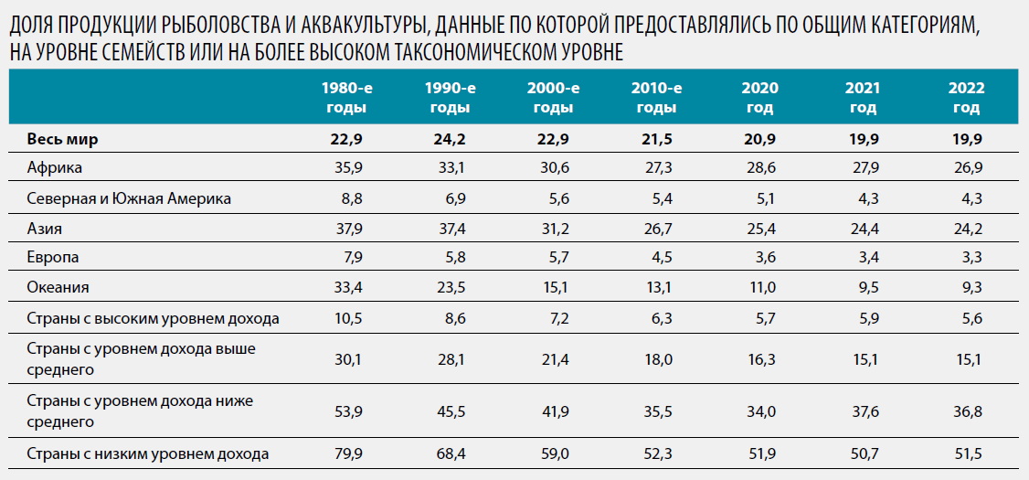

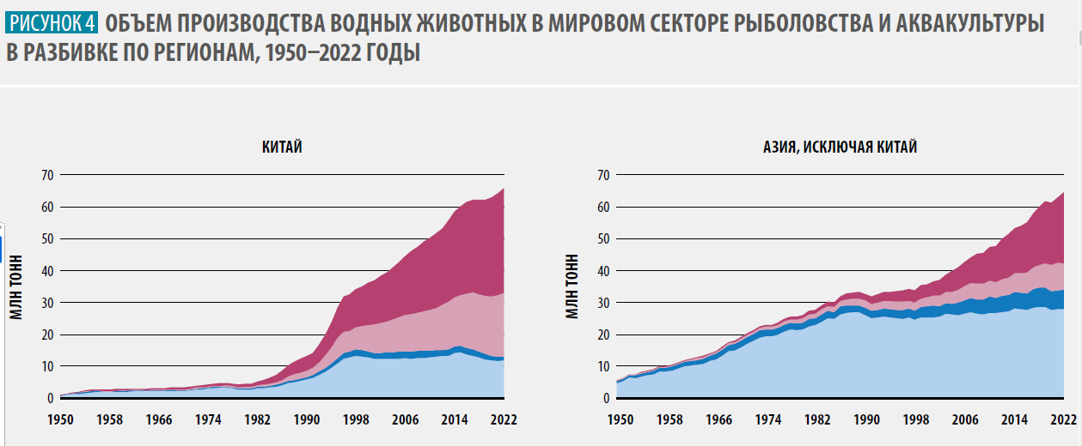

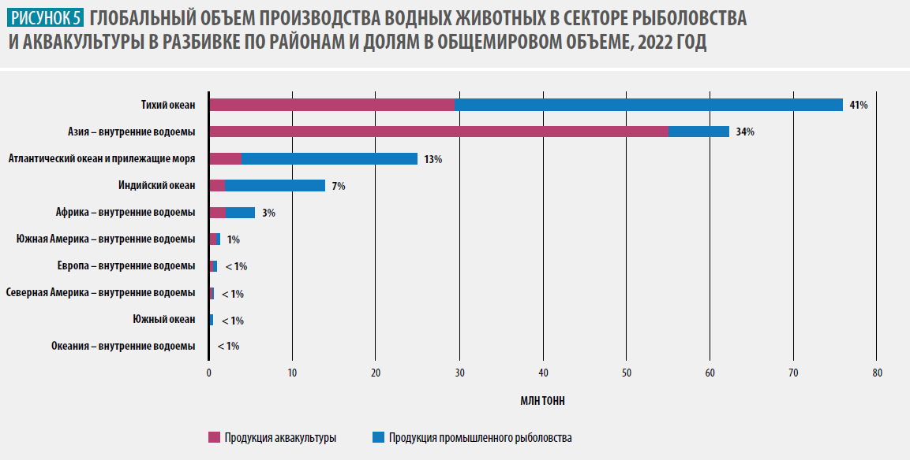

В Азии в 2022 году было произведено 83,4 млн тонн искусственно выращиваемых водных животных, что на 5,9 млн тонн (7,6 процента) превышает показатель 2020 года – 77,5 млн тонн. На первом месте по этому показателю оставался Китай, на который пришлось55,4 процента (3,3 млн тонн) прироста продукции аквакультуры в регионе. На втором месте оказалась Индия, где было произведено 10,2 млн тонн искусственновыращиваемых водных животных (по сравнениюс 8,6 млн тонн в 2020 году) – таким образом, странаобеспечила 27,1 процента (1,6 млн тонн) прироста аквакультуры в Азии; за этими двумя лидерами следовали Вьетнам, Бангладеш и Индонезия, на которые в общей сложности пришлось 14,1 процентаприроста (826 400 тонн). Таиланд и Филиппины были единственными странами, входящими в первую десятку крупнейших производителей в Азии, где производство в 2022 году сократилось относительно 2020 года – на 5,8 процента (49 900 тонн) и 1 процент (10 400 тонн) соответственно. Что касается других производителей в Азии, то в Западной Азии производство главным образом выросло за счет Турции, а в Центральной Азии – за счет Узбекистана и Киргизии.С 2020 года Китай перестал быть ведущимпроизводителем рыбы во внутренних водоемах.В 2022 году его обогнали Индия и Бангладеш (1,9 млн тонн и 1,3 млн тонн соответственно). Китай по прежнему входит в тройку стран с самыми большими объемами рыбы, добываемой во внутренних водоемах(в 2022 году – 1,2 млн тонн), но в результате мер политики Министерства сельского хозяйства и сельских дел Китая, главным образом запрета на ловлю рыбы в водах реки Янцзы в течение десяти лет в целяхсохранения живых водных ресурсов, официальные показатели сократились почти на 47 процентов (с 2,2 млн тонн в 2017 году). Сокращение вылова во внутренних водоемах Китая было компенсированорасширением аквакультуры и рыболовства с использованием искусственно выращенных ресурсов, поэтому общий объем продукции, добытой Китаем во внутренних водоемах за тот же период, вырос.
Без учета Китая небольшой рост вылова во внутренних водоемах в последние годы был обусловлен увеличением производства в ряде основных стран-производителей, в частности таких, как Бангладеш, Индия и Объединенная Республика Танзания. Однако оценить долгосрочную тенденцию в производстве продукции промышленного рыболовства во внутренних водоемах затруднительно. Рост показателей вылова за последние 20 лет отчасти объясняется доработкой систем представления отчетности и оценки на страновом уровне, а не фактическим увеличением вылова. За таким ростом показателей могут скрываться тенденции к отсутствию роста вылова во внутренних водоемах

